КАЗАХСКИЙ НАЦИОНАЛЬНЫЙ АГРАРНЫЙ ИССЛЕДОВАТЕЛЬСКИЙ УНИВЕРСИТЕТ

УДК: 632.93:633.16.256 (574.51) На правах рукописи

РЫСБЕКОВА АЛУА МАНАТБЕКҚЫЗЫ

ОЗДОРОВЛЕНИЕ ПОСЕВНОГО МАТЕРИАЛА ЯРОВОГО ЯЧМЕНЯ ОТ КОРНЕВЫХ ГНИЛЕЙ (BIPOLARIS SOROKINIANA SHOEM. И FUSARIUM SPP.) В УСЛОВИЯХ ЮГО-ВОСТОКА КАЗАХСТАНА

6D081100 –Защита растений и карантин

Диссертация на соискание степени
доктора философии (PhD)

Научные консультанты
Н.Ж. Султанова,
к.с.-х.н.
Bozena Lozowicka,
Nominated PhD Supervisor,
professor of Plant Protection Institute - NRI

Республика Казахстан
Алматы, 2022

СОДЕРЖАНИЕ

 | НОРМАТИВНЫЕ ССЫЛКИ | 4
 | ОПРЕДЕЛЕНИЯ | 5
 | ОБОЗНАЧЕНИЯ И СОКРАЩЕНИЯ | 7
 | ВВЕДЕНИЕ | 8
1 | ОСНОВНАЯ ЧАСТЬ | 12
1.2 | Видовой состав возбудителей, распространение болезни | 20
1.3 | Источник инфекции | 21
1.4 | Вредоносность корневой гнили | 22
1.5 | Роль агротехнических мероприятий в ограничении распространения и развития заболеваний | 24
1.6 | Роль биологического метода в распространении и развитии возбудителей корневых гнилей | 25
2 | КРАТКАЯ ХАРАКТЕРИСТИКА ПРИРОДНО-КЛИМАТИЧЕСКИХ УСЛОВИЙ РАЙОНА ИССЛЕДОВАНИЙ | 28
2.1 |  | 28
  Природно-географическая характеристика Алматинской области
2.2 | Почвенно-климатическая характеристика зоны и метеорологические показатели | 32
3 | МЕСТО ПРОВЕДЕНИЯ, МЕТОДЫ И МАТЕРИАЛЫ ИССЛЕДОВАНИЙ | 37
3.1 | Место проведения исследований | 37
3.2 | Материалы и методы исследований | 37
4 | РЕЗУЛЬТАТЫ ИССЛЕДОВАНИЙ | 41
4.1 | Фитосанитарный мониторинг за развитием корневой гнили на посевах ярового ячменя в юго-восточном регионе Казахстана | 41
4.2  4.3 | Определение зараженности почвы, пораженность растений ячменя грибом Bipolaris sorokiniana  Динамика развития корневых гнилей по фазам ярового ячменя в зависимости от уровня зараженности почвы и семян | 47  50
4.4 | Выделение чистой культуры возбудителей корневой гнили (Bipolaris sorokiniana Shoem. и Fusarium spp. | 52
4.5 | Влияние различных температур на рост грибов B. sorokiniana | 57
4.6 | Изучение патогенного комплекса зерна ячменя и методы его оздоровления | 65
4.7 | Определение вредоносности корневой гнили на ячмене в зависимости от предшественников | 69
4.8 | Влияние способов обработки почвы на развитие корневой гнили ярового ячменя | 70
4.9 | Подбор защитно-стимулирующих составов для оздоровления семян ячменя против корневых гнилей (Bipolaris sorokiniana Shoem. и Fusarium spp.) | 73
4.10 | Оценка устойчивости районированных сортов озимого и ярового ячменя к корневой гнили (B. sorokiniana) | 81
4.11 | Биологическая и хозяйственная эффективность фунгцидов для предпосевной обработки семян | 82
4.12 | Токсикологическая оценка применяемых пестицидов против корневой гнили ячменя | 85
4.13 | Экономическая эффективность применения фунгицидов (протравителей) против болезней ячменя | 86
 | ЗАКЛЮЧЕНИЕ | 88
 | РЕКОМЕНДАЦИИ ПРОИЗВОДСТВУ | 90
 | СПИСОК ИСПОЛЬЗОВАННЫХ ИСТОЧНИКОВ | 91
 | ПРИЛОЖЕНИЯ | 108

НОРМАТИВНЫЕ ССЫЛКИ

В настоящей диссертации использованы ссылки на следующие стандарты:
ГОСТ 2.11-68 единая система конструкторских документов. Контроль нормы;
ГОСТ 2.105-95 единая система обработки документов. Общие требования к документам текста;
ГОСТ 6.38-90 унифицированная система документации. Организационно-продуктивная система документации. Требования к оформлению документов;
ГОСТ 7.1 - 84 Система стандартов по информации, библиотечному и издательскому делу. Библиографическое описание документа. Общие требования и правила составления;
ГОСТ 7.1-2003 библиографическая запись. Библиографическое пояснение.
Общие требования и правила составления;
ГОСТ 7.32-2001 отчет о научно-исследовательских работах. Структура и оформление;
ГОСТ 7.54 - 88 Система стандартов по информации, библиотечному и издательскому делу. Указание количественных данных о свойствах веществ и материалов в научно-технических документах. Общие положения;
ГОСТ 21507-81. Защита растений. Определения и термины;
Закон Республики Казахстан «Об образовании» от 27 июля 2007 года, с изменениями и дополнениями от 09.04.2016г;
Закон Республики Казахстан «О науке» от 18 февраля 2011 года, с изменениями и дополнениями от 29.09.2015г.№ 407-IVЗРК(с изменениями и дополнениями по состоянию на 10.04.2019 г.);
Государственный общеобязательный стандарт образования всех уровней образования. Приказ Министра образования и науки Республики Казахстан от 31 октября 2018 года № 604;
Приказ Министра образования и науки Республики Казахстан от 31 марта 2011 года № 126 «Об утверждении Типового положения о диссертационном совете» с изменениями и дополнениями от 28 сентября 2018г;
Приказ Министра образования и науки Республики Казахстан от 31 марта 2011 года № 127 «Об утверждении Правил присуждения ученых степеней» с изменениями и дополнениями от 28 сентября 2018г.

ОПРЕДЕЛЕНИЯ

В настоящей диссертации применяют следующие термины с соответствующими определениями:
Ячмень – растение из семейства мятликовых (Poaceae), один из основных продовольственных культур;
Coрт – устойчивая группа растений, созданная методами селекции и обладающая наследственными признаками внутри этой группы. Каждый сорт растений отличается совокупностью морфологических, биологических, хозяйственных признаков, которые определяют его характеристику;
Неустойчивость – не спосбность растений противостоять к повреждению патогенеа и его распространению по тканьям растений;
Устойчивость – спосбность растений противостоять к вредным организмам и неблагопрятным факторам окуружающей среды;
Вирулентность – обладание-специфическая способность возбудителя, преодолевающего ген толерантности у растения;
Инокулюм - это эпидемический материал, который заражает растение искусственным путем;
Заражение - совокупность признаков заболевания у растения;
Уровень зараженности-показатель, определяющий распространение инфекции на зараженном растении в процентах;
Популяция – в биологии группа организмов, образующих генетическую систему в определенном пространстве, относящихся к одному виду и воспроизводящих себя путем воспроизводства с большим количеством поколений;
Эпифитотия - широко распространенное и сильное развитие возбудителя;
Фитопатологическая оценка - выявляет зараженность растений фитопатогенами и предполагает современную борьбу с вредными заболеваниями;
Тип поражения - внешние признаки заболевания, возникающие в результате взаимодействия возбудителя с растением. Определяется в баллах по определенному показателю (шкале);
Уровень зараженности - показатель, определяющий распространение инфекции на пораженном растении в процентах;
Мониторинг – (Monitor – наблюдатель, наблюдатель, заблаговременное предупреждение, страхование)– комплексная система мониторинга, оценки и прогнозирования изменений состояния окружающей природной среды от воздействия антропогенных факторов;
Фенотип - совокупность всех признаков и свойств организма;
Фитосанитария – мероприятия по уменьшению количества или уничтожению вредных организмов;
Химическая защита растений – защита растений от вредных организмов с помощью химических средств. Химические меры заключаются в применении для защиты растений различных химических веществ, которые называются пестицидами. Основными способами применения химических средств защиты растений являются: опрыскивание, фумигация, аэрозольные обработки, предпосевная обработка семян и в меньшей степени опыливание, отравленные приманки;
Хозяйственная эффективность применения пестицида – результат применения пестицида в полевых условиях, выраженный показателями количества и качества сохраненной сельскохозяйственной продукции;
Экономический порог вредоносности – плотность популяции вредного организма, вызывающая такую степень повреждения растений, при которой целесообразно применять защитные мероприятия;
Экономическая эффективность применения пестицида – стоимость защищенной от вредителей, болезней или сорняков сельскохозяйственной продукции за вычетом всех затрат на пестицид и его применения;
Биологическая эффективность применения пестицида - результат использования пестицида в полевых условиях, который выражается показателями гибели, уменьшения численности вредных организмов или степени повреждения ими защищаемых растений (%).

ОБОЗНАЧЕНИЯ И СОКРАЩЕНИЯ
КазНАИУ – Казахский национальный аграрный исследовательский университет;
МСХ РК – Министерство сельского хозяйства Республики Казахстан;
ТОО КазНИИЗиКР им. Ж. Жиембаева – Товарищество с ограниченной ответственностью Казахский научно-исследовательский институт защиты и карантина растений им. Ж. Жиембаева;
ТОО КазНИИЗиР - Товарищество с ограниченной ответственностью Казахский научно-исследовательский институт земледелия и растениеводства;
ТОО «Байсерке-Агро» - Товарищество с ограниченной ответственностью «Байсерке-Агро»;
в.с.к. – водная суспензия концентрат;
г. – год;
КГА – картофельно-глюкозный агар;
к.с. – концентрат суспензии;
л/т – литр на тонну;
мл/т – миллилитр на тонну;
ц/га – центнер с 1 гектара;
д.в. – действующее вещество;
л/га – расход рабочей жидкости на гектар;
в.г. – водорастворимые гранулы;
в.д.г. – водно-диспергируемые гранулы;
в.к. – водный концентрат;
в.р.к. – водорастворимый концентрат;
в.р. – водный раствор;
в.с. – водная суспензия;
в.с.к. – водно-суспензионный концентрат;
г. – гранулы;
к.с. – концентрат суспензии;
к.э. – концентрат эмульсии;
м.в.с.к. – масляно-водный суспензионный концентрат;
ПДК – предельно допустимая концентрация;
п. – поселок;
ТМ – тяжелые металлы.

ВЕДЕНИЕ

Актуальность исследовательской работы. В Казахстане ячмень (Hordeum vulgare L. spp vulgare) является второй по значимости зерновой культурой, с ежегодным производством примерно 2,0 млн. тонн. Средняя урожайность на площади свыше 1,5 млн. га составляет примерно 1,5 тонн/гектар, что почти втрое меньше среднего показателя в мире. Зерно ячменя используется для пивоваренной и пищевой промышленности, а также в животноводстве, усиление развития которого в Республике повышает потребность в его производстве. Яровой ячмень – наиболее скороспелая и пластичная культура с большим разнообразием форм. Высокая приспособляемость культуры к различным условиям определяет широкое распространение ее по всем континентам мира. Благодаря короткому вегетационному периоду и невысокой требовательности к теплу ячмень возделывают в самых северных и высокогорных районах земледелия, а быстрый темп развития делает эту культуру ценной не только для зон с коротким периодом вегетации, но и для засушливых южных районов.
Среди зерновых культур по посевным площадям яровой ячмень занимает первое место, а по валовому сбору зерна – второе, уступая лишь озимой пшенице. В 2021 году в Алматинской области посевная площадь ярового ячменя составила 219 853,6 га, озимого ячменя - 8619,4 га соответственно.
Ячмень – одна из наиболее поражаемых корневой гнилью зерновых культур. Заболевание встречается в посевах зерновых культур в течение всей вегетации. Но большее значение имеет пораженность растений на ранних фазах вегетации. В фазе всходов на пораженность растений в сильной степени влияет инфицированность семян. Возбудители корневой гнили снижают посевные качества семян, такие как лабораторная всхожесть, энергия прорастания, сила роста.
Корневая гниль ярового ячменя поражает растения в любом возрасте [3]. Проявляется данное заболевание в виде побурения корневой шейки в период всходов, при сильном поражении возможна и гибель растений. В более поздних стадиях развития у растений поражается прикорневая часть стебля – подземное и первое надземное междоузлия, а также первый узел. Пораженные растения отстают от здоровых в росте, колос плохо развивается, а часто и вообще не выколашивается.
Одним из рациональных экологических и экономичных способов защиты от болезней передающимися семенами является правильное протравливание семенного материала. В связи с этим, одним из основных направлении исследований явилось оздоровление семенного материала ячменя путем разработки защитно-стимулирующих составов.
В состав патогенного комплекса семян включает десятки видов грибов и бактерий, поэтому качественное протравливание семян должно начинаться с фитоэкспертизы, и в зависимости от видового состава вредных микроорганизмов, подбираются эффективные фунгициды с учетом их спектра действия, а также стимуляторы, биопрепараты, инсектофунгициды и инсектициды. При этом подавляется не только семенная инфекция, но и стимулируются посевные качества семян, рост и развитие растений, предотвращаются развития многих инфекционных заболеваний, а также повреждения почвенными и сосущими вредителями на ранних стадиях развития растений.
III. Цель и задачи исследования:
Цель: Подбор защитно-стимулирующих составов для оздоровления посевного материала ярового ячменя против корневых гнилей (Bipolaris sorokiniana Shoem и Fusarium spp.) в условиях юго-востока Казахстана.
Основные задачи исследовательской работы:
- Фитосанитарный мониторинг за развитием корневой гнили на посевах ярового ячменя в юго-восточном регионе Казахстана;
- Выделение чистой культуры возбудителей корневой гнили (Bipolaris sorokiniana Shoem и Fusarium spp.);
- Изучение патогенного комплекса зерна ячменя и методы оздоровления;
- Подбор защитно-стимулирующих составов для оздоровления семян ячменя против корневых гнилей (Bipolaris sorokiniana Shoem и Fusarium spp.);
- Определить биологическую и хозяйственную эффективность фунгицидов для предпосевной обработки семян;
- Провести токсикологическую оценку применяемых пестицидов против корневой гнили ячменя (Определить остаточные количества пестицидов против семенной инфекции).
Объекты исследования: яровой ячмень, корневые болезни, пестициды, биопрепараты.
Материалы исследования:
Динамику распространения и развития болезни определяли по общепринятым в фитопатологии и микологии, методами [37].
Наблюдение за динамикой развития болезни осуществляли на посевах ярового ячменя в юго-восточном регионе Казахстана
по основным фазам и
стадиям развития (по Цадоксу) растений: кущение (21-26), полная спелость зерна (92).
Научная новизна: Впервые проводится углубленные исследования по оздоровлению посевного материала ярового ячменя и подбору защитно-стимулирующих составов против корневых гнилей (Bipolaris sorokiniana Shoem и Fusarium spp.) в условиях юго-востока Казахстана.
Основные положения диссертации, выносимые на защиту:
Мониторинг за развитием корневой гнили на посевах ярового ячменя в юго-восточном регионе Казахстана;
Выделение и изучение чистой культуры возбудителей корневой гнили (Bipolaris sorokiniana Shoem и Fusarium spp.);
Анализ патогенного комплекса зерна ячменя и методы оздоровления;
Для оздоровления семян ячменя против возбудителей (Bipolaris sorokiniana Shoem и Fusarium spp.) корневых гнилей подбор наиболее эффективных защитно-стимулирующих составов;
Определение биологической и хозяйственной эффективности фунгицидов для предпосевной обработки семян;
Определение остаточных количеств использованных пестицидов против семенной инфекции;
Практическая значимость.
Одним из рациональных экологических и экономичных способов защиты от болезней и почвенных сосущих вредителей является правильное протравливание семенного материала. В связи с этим, одним из основных направлений исследования явилось оздоровление семенного материала ячменя путем разработки защитно-стимулирующих составов.
Состав патогенного комплекса семян включает десятки видов грибов и бактерий, поэтому качественное протравливание семян должно начинаться с фитоэкспертизы, и в зависимости от видового состава вредных микроорганизмов, подбираются эффективные фунгициды с учетом их спектра действия, а также стимуляторы [235], биопрепараты, инсектофунгициды и инсектициды. При этом подавляется не только семенная инфекция, но и стимулируются посевные качества семян, рост и развитие растений, предотвращается развития многих инфекционных заболеваний, а также включение в составы инсектицидов уменьшает повреждения почвенными и сосущими вредителями на ранних стадиях развития растений.
Связь темы диссертации с государственными программами.
Диссертационная работа выполнена в ТОО «Казахский научно-исследовательский институт защиты и карантина растений им.Ж.Жиембаева» по бюджетной программе 267 «Повышение доступности знаний и научных исследований», подпрограмме 101 «Программно-целевое финансирование научных исследований и мероприятий», по специфике 156 «Оплата консалтинговых услуг и исследований» по научно-технической программе «Создание инновационного агротехнологического парка для реализации точного земледелия».
Внедрение результатов исследования. На основании подобранных защитно-стимулирующих составов для предпосевной обработки семян ячменя подобраны эффективные фунгициды, биопрепараты и регуляторы роста растений. Разработанная инновационная схема возделывания ячменя внедрена на посевах ТОО «Абзель» на площади 2 га, урожайность которой составила 27,3 ц/га в эталонном варианте 22 ц/га; чистая прибыль с одного гектара составила 47700 тенге и КХ «Мадияр» на площади 2 га, чистая прибыль с одного гектара составила 58900 тенге соответственно.
Апробация работы. Результаты исследований были доложены на международных научно-практических конференциях «Международная научная конференция «Становление и развитие науки по защите и карантину растений в Республике Казахстан», посвященная 60-летию основания института и 100-летию научных исследований по защите растений в Казахстане (Казахстан, 2018), «60th Scientific Session of the Institute of Plant Protection, «International Year of Plant Health» - NRI Poznań Poland» (Польша, 2020). Основные положения диссертации ежегодно заслушивались на ученом совете Казахского национального аграрного исследовательского университета, на научно-техническом совете факультета «Агробиология» и на заседаниях кафедры
«Защита растений и карантин», а также на координационном совете ТОО Казахского НИИ защиты и карантина растений и имени Ж.Жиембаева, также апробация работы проведена на полях ТОО «Байсерке-Агро» Талгарского района Алматинской области в 2019-2021 годах.
Публикации результатов исследования. По материалам диссертации опубликовано 6 научных работ, из них: 1 публикация – в журналах, рекомендованных Комитетом по контролю в сфере образования и науки МОН РК; 2 публикации в журналах, входящих в базу данных компании Scopus, с процентилью 92 и 43; 3 – в сборниках международных научных конференций.
Объем и структура диссертации. Диссертация изложена на 115 страницах, состоит из введения, 4 разделов, заключения рекомендации производству и приложеия. Содержит 22 таблицы и 26 рисунков. Список использованных источников включает 235 наименований, из них зарубежные – 43.

1 ОСНОВНАЯ ЧАСТЬ

Ячмень – важная продовольственная и техническая культура, занимающая лидирующее место в сельском хозяйстве Республики Казахстан. Увеличение производства зерна и повышение его качества - ключевая проблема сельского хозяйства. Яровой ячмень является второй культурой по значимости среди зерновых культур в Казахстане. Посевная площадь ячменя в стране составляет около 1,5 млн га, или 11,0% от всей площади, занимаемой под зерновыми культурами. [1]
В Центральном Казахстане яровой ячмень по площади посевов (83,1 тыс. га) находится также на втором месте среди зерновых культур. Средняя урожайность его в этом регионе составляет от 8,7 до 12,0 ц/га. Кроме внутренней потребности зерно ячменя является также востребованным экспортным товаром в страны ближнего и дальнего зарубежья. Поэтому большое значение приобретает поиск резервов повышения урожайности ярового ячменя и качества его зерна. Ведущая роль в этом направлении отводится сорту, так как на его долю в приросте урожая приходится 20% и более. Выращиваемые в настоящее время сорта ярового ячменя не удовлетворяют всех требований сельскохозяйственного производства: они недостаточно устойчивы к неблагоприятным факторам среды, нуждаются в улучшении качества зерна, при благоприятных условиях возделывания не устойчивы к полеганию. Для всесторонней и объективной оценки новых линий и сортов в различающихся почвенно-климатических условиях проводится широкое экологическое сортоиспытание, которое необходимо для выделения сортов с высокой экологической пластичностью, способных занять большие ареалы [2].
В 2013 году впервые мировое производство зерна достигло уровня – 2,5 млрд тонн, в том числе ячменя – 130,0 млн. т, что составляет – 5,23 %. В 2014 году валовой сбор ячменя увеличился на 14,67 млн т, в сравнении с 2013 годом. В целом ячмень занимает четвертое место в мировом производстве зерна в следующей очерёдности: кукуруза (968 млн т), пшеница (610,3 млн т) и рис (494,2 млн т). Мировое производство ячменя не стабильно и колеблется от 124,1 до 154,9 млн т. Наиболее стабильное мировое производство ячменя отмечалось с 2007 по 2010 годы. Максимальную урожайность ячменя получают в Дании, Голландии, Бельгии, Ирландии, Англии, Швеции, Швейцарии, Норвегии и новой Зеландии. Посевные площади ячменя в мире занимают более 60 млн га, то есть четвертое место в структуре посевных площадей. Культуру возделывают в Европе, Северной и Центральной Америке, в Азии [3, 4].
Ячмень относится к числу ведущих сельскохозяйственных культур, как в мире, так и в Республике Казахстан. Его использование разностороннее: на кормовые, пищевые цели и в качестве незаменимого сырья для пивоваренной промышленности. Ячмень в нашей стране занимает по важности второе место после пшеницы. Отмечается, что среди основных стран производителей, в период с 2013 по 2018 год наиболее заметные темпы роста производства ячменя были достигнуты в Казахстане (46%) [5].
Селекционерами научно-производственного центра зернового хозяйства им. А.И. Бараева ведется работа по совершенствованию районированных сортов ячменя. На основе полученных данных мы видим, что с появлением каждого нового сорта улучшаются его качества, увеличивается список болезней и вредителей, к которым культура становится устойчивой. Устойчивые сорта или виды растений поражаются болезнью в очень слабой степени и фактически не снижают урожайность [6].
Среди зерновых культур озимые занимают особое место. Преимущества озимых культур перед яровыми заключаются в том, что осенью они развивают мощную корневую систему, хорошо кустятся, рано весной быстро трогаются в рост и созревают на 10-15 дней раньше яровых. Озимые хорошо используют осеннюю влагу и меньше страдают от засух и суховеев. Озимый ячмень - менее морозостоек в сравнении с озимой пшеницей и сильнее страдает от возврата заморозков в весенний период после возобновления вегетации [7].
Агротехническими приемами (особенно фитосанитарными предшественниками, сроками посева и внесением минеральных удобрений) можно регулировать многолетнюю динамику болезней, возбудители которых сохраняются в почве и на пожнивных растительных остатках. В то же время многолетние исследования показали, что эти приемы недостаточно эффективны против болезней, передающихся с семенами и воздушно-капельным путем. Поэтому для полной защиты посевов от болезней, а также подавления семенной инфекции септориоза и гельминтоспориоза обязательным приемом является предпосевная обработка семян зерновых культур химическими и биологическими препаратами. При этом заметно снижается пораженность растений корневой гнилью в период всходов–кущения [8].
В опытах Мамирова Н.А., Тулепова Ф. и др. наблюдалось некоторое варьирование массы 1000 зерен у изучаемых образцов озимого ячменя. Изучение массы 1000 зерен у образцов, разделенных на группы по происхождению, показало, что наибольшую массу 1000 зерен имели (46,6-46,3 г) образцы из Восточной и Западной Европы, а наименьшую (32,4-33,4 г) – образцы из Центральной и Южной Азии. Наиболее крупным зерном отличались образцы из разновидности nutans, medicum, а наименьшим из разновидности pallidum, еще меньше у разновидности parallelium. Некоторые исследователи указывают, что масса 1000 зерен положительно коррелирует с массой зерна одного колоса г = + 0,62 ± 0,17, что определяет, главным образом, продуктивность колоса. Самыми крупнозерными оказался номер из Казахстана Л- 2\98 масса 1000 зерен 68,2 г и к-540901 Бульгарап масса 1000 зерен – 67,2 г. Таким образом, нормы высева и элементов минерального питания материнских растений ячменя оказывали определенное влияние на их рост и развитие, что в последующем отразилось на формировании семенной продуктивности посевов [9, 10].
Систематический мониторинг посевов сельскохозяйственных культур показал, что для предотвращения потерь, вызываемых вредными организмами, и получения экологически безопасной продукции необходимо внедрять методы биологической защиты [11].
Производство биопрепаратов основано на природных биологически активных веществах, не оказывающих негативного воздействия на окружающую среду [12] Они включаются в метаболизм растений, повышая их устойчивость к возбудителям инфекционных болезней и неблагоприятным условиям. Биопрепараты способствуют сохранению биоразнообразия, что обеспечивает участие природных агентов в регулировании численности вредных объектов и восстановлении естественной саморегуляции биоценозов. Введение в систему защиты биопрепаратов повышает урожай основных культур и качество сельскохозяйственной продукции, плодородие почв, оздоравливает почвенную микробиоту, способствует дополнительному накоплению в урожае основных элементов питания из удобрений [13-15].
Микробиологические средства защиты растений (МСЗР) способны оказывать ростостимулирующее действие, положительно влиять на урожайность сельскохозяйственных культур, улучшать качество получаемой продукции, а также способствовать дополнительному накоплению в урожае основных элементов питания из удобрений, повышая коэффициент их использования в 1,5 – 2,0 раза [16-17].
Именно мицелиальные микроорганизмы вносят основной вклад в минерализацию растительных остатков в почве: микроскопические грибы составляют до 50% суммарной микробной биомассы черноземов, микромицеты первыми колонизируют растительные остатки вследствие высокой скорости роста [18].
Основными целлюлозоразрушающими грибами являются грибы из рода Chaetomium, несколько в меньшем количестве грибы из родов Verticillium, Cladosporium, Stachubotris, Mycor, Trichoderma, Alternaria, Aspergillius и грибы с розовым и черным мицелием [19].
Кошаева А.С., Науанова А.П. изучали влияния биологических препаратов, созданных на основе целлюлозоразрушающих грибов родов Chaetomium и Cladosporium на элементы структуры урожая ячменя (высота растений, количество колосков, количество зерен, масса 1000 зерен и т.д.). В результате исследований заключили что, активные штаммы целлюлозоразрушающих грибов родов Cladosporium и Chaetomium могут быть использованы в повышении плодородия почв за счет интенсивной гумификации послеуборочных растительных остатков [20].
Болезни ячменя
Сдерживающим фактором получения высоких урожаев ячменя являются паразитарные заболевания, среди которых особенно вредоносны корневые гнили, пятнистости листьев, ржавчина, головня.
Ячмень поражается многочисленными грибными, бактериальными, вирусными и микоплазменными болезнями. По данным Л.Д. Казенаса [21] в Казахстане на этой культуре встречается мучнстая роса, головни, пятнистости, ржавчины и бактериоз. Он пишет что, таких болезней как мучинистая роса, каменная и пыльная головни, стеблевая, желтая и карликовая ржавчина, окаймленная пятнстость и несколько видов гельминтоспориозных пятнистостей и септориоз вызывают грибы, бактерии и вирусы вызывают полосатый бактериоз и желтую карликовость.
Автор отмечает особо опасные среди них твердая (Ustilago nuda) и каменная головня (Ustilago hordei), желтая ржавчина (Puccinia strifformis) и карликовая ржавчина (P. simplex), мучнистую роса (Erysiphe graminis).
М. Койшыбаев отмечает что, снижающие урожайность ячменя, наиболее широко распрастраненной является корневая гниль и 3 виды узкоспециализированных вида головни. Из 4 видов ржавчины на ячменя особую роль имеют только стеблевая и желтая ржавчина [22].
Заведующий лабораторией болезней зерновых культур Международного центра ИКАРДА А. Яахиауи и его коллеги [23] отметили, что на посевах ячменя в зоне Эритерии Западной Азии имеются покрытая (covered smut) и пыльная (loose smut) головня, два вида гельминтоспориозных заболеваний – полосчатая (barley stripe) и сетчатая пятнистость (net blotch), ринхоспориоз или окаймленная пятнистость (scald) и септориоз (septoria leaf blotch), мучнистая роса (powdery mildew) и листовая ржавчина (leaf rust). Ученые детально изучили особенности распространения и вредоносность этих заболеваний, биологические особенности возбудителей болезней, предложили систему агротехнических и фитосанитарных мер, ограничивающих их распространение и развитие.
Виды головни
С. Р. Шварцман [24] описал что, на ячмене встречается каменная и пыльная головня, привел данные по морфологии и биологии возбудителя и по растпространению по республике.
Позже исследования Н.Н. Альмуратова [25] показали три вида головни на ячмене и их распространненость по республике и вредоностность. Также определил, что период заражения ячменя пыльной головней длится с фазы колошения до молочной спелости зерна. Автор усовершенствовал меры борьбы с ними, подробно рассказал об эффективности гранозана, формалина и других препаратов, применяемых против этих заболеваний [25] По более поздним данным, каменная головня ячменя распространена в Алматинской, Жамбылской, Южно-Казахстанской, Западно-Казахстанской, Восточно-Казахстанской, Северо-Казахстанской и др. областях. Пыльная головня чаще встречается в Алматинской, Акмолинской, Актюбинской областях [26].
Виды ржавчины
В Казахстане в посевах ячменя встречаются желтая, карликовая, стеблевая и бурая ржавчины [24]. По данным Г. С. Неводовского [27], возбудитель карликовой ржавчины ячменя – Puccinia hordei Otth, синоним - P. simplex Sriks. et Henn. anomala Rostr в Казахстане встречается крайне редко. Впервые он был замечен в 1937 году в Алматинской области. В работах В. П. Турапина и В. А. Мостовой [28] «Ржавчинные болезни зерновых культур в Казахстане и меры борьбы с ними», подробно исследовавших ржавчину зерновых культур в Казахстане и Узбекистане, не приводилось никаких данных об этом заболевании. М. Койшыбаев [22] проводивший многолетнее исследование распространенности болезней зерновых культур в различных регионах страны, отмечает, что за последние 30 лет это заболевание не встречалось.
По данным В.П. Пересыпкина [29] карликовая ржавчина на ячмене распространена на Украине, в Белоруссии, республиках Прибалтики, Северном Кавказе, а также в Западной и Восточной Сибири.
По данным М. Койшыбаева [22, 30-31], на посевах ячменя, возделываемых в южных и юго-восточных регионах республики, болезни стеблевая и бурая ржавчины не встречаются. На посевах озимой пшеницы и ячменя желтая ржавчина отличается высокой вредоносностью и имеет широкое распространение.
Он широко распространен в США и Канаде, Западной Европе, Северной Африке и странах Западной и Центральной Азии [32 -35]
Согласно данным ученных США W.M. Brown, J.P. Hill и M.N. Welasko [32 ], гриб который вызывает желтую ржавчину ячменя Puccinia strifformis West. sp.f. hordei Eriks. Et Henn, sp.f. hordei Eriks et Henn был случайно завезен из Западной Европы в Южную Америку в 1986 году.
Он быстро распространился и в 1993 году встречался в 7 штатах на западе США, на канадском и южноамериканском континентах. В связи с этим в последние 10 лет большое внимание уделяется совершенствованию эпидемиологии и мер по борьбе с этим заболеванием, особенно селекции и генетике, направленной на создание устойчивых к болезням сортов, а также изучению изменчивости возбудителя болезни [33, 35-37].
В Иране за последние 50 лет на зерновых культурах, в том числе ячмене, часто наблюдается эпифитотия желтой ржавчины. В 1993 году, когда болезнь сильно прогрессировала, было потеряно более 1,5 миллиона тонн урожая. Особенно часто она наблюдается в северных и северо-западных регионах страны, значительно снижая урожайность сортов, воспреимчевых к болезню. В связи с этим в 2004-2005 гг. была испытана 36 генотипов ячменя, состоящих из элитных линей на устойчивость к заболеванию. Результаты исследования показали, что 44,4% из них были устойчивы к болезню, а 38,9% были очень восприимчивы, а 16,4% линии показали среднюю устойчивость [38].
Ученые С. А. Абиев [39], В. П. Турапин и В. А. Мостовой [28, 40], подробно изучившие болезни ржавчины зерновых культур в Казахстане, указали, что желтой ржавчиной поражаются не только пшеница, а также и ячмень.
По данным М. Койшыбаева [22], наряду с культурными растениями желтой ржавчиной сильно поражаются дикорастущие злаковые травы, принадлежащие роду эгилопса Aegilops и Elуmus. В 2003 году в Шортандинском районе Акмолинской области отмечена сильная пораженность сортов и гибридов ячменя и дикого ячменя желтой ржавчиной.
Позже, распространенность и вредность ржавчины на посевах ячменя в Костанайской области была всесторонне изучена Л. А. Пономаревой [41] и определена биологическая и хозяйственная эффективность фунгицидов, относящихся к триазольной группе против нее. Автором установлено, что на посеве ячменя стеблевая ржавчина проявляется в период колошения растения и развивается в слабой степени.
Мучнистая роса
Возбудитель болезни - Erysiphe graminis D.C.f.sp. hordei Marchal относится к одному из самых распространенных и вредносных заболеваний во многих странах. Его распространение и развитие тесно связаны с климатическими условиями, в районах с повышенной влажностью наиболее вредоносны [42]. В Англии и Нидерландах потери урожая озимого ячменя от мучнистой росы составляют 20%, а в Германии в отдельные годы достигают 50% [43-47].
Л. Д. Казенас [21] указывает, что заболевание встречалось на ячменя в бывшей Чимкентской и Гурьевской областях. По данным М. Койшыбаева [22], мучнистая роса в отдельные годы в Алматинской области на ячмене наблюдалось очень сильное развитие.
В 60-70-е годы прошлого века в Казахстане на яровой и озимой пшенице, возделываемые на орошаемых и богарных землях в юго-восточных и западных регионах республики, выявлены особенности распространения и развития этого заболевания и роль агротехнических и химических мероприятий в замедлении их вредоносности [48].
Данные Рсалиева А. ссоавторами свидетельствуют о низком сходстве популяций мучнистой расы в Казахстане с популяциями Европы, Африки, Австралии и Юго-Восточной Азии [49].
Грибные пятнистости листьев, стеблей, зерна
В посеве ячменя встречаются три вида гельминтоспориозных болезней, вызываемых грибами, принадлежащими родам Bipolaris Shoem и Drechslera Ito. Наряду с ними на этой культуре распространены также окаймленная пятнистость или ринхоспориоз (Rhinchosporium graminicola Heins) и септориоз (Septoria nodorum Berk) [42, 50-51].
Л. Д. Казенас отметил что, [21] на ячмене встречается полосчатая пятнистость, вызываемая гельминтоспориозным грибом Helminthosporium gramineum, которая распространена только в северных регионах Казахстана, позднее М. Койшыбаев [22, 52-53] и Б. А. Хасанов [54] опредедили что, на этой культуре встречаются также 3 вида гельминтоспориозных пятнистостей: темно-бурая пятнистость (Bipolaris sorokiniana), сетчатая (Drechslera teres) и полосчатая пятнистость (Drechslera graminea), причем последняя широко распространена в южных и юго-восточных регионах республики.
По данным Б. А. Хасанова [54], 14 видов грибов, относящихся к роду Drechslera, могут вызывать заболевания гельминтоспориозных болезней ячменя. Среди них Drechslera graminea, возбудитель полосчатой пятнистости и сетчатой пятнистости D. teres занимает особое место.
В настоящее время исследования на ячмене в направлени изучения в мире ведутся в направлении изучения эпидимиологии гриба Drechslera graminea [55], изучений эффективности биологических агентов против этого возбудителя [56], влияния D. graminea на белковый обмен и защиту энзимов в тканях ячменя [57], оценке сортовой устойчивости [58], эффективности применения средств биологической и химичееской защиты посевов ячменя [59], вопросам изучения биологии и патогенности возбудителя [60, 61].
В условиях Западной Сибири на ячмене встречаются 3 вида гельминтоспориоза: сетчатая, полосчатая и темно-бурые пятнистости. Источники инфекции сохраняются на семенных и растительных остатках [62].
В 2001-2005 гг. проведен анализ фитосанитарной обстановки посевов зерновых культур в Северо-Западном регионе Российской Федерации. Гельминтоспориозные пятнистости ежегодно распространялись и достигали высокой степени развития, но соотношение их видов колебалось в зависимости от погодных условий. Установлено, что интенсивность развития болезней напрямую зависит от климатических и агротехнических факторов, высеваемого сорта и степени зараженности семян [63].
По данным Л. А. Пономаревой и ее соавторов [41, 64-65], на посевах ячменя, возделываемых в северо-западном регионе республики, встречаются 3 вида гельминтоспориозных заболеваний, наряду с темно-бурым, сетчатым и полосчатыми пятнистостями, также встречается корневая гниль. Гриб Bipolaris sorokiniana является основным возбудителем корневой гнили, а также темно-бурой пятнистости листьев и потемнение пленок зерна. К первопричинам последних заболеваний также относятся грибы D. graminea и D. teres. Автором выявлены особенности распространения гельминтоспориозных пятенистостей ячменя и корневой гнили в степной зоне Костанайской области, эффективность агротехнических мероприятий и химических подходов в ограничении динамики их развития и вредоносности.
В Казахстане темно-бурый пятнистость ячменя встречается во всех регионах, где он засеян, в годы обильного увлажнения он значительно развивается. По данным М. Койшыбаева [66], в 1979 году в самой пустынно-степной зоне Алматинской области, где влажность в мае и июне превышала многолетнюю, на посевах ячменя, посеянного после суры, распространенность заболевания составляла 90-100%, а на посевах, расположенных после озимой пшеницы-70-80%, степень листовой заболеваемости достигала 14,1-18,3 и 38,4%.
Полосчатая пятнистость распространена на посевах ячменя, возделываемых на юго-востоке Казахстана. Пораженные болезнями растения часто погибает, не достигая фазы колошения, снижается урожай зерна в 2-3 раза, при этом снижается всхожесть семян. Исследования, проведенные в 1976-1980-х годах в различных почвенно-климатических зонах Алматинской области, показали, что болезень встречается в основном в пустынно-степной и предгорных зонах, и реже в горных районах [67].
Б. А. Хасанов [68] указал, что в Казахстане, из-за полосчатой пятнистости, урожай ячменя может снизиться на 20-32% и выше. При искуственном заражения семян инфекцией возбудителем болезни, растения вообще не давали урожая.
По данным А. Е. Чумакова и Т. И. Захаровой [69], под действием сетчатой пятнистости длина колоска уменьшается на 0,7-1,5 см, а количество связываемого зерна на 25-40%. Кроме того, из-за снижения содержания углерода и белка в зерне снижаются его ценные свойства для приготовления пива [70]. В годы эпифитотии заболевания потери урожая доходят до 40-50% [71-72].
Е. В. Никитина и Н. Л. Полозова [73] выделяют три группы внешних признаков болезни сетчатки ячменя. В первом случае многочисленные мелкие точечные бурые пятна размером 0,2–5х0,2–1 мм полностью покрывают листовую пластину. Второй вид признаков заболевания: на листьях образуются эллипсовидные округлые, размером 5-15х2-5 мм, на краях или в центре которых имеются точечные темно-коричневые пятна. Третий вид-темно-коричневые пятна размером 10-4х1-4 мм, продолговатые по листу, усеянные черными черточками. Исследователи указывают на то, что в одном географическом регионе и даже в одном сорте могут наблюдаться все вышеперечисленные признаки заболевания.
О. С. Афанасенко и М. М. Левитин [74] установили, что морфологические свойства географических популяций данного гриба различны в зависимости от зон происхождения.
Окаймленная пятнистость широко распространено в странах Южной Америки, Австралии, Новой Зеландии и Японии, в странах Прибалтики и Северо-Западной Украины, в регионах Приморья и на Северном Кавказе, в Белоруссии и РФ.
Посевы ячменя сильно поражаются ринхоспориозом в годы, когда погода бывает прохладной и с обильными осадками [75-76].
По данным М. Койшыбаева и А. Т. Сарбаева [77], окаймленная пятнистость чаще встречается на посевах ячменя, засеянных в горных и высокогорных районах юга и юго-востока республики, вследствие чего урожайность может снижаться до 20-30%, а то и больше. Инфекции сохраняется в растительных остатках.
По данным Л. Д. Казенаса [21], Septoria gramineae, вызывающие септориоз зерновых культур, наблюдались на ячмене в Восточно-Казахстанской области, а Septoria nodorum в Алматинской и Карагандинской областях. Первый широко распространен, встречается в большинстве злаковых культур и травянистых растений, а второй является возбудителем очень распространенного крайне вредного заболевания пшеницы. Инфекция болезни сохраняется в основном на растительных остатках. От одного растения к другому распространяется воздушно-капельном путем. Для развития инфекции благоприятна температура в пределах 16-20⁰С днем и 10-15⁰С ночью [22].
На данный момент все исследования в мире ведутся в направлении разработки биоагентов на ячмене против Drechslera teres [78], вопросам генетической устойчивости растений [79]; выживаемости патогена в почве [80], эффективности использолвания грибов из рода Trichoderma spp. [81], биологических особенностях Drechslera teres [82] в Аргентине и структуре популяции патогена в Турции [83].

Корневая гниль обыкновенная или гельминтоспориозная
Видовой состав патогенов, вызывающих корневую гниль яровых зерновых культур достаточно широк. Комплекс возбудителей, вызывающих поражение корней ячменя, достаточно широк и представлен видам и родов Fusarium, Helminthosporium, Alternaria, Penicillium, Rhizopus, Aspergillus, Trichothecium. Кроме различий по систематической принадлежности, эти грибы характеризуются различной степенью патогенности и ареалами [84]. Наиболее распространенными и агрессивными являются: гриб Bipolaris sorokiniana (Sacc) Schoemaker и представители рода Fusarium spp. Среди грибов рода Fusarium преобладающее значение имеют виды: F. oxysporum Sclecht, F. culmorum (W.G.Sm.) Sacc, F. avenaceum (F.Sacc), F. graminearum Schwabe [85].
В патогенном комплексе отмечают гельминтоспориозную и фузариозную, а при смешанном типе инфекции, гельминтоспориозно-фузариозную корневую гниль в зависимости по степени доминирования возбудителя. Корневая гниль поражает многие зерновые культуры, но доминирующими являются яровая пшеница и ячмень [86-88]. Видами проявления болезни зерновых культур являются корневая гниль, черный зародыш зерна и бурая пятнистость листьев [89].
Недавние исследования, посвященные изучению B. sorokiniana на ячмене, были сосредоточены на накоплении тирамина, серотонина и других аминов в ответ на грибную инфекцию [90]; роль гена ToxA в вирулентности ячменя и пшеницы [91]; определение влияния гриба B. sorokiniana на качество зерна ячменя [92]; изменение структуры РНК у чувствительных и устойчивых к гельминтозной пятнистости генотипов ячменя [93]; картирование доминантного гена устойчивости к новому патотипу гриба B. sorokiniana у ячменя [94]; биологическая эффективность Trichoderma spp. против B. sorokiniana [95]; локусы устойчивости к гельминтоспориозной пятнистости листьев, вызванной B. sorokiniana, в геноме ячменя [96].
По многолетним данным Чулкина В. А и Торопова Е. Ю., корневые гнили ежегодно снижают урожайность зерновых культур на 20-30%, при этом зерне уменьшается в содержания и качества клейковины [97]. В некоторых случаях зерно приобретает ядовитые свойства.
Потери урожая зависят от условий сезона вегетации, даты посева и сорта. В текущем исследовании изучались морфологические и патологические характеристики B. sorokiniana, вызывающих корневую гниль на ячмене в Юго-Восточном Казахстане.

1.2 Видовой состав возбудителей, распространение болезни
К болезням зерновых культур с почвенной инфекцией относятся корневые гнили и гельминтоспориозные пятнистости листьев. На озимой и яровой пшенице встречаются гельминтоспориозная, фузариозная, офиоболезная, церкоспорелезная и питиозная корневые грили являются наиболее распространенными и вредоносными болезнями яровой пшеницы и ячменя, которые проявляются ежегодно. Основной возбудитель болезни – несовершенный гриб Bipolaris sorokiniana Shoem. (синоним – Helmintosporium sativum P.R et Bakke) и грибы из рода Fusarium [98-100].
Ячмень поражается почвенными болезнетворными микроорганизмами. Cochliobolus sativus Drechsler ex Dastur, анаморфа B. sorokiniana (Sacc.) Shoemaker - гриб из отдела Ascomycota и один из наиболее важных переносимых через почву патогенов, вызывающих корневую гниль и темно-бурую пятнистость. Bipolaris sorokiniana имеет широкий географический ареал распространения и широкий диапазон поражаемых растений [91,101-103]. Низкая урожайность ячменя в Казахстане, которая в большей степени обусловлена восприимчивостью возделываемых сортов к пятнистости листьев [104]. Патоген поражает посевы ячменя и вызывает темно-бурую, сетчатую и полосчатые пятнистости листьев, обыкновенную корневую гниль, в итоге, значительно снижает урожай зерна [105].
Заболевание проявляется в виде потемнения и загнивания корешков, подземного междоузлия стеблей и нижних листьев. Ж.Т. Джиембаев [106] указывает, что гриб часто поражает основание стебля и редко корневую систему. Споры грибы, сохраняющиеся на растительных остатках, способны к прорастанию только в верхних слоях почвы и могут внедряться в молодые ткани растений – в основание стебля в период полных всходов и перед началом образования вторичной корневой системы. Кроме того, болезнь отрицательно влияет на физиолого-биохимические процессы, протекающие в растениях в период их вегетации на качество зерна.
Корневая гниль ячменя широко распространена и очень вредоносна в Алтайском крае России, а также в Западной Сибири и Поволжье [107-111].
Совсем недавно СИММИТ провел 2 интенсивных исследования почвы. переносимые болезни зерновых [112, 113], где основные результаты их показали, что районы выращивания зерновых серьезно заражены болезнями, передаваемыми через почву, и B. sorokiniana был доминирующим патогеном Озер Ж. и другие ученые [112] изучали биологические характеристики обычной корневой гнили на тритикале, вызываемой B. sorokiniana, и обнаружили, что она вызывает задержку роста и межузловой некроз у корней, В другом исследовании, проведенном Алканом М. [114] в Алматинской области основные изоляты патогенов были идентифицированы как B. sorokiniana, в то время как Fusarium culmorum и Microdochium bolleyi оказались менее распространенными, но патогенными в лабораторных экспериментах.

1.3 Источник инфекции
Исследования В.А. Чулкиной показали что в 50-60-е годы прошлого века в степных районах севера Казахстана и Западной Сибири и Южного Урала, Нижнего побережья Поволжья, где наблюдается засушливая погода, осваивались целинные и залежные земли, где основной кормовой культурой были засеяны только пшеница и ячмень, в них широко распространялась гельминтоспориозная корневая гниль, повышалась вредоносность этого заболевания. Кроме того, широкое распространения заболевание, названное «черным зародышем зерна», вызываемое грибами, относящимися к родственникам Bipolaris и Alternaria. В связи с этим в 60-70-е годы прошлого века ученые России и Казахстана уделяли большое внимание совершенствованию мер борьбы с указанными заболеваниями яровой пшеницы [106-107, 115-126]
Роль растительных остатков отдельных культур, на которых резервируется в поле инфекция, различна. А.Е. Чумаков [127] и М.В. Горленко [128] указывают, что H. sativum лучше сохраняется на свежих малоразложившихся остатках растений яровой пшеницы и ячменя и в почве, иногда передается семенами.
С. М. Тупеневич и А. Н.Нестеров [129] в результате проведенных опытов в Костанайской области установили, что поражением корневых гнилей, вызываемых данным грибком, являются также степной плющ, осот розовый и полынь душистая. В кукурузе, гречихе, горохе, люцерне, лопухе и плюще тарановском эта болезнь не встречалась.
Ж.Т. Джиембаев, Ж.Ш. Альжанов [106, 130] считают, что в Северном Казахстане основными источниками инфекции корневой гнили являются послеуборочные остатки пшеницы и дикорастущие злаки, в частности пырея ползучего, мышея сизого и овсюга.
На северо-востоке Нечерноземной зоны РФ наиболее высокая вредоносность корневых гнилей проявляется на яровой пшенице, наименьшая -на ячмене. Выявлено, что доля погодной составляющей в патогенезе варьирует от 1,4 до 24 %. На проявление болезни у яровых зерновых культур наибольшее влияние оказывает температурный фон в вегетационный период, у озимой ржи - количество осадков. На естественном инфекционном фоне перспективный генофонд проявлял в основном высокую и умеренную устойчивость к корневым гнилям. [131].
Л.К.Хацкевич и А.А. Бенкен [132] в лабораторных условиях установили, что вика, горох, подсолнечник, рапс являются менее благоприятным субстратом для сапрофитного развития патогена в сравнении с яровой пшеницей и ячменем.
Главными источниками инфекции корневой гнили являются культурные однолетние злаки (яровая пшеница, ячмень) и сорняки [133]. Они служат местом массового накопления и размножения возбудителя в природе, обусловливая неравномерность эпифитотического процесса.

1.4 Вредоносность корневой гнили
О вредоносности корневой гнили отмечен в трудах многих отечественных и зарубежные исследователи. Насыщение севооборота зерновыми культурами в последнее десятилетие на фоне неустойчивого оплодотворения привело к для увеличения вредоносности болезней и снижение урожайности на 30% и более.
Возбудитель влияет на растение при помощи ферментов и токсинов [231]. В места, куда проникают ферменты отмечаются локальное разрушение клеток, которые превращают их содержимое в доступное для своего питания состояние [134, 135]. Воздействуя на клетки тканей токсины их ослабляют и убивают. Таким образом, происходит нарушение обмена веществ и физиологических процессов, что приводит к угнетению. растения, снижению иммунитета и повышению патологических процессов [136, 137].
М. Койшибаев [52-53;138-139] в 70-х годах прошлого века подробно изучил особенности и распространенность гельминтоспориоза и других заболеваний корневых гнилей, связанных с высотой на посевных полях озимой пшеницы и ячменя на юго-востоке страны и на орошаемых землях. Установлено, что корневые гнили широко распространены и очень вредоносны для посевов ячменя в Алматинской области. На ячмене, посеянном на сероземных почвах, в пустынной степной зоне Алматинской области (Илийский и Куртинский районы), где погода очень засушливая, характерна 90–100% распространенности, развитие болезни достигает 40–50%. В зависимости от предыдущих культур развитие болезни колеблется от 7–10 до 15–20%. Основная причина широкого распространения и сильного развития болезни в этом регионе, это очень неблагоприятная погода в период вегетации ячменя, в частности колебания температуры от 7–10 до 35-40⁰С, недостаток влажности почвы.
На юго-востоке Казахстана заболевание отрицательно влияет на рост и развитие ячменя. Больные растения отстают в росте, снижается у них продуктивная кустистость, число зерен в колосе, массы 1000 зерен и урожайность. Вредоносность корневой гнили зависит от интенсивности развития болезни и предшественников. Так, при слабом развитии болезни. урожай озимой пшеницы снижался на 9%, в среднем – на 20,0%, а при сильном – на 41%. При размещении озимой пшеницы по озимой пшенице у растений, пораженных корневой гнилью в средней степени, урожай был ниже до 37%
В исследованиях И. Кожабаева в Алматинской области показано распространение и вредоносность корневой гнили на ячменных полях. [140]. По данным автора, болезнь снижает урожайность этой культуры с 8,6 до 20,7% ежегодно, а в отдельные годы на полях, где засевают семена, вредоносность достигает 25,6–37,4%.
Гельминтоспориозная корневая гниль существенно уменьшает продуктивность растений. И.М. Поляков [141] отмечает, что она стала основным заболеванием яровой пшеницы в районах целинных и залежных земель и снижает её урожай до 8-20%. Г.А. Краева указывает, [142] что в 50-е годы прошлого века потери от этой болезней превышали снижение урожая зерна от всех других болезней вместе взятых.
В исследованиях Н.И. Михайлиной [143] изучение патогенности грибов на сеянцах и всходах пшеницы установила, наиболее патогенным является гриб из рода Helminthosporium, грибы рода Fusarium spp. являлись менее патогенными, тогда как виды рода грибов Alternaria spp. оказались непатогенными.
При возделываний по одноименному предшественнику, вредоносность болезни остается высокой [144-145].

1.5 Роль агротехнических мероприятий в ограничении распространения и развития заболеваний
Агротехнический метод является обязательным компонентом в системе интегрированной защиты растений. Значение агротехнического приема заключается, что любой технологический элемент имеет фитосанитарное направление, который может повлиять как положительно, так и отрицательно. Кроме того, один и тот же технологический прием может повлиять на фитосанитарное состояние в хозяйстве.
Недовние исследования, прорведенные учеными в мире направлены на изучение эффективности агротехнических мероприятии (устойчивые сорта [146, 147] влияния благоприятных предшественников в севооборотах, рекомендованные методы обработки почвы, снегозадержания, применение эффективность органо-минеральных удобрений, оптимальные влияние сроки посева и норм высева семян [22, 101], биологических методы защиты [148], изучения соков с экскрактов растений [149], применение экологочиских смесей [150], применение химических препаратов для обработки семян и фунгицидов в период вегетации [148] на возбудителей этих болезней.
Введение в севооборот клевера, а также вико-овсяной смеси позволяет значительно снизить поражение ячменя корневыми гнилями. Внесение минеральных удобрений на фоне органических веществ способствует снижению корневых гнилей ячменя, особенно в плодосменном севообороте. Внесение удобрений и возделывание ячменя в плодосменном севообороте способствует получению высокого урожая [151].
М.И. Зазимко и В.И. Долженко отметили[152], что стратегическими путями совершенствования агротехнического метода является использование всех агроприемов на основе ирреальной оценки их роли в фитосанитарном состоянии. Агротехнический метод оказывает влияние на фитосанитарное состояние агроценозов на протяжении всего вегетационного периода и в предшествующие годы, чего не скажешь о химических и биологических методах.
Улучшение фитосанитарных технологий, координируют с расширением биологического разнообразия севооборотов и включением благоприятных культур в качестве предшественников [153-155].
При включении в севообороты благоприятных предшественников обеспечивает улучшение почвы и оздоровление их от инфекций, стабилизирует ее состояние от вредных организмов, влияющих на массовое развитие корневых гнилей. После пара зернобобовых культур отмечено низкая заселенность почв возбудителями в среднем на 28,8 и 41,7 % по сравнению с зерновыми культурами соответственно [156].
Многие авторы [157-159] отмечают, что глубокая ранняя зяблевая вспашка приводит к уничтожению инфекции на падалице, стерне и растительных остатках. В сравнении с плоскорезной обработкой почвы на 3 – 4% вспашка с оборотом пласта на разную глубину способствуют понижению развитие болезни. Вспашка на 14 – 16 см имеет преимущество перед обработкой на глубину 20 – 22 см в отношении противодействия корневым гнилям, и на влияние инфицированных растительных остатков [160].
Дутбаев Е.Б. изучил влияние предшественников на развитие и распространение болезни корневой гнили яровой пшеницы и ячменя в различных севооборотах. В своих иследованиях он показал оптимальность фитосанитарной обстановки после зернобобовых, масличных, кулисных (горох, рапс, донник) культур, а также кукурузы и овса. Пораженность пшеницы и ячменя корневой гнилью в 4-польных севооборотах ниже в 1,5-3,2 инфицированность почвы - в 2,6-3,1 раза по сравнению с бессменными посевами и 2-польными севооборотами. Посев яровой пшеницы и ячменя в сидеральных севооборотах ограничивает распространение корневой гнили, септориоза, гельминтоспориоза и зараженность почвы конидиями. При посеве по минимальному и сидеральному парам развитие корневой гнили в 1,3-1,4 раза ниже по сравнению с плоскорезным паром [161].
При применении минеральных удобрений происходит улучшение состояния во всех ее типах в различных климатических зонах [162-165].
Ненормированное внесение удобрений, постоянное минеральное питание, например, азотная, ослабляет иммунитет культур, что приводит к восприимчивости к различным видам болезни [166-170].
При ограничении болезней ячменя, передающихся гельминтоспориозом и другими каплями влаги, следует широко применять фитосанитарные и агротехнические меры. Они могут не давать заметных результатов при индивидуальном применении, а эффективность системы комплексных мер высока. Например, научно-исследовательский центр по сельскому хозяйству в засушливых землях, ученые ИКАРДА A. Yachyaoui и др. [171] в горных районах Западной Азии большое внимание уделялось борьбе с болезнями ячменя, распространяющимися воздушно-капельном путем, сохранению системы севооборотов, уничтожению растительных остатков, в которых накапливаются запасы инфекции, наряду с посевом культур, не подверженных гельминтоспориозу и другим заболеваниям в течение 2 лет подряд, или обработке стерни и внесению их в почву.
Агротехнические мероприятия, применяемые при выращивании зерновых культур, в большинстве случаев оказывают прямое или косвенное влияние на их распространение и развитие и могут повысить физиологическую устойчивость. Кроме того, они снижают запасы инфекции, обнаруженные в почве и семенах. В последние годы наблюдается ухудшение фитосанитарной обстановки посевов из-за несвоевременного и неполного выполнения агротехнических мероприятий вследствие трудностей, вызванных переходом в рыночную экономику [172-176].

1.6 Роль биологического метода в распространении и развитии возбудителей корневых гнилей
Микроорганизмы, такие как: бактерии, грибы и вирусы вызывающие различные болезни являются главными агентами микробиологических препаратов. Механизм действия на вредные организмы микробиопрепаратов являются произведение антибиотиков и ферментов, которые конкурируют с патогенами за источник питания и жизненное пространство.
Микробиологические препараты, используемые в защите растений, стимулируют рост и развитие растений, благоприятно влияют на урожай возделываемых культур, повышают качество продукции, способствуют накоплению в получаемом урожае элементов питания из удобрения и увеличивают коэффициент их использования в 1,5–2,0 раза [16, 177-180].
На сегодняшний день одним из элементов интегрированной системы защиты растений является использование микробиологических препаратов, которые дополняют разнообразие химических пестицидов [181]. Кроме того, биологическое направление защиты растений подразумевает создание в севооборотах неблагоприятных условий для вредных организмов, что проводит к повышению урожайности [182-184].
В соседней России насчитывается более 20 биопестицидов против вредителей и болезней. Более 80% микробиологических средств защиты растений являются препараты против болезней или с фунгицидной активностью, из них наиболее активные и часто применяемыми являются биологические препараты на основе бактерии [180]. Многие страны миры переходят на биологическую защиту растений [185-189].
Многолетние практические исследования свидетельствуют о том, что препараты на основе микроорганизмов часто используют для контроля корневых гнилей возделываемых культур. Направленные на подавление жизнедеятельности грибов антагонистическая взаимосвязь ризосферной микробиоты за счет выделения токсичных веществ и конкуренции за питание ускоряет лизис клеточных стенок грибов, где обычно паразитирует антагонист [190]. Таким образом, созданная на основе бактерии Pseudomonas aureofaciens [Приложение Б], предпосевная обработка семян зерновых культур препаратом Елена дало начало увеличению урожая на 13,3%, кроме того увеличилась содержание белка в зерне на 6,1 % [191].
По данным Л.Д. Гришечкиной [192], использование микробиологических средств защиты растений снижали развитие и распространение фузариозно-гельминтоспориозных корневых гнилей, в результате которого прибавка урожая была выше на 21% больше по сравнению с контролем. Кроме того, обработка зерна биопрепаратами перед закладкой на хранение имеет широкое применение. Например, Н.Н. Алябьевой и другими соавторами [193] доказано, что при обработке хранящегося зерна в зерноскладах, пораженного фузариозом, снижалось зараженность такими фитопатогенными грибами, как фузариоз и аспергиллус, также было оказано влияние на ингибирующее действие альтернариоза, кроме того способствовало сохранению высокого содержания белка в зерне по сравнению с необработанным вариантом.
C.С. Санин и другие ученые [194] изучили, что биопестициды могут широко применяться с целью протравливания семян перед посевом для подавления семенной и почвенной инфекции и опрыскивания растений против аэрогенной инфекции в вегетационный период, а также против болезней колоса. По биологической эффективности и рентабельности биопрепараты немного уступают химическим препаратам, однако из-за низкой себестоимости превосходят первых по расчетам экономической эффективности.

2 КРАТКАЯ ХАРАКТЕРИСТИКА ПРИРОДНО-КЛИМАТИЧЕСКИХ УСЛОВИЙ РАЙОНА ИССЛЕДОВАНИЙ
2.1 Природно-географическая характеристика Алматинской области
Исследования проводились в природных зонах, расположенных в горных и предгорных районах Алматинской области. Алматинская область протягивается с севера на юг на пятьсот километром, а с запада на восток на 570 километров и расположена в координатах 420 15/- 470 16/ с.ш. и 740 05/- 820 31/ в.д. Климат и почвы территории области разнообразны в зависимости от вертикальных поясов [185]. Западная сторона территории простирается с обширной Прибальхашской пустынной равнины на юге и юго-востоке, область обрамляют горные хребты Заилийского и Кунгей Алатау. На северной стороне простирается впадина Балхаш-Алаколь, куда входит Балхашская пустыня. Регион имеет большое экономическое значение, здесь наряду с зерном выращиваются все овощные, огородные, технические культуры, виноград. Климат более мягкий по сравнению с пустынно-степной зоной. Однако здесь царит засуха и жуткий ветер. Средняя температура июля 22 – 24⁰С, январские заморозки-6-10⁰С. в конце второй декады и начале третьей декады марта температура воздуха начинает повышаться выше 0⁰С. Сумма температур выше +5⁰С достигает 3100-3400⁰с. Весенняя изморозь заканчивается в третьей декаде апреля и вновь наблюдается в третьей декаде сентября и начале декабря. Продолжительность безморозного периода 140-170 дней. Количество осадков-350-600 мм, из них 120-300 мм выпадает в вегетационный период. Устойчивый снежный покров приходится на конец ноября-начало декабря 85-100 дней, его толщина достигает 20-35 см.
Посевные площади в степной зоне предгорий располагаются на темно-красновато-коричневых и черноземных почвах, а к северу начинается обычная серая почва. Содержание черной гнили в матово-красной почве и черноземе составляет 3,03%, общий азот – 0,22%, фосфор – 0,19-0,20%, калий – 2,4%, его плотность 1,13-1,25 г/см³, водоемкость – 26,5%. Растительный покров представлен, в основном, полынным.
Реки Алматинской области: Илийская, Каратальская, Аксуская, Лепса, Тентекская и др. – относятся к Балхаш-Алакольскому внутреннему бессточному бассейну. Наиболее водная речная Курт, Каскелен, Иссык, Чилик, Шарын и другие левые реки на территории области получают дополнительное питание. Реки области широко используются для ирригации и водопоя скота.
В горах и предгорьях области очень сложно выделить схожие климатические зоны, так как высота над уровнем моря, уклон и экспозиция склонов, расположение и направление горных долин имеют свои микроклиматические особенности, такие как: температура, осадки, радиационный баланс, влажность воздуха, направление и скорость ветра, снежный покров и другие климатические условия оказывают существенное влияние на сельскохозяйственное производство. Например, безморозный период в Алматы уменьшается с 181 дня (948 м над уровнем моря) до 106 дней (2254 м) и в урочище Мынжылкы до 53 дней (3036 м над уровнем моря). В теплый период (апрель-октябрь) средняя температура воздуха в Алматы составляет 18,6⁰ С, в верхнем Горельнике-9,4⁰ С, а у подножия ледника Туюк-Су-3,8⁰С. при температуре выше 10⁰С количество дней снижается в Алматы с 185 до 158 (1529 м), в Усть- Горельнике -110 (1942 м), в верхнем Горельнике-93 дня и в леднике Туюк-Су-до 10 дней. 26 при подъеме на гору изменяется структура годовой температуры, которая в горах гладкая. Высота осадков в теплое время года увеличится с 282 мм в Алматы (район аэропорта) до 682 мм в Верхнем Горельнике. С высоты 2250 м и более осадки уменьшаются. У подножия ледника Туюк-Су в этот период выпадает 646 мм (тысячелистник). Устойчивый снежный покров держится на уровнях Алматы – Медеу в течение холодного периода около 140 дней, а на высотах Усть- Горельника и верхнего Горельника-около 200 дней. Регион включает южные высокогорные части Заилийского Алатау и северные части Кетменского горного хребта. Кроме того, в него входят южные части Кегенского района, где проходят горные хребты Кунгей Алатау и Терскей Алатау. В Заилийском Алатау эта зона является южной границей земледелия и промышленного садоводства. Он расположен на высоте 2000 метров над уровнем моря. Регион не вовлечен к земледелию и служит летним пастбищем для овец и лошадей. Основной тип почв – горные луговые почвы. Это область, обеспеченная прохладной влагой на темных и темно-серых (подзолистых) почвах. Он охватывает почти все горные районы. В Заилийском Алатау абсолютная высота зоны снижается до 1300-1500 метров, а на востоке более 1700 метров. Эта зона широко распространена в Алакольском, Саркандском, Когалинском (ныне Кербулак), Кегенском (ныне Райымбек), Енбекшиказахском, Илийском и Карасайском районах. Зерновые культуры и картофель выращиваются в основном на горных черноземах и горных темно-коричневых почвах. Он охватывает все горные районы земледелия. Грунт черного цвета расположен на северных склонах и в тенистых ущельях. Темно-серые подзолистые почвы характерны для плоских форм рельефа и пологих склонов. Очень хорошее соотношение тепла и влаги благоприятно способствуют для промышленного садоводства. Большое практическое значение имеет выращивание картофеля в высокогорных районах. Это связано с тем, что на высоте 1000 метров над уровнем моря картофель можно выращивать без полива от десяти до 7-8 лет. В отличие от всего региона, район характеризуется недостатком тепла, повышенной засухой, коротким периодом роста и безморозными периодами. Здесь развито в основном выращивание зерновых, кормовых культур и овощных культур. Горностепная зона овощного, технического, зернового, садоводческого и молочного скотоводства. Находится на отметке 700 - 1000 метров. Это зона орошаемого и богарного земледелия. Почвенный покров этой местности представлен различными типами почв с различным механическим составом. Горные черноземы, средний гумус и низкий гумус с зернистой структурой являются лучшими почвами богары. Горная темно-каштановая почва занимает пояс сухих разнотравно-ковыльно-ковыльных степей. Горная степь, расположенная на верхних отметках региона, имеет слабо развитую сильно гравийную почву. Темно-каштановые и светло-каштановые почвы в предгорьях в основном расположены в гигантских шишках. Эта почвенная подзона имеет большое сельскохозяйственное значение, так как в ней сосредоточены основные земельные запасы, пригодные для земледелия. Здесь выращиваются зерновые, овощные, технические культуры, картофель, развиты садоводство, виноградарство и молочное хозяйство. Предгорная пустынно-степная зона орошаемого земледелия и тонкорунного овцеводства. Регион занимает предгорья Приилийской долины и северные склоны Приалакольской низменности, расположенные на высоте 450-700 метров над уровнем моря, и составляет основной фонд орошаемых земель. Почвы региона светло-каштановые, сероземные и лугово-подземные. Содержание гумуса в верхнем горизонте колеблется от 1,1 до 2,5%. Каменистые светло-каштановые и сероземные почвы распространены на периферии предгорных равнин, ограниченных горными образованиями. Многие из них находятся у подножия хребтов Кетмен и Джунгарский Алатау.
Сероземы с слаборазвитым почвенным профилем имеют значительное распространение. Встречаются особенно много в Шу-илийских горах, а также отрогах Илийского, Джунгарского Алатау. Межгорные, а также речные долины характеризуются лугово-серыми почвами и аллювиально-луговыми почвами. В орошаемом земледелии основными культурами являются зерновые, овощные, кроме того, возделываются виноградники и табак. Пустынная зона мясного скотоводства и овцеводства занимает северную часть региона в предгорьях, абсолютные отметки которого 350-470 метров. В эту зону входят в основном пустыни Прибалхашской равнины в сероземах, песках, такырах, а также аллювиально-луговые и лугово-болотные почвы, поймы рек и околоземные низменности. Почвы на значительной части таукумских, Сары-Ишик-Отрарских Песков. Бурые и светло-коричневые пустынные почвы развиты в промежуточных и хребтовых впадинах. Затопленные низменности и молодые дельты занимают лугово-болотные почвы и лугово-солонцовые серые почвы. Растительный покров пустынной зоны очень беден. Выращивание сельскохозяйственных культур без орошения невозможно в зоне. Микрорайоны орошаемых земель являются кормовыми, зерновыми и бахчевыми культурами. Большое внимание в этом регионе уделяется выращиванию риса.
Площадь посева риса на орошаемых полях Каратал и Акдала достигает 20 тыс. га. оценка климатических ресурсов территории и степень их благоприятности для сельскохозяйственных объектов возможны на основе агроклиматического районирования, определяющего дифференциацию земледелия. При агроклиматическом районировании исходными материалами являются такие показатели, как: влагообеспеченность, испаряемость, недостаток влаги, его значение рассчитывается по метеорологическим показателям региональных станций. При этом к расчетному периоду относятся апрель-сентябрь, то есть основной период роста большинства культур.
Влагообеспеченность территории оценивается по естественной влажности, для которой принят коэффициент увлажнения (Ку), который представляет собой отношение суммы осадков и влагозапасов почвы, доступных для растений в вегетационный период, к испарению за тот же период.
За показатель теплообеспеченности вегетационного периода принимается сумма положительных температур воздуха за вегетационный период, то есть за период с температурой выше 10^{о}С.
По условиям влажности область делится на 5 районов:
Краткая характеристика агроклиматических районов такова: очень сухой, жаркий равнинный (КУ<0,3); сухой, жаркий равнинный (КУ=0,3-0,5); очень засушливый подгорно-равнинный (КУ=0,5-0,7); засушливый предгорный район (КУ=0,7-1,0); горный район (КУ>1,0).
Краткая характеристика агроклиматических районов такова:
Очень сухой, жаркий равнинный район (КУ<0,3). Климат района отличается холодной зимой и жарким сухим летом. Его характерными признаками являются небольшое количество атмосферных осадков, неравномерное распределение их по территории и сезонам года, сильные ветры и интенсивное испарение влаги. Весной в регионе выпадает 20-30 мм осадков, осенью 15-20 мм. Размер дефицита влаги весной колеблется от 205 до 235 мм, а осенью от 215 до 255 мм, снежный покров сохраняется в течение 80-95 дней, высота воды в снежном покрове составляет 25-35 мм.
Сухая, горячая равнинная площадь (КУ=0,3-0,5), она занимает большую часть территории области. Климат региона высоко континентальный и сухой. Годовая высота осадков 200-250 мм, в том числе в период температур выше 10⁰С выпадает 100-150 мм. Сумма положительных температур составляет от 3200 до 3800⁰С средняя продолжительность безморозного периода составляет 140-170 дней. Весной размер нехватки влаги составляет 245-250 мм, осенью равна 240-260 мм, а в период с температурой выше 10⁰С-1800-1920 мм. Устойчивый снежный покров длится 80-100 дней, высота воды в снежном покрове составляет 25-60 мм.
Очень сухая горная равнинная зона (КУ=0,5-0,7) охватывает предгорья и средние горы, характеризуется неустойчивыми климатическими условиями. Сумма положительных температур 3000-3500⁰С. В это время выпадает около 150-200 мм осадков. Весной и осенью величина дефицита влаги достигает 260 мм, а в период активной температуры достигает 1720-1800 мм. В снежном покрове высота воды равна 35-70 мм.
Сухая горная местность (КУ=0,7-1,0). Это в основном прохладная зона, которая снабжается влагой. Положительное значение среднесуточной температуры выше 10⁰С составляет 2100-3000⁰С, в этот период выпадает 175-250 мм осадков. Продолжительность безморозного период составляет от 120 до 150 дней, годовая высота осадков достигает 350-550 мм. Размер дефицита влаги в период активной температуры составляет 1500-1720 мм. Устойчивый снежный покров длится 85-105 дней, высота воды в снежном покрове 45-80 мм.
Горный район (КУ>1,0). В основном это садоводство и виноградарство. Количество осадков за вегетационный период меняется от 175 мм, а в горах поднимается до 300 мм и более. По среднемноголетним данным, величина дефицита влажности воздуха составляет около 1500 мм. устойчивый снежный покров длится более 100 дней, высота воды в снежном покрове колеблется от 60 мм до 210 мм.
При анализе климатических ресурсов территории необходимо учитывать теплоемкость культур и знать ее теплообеспеченность. Поэтому не менее важно установить сроки весенних и осенних заморозков, а также сроки перепада температур весной и осенью через 0, +5, +10, +15⁰С.
Эти показатели позволяют представить рациональную совокупность культур при агроклиматическом районировании, а в условиях избыточного тепла, особенно в условиях орошаемого земледелия, где предусматривается определенный объем поливной воды, вторичные и удельные посевы сельскохозяйственных культур.

2.2 Почвенно-климатическая характеристика зоны и метеорологические показатели
Полевые исследования проводились на опытно-демонстрационном участке ТОО «Agropark Ontustik», расположенном на светло-каштановых почвах в предгорной орошаемой зоне Заилийского Алатау. В данной зоне климат резко континентальный. По многолетним данным метеостанции товарищество с ограниченной ответственностью «Казахский научно-исследовательский институт земледелия и растениеводства» среднегодовая температура воздуха – +7,6ºС, самым жарким месяцем года является июль, среднемесячная температура воздуха +24,1ºС.
Почвенный покров опытного участка светло-каштановый на склонах гор, образованных лессовидными суглинками, имеет ярко выраженный плодородный профиль. Характерной особенностью светло-каштановых почв является их высокая карбонатность, кипение которой наблюдается от HCL до поверхности. К механическому составу почвы относится крупнозернистый среднезернистый суглинок, содержание физической глины 39-42%, крупной пыли 45-51%, ила 12-17%. Обеспеченность почвы легким гидролизуемым азотом-средняя, подвижным фосфором-низкая, обменным калием-средняя. Верхний горизонт состоит из общего азота 0,12-0,14% и гумуса почти до 2,02%.
Средняя температура января составляет − 6,5 °C, июля 23,5 °C. Средняя температура воздуха в Карасайском районе является 9°C. Годовое количество осадков – 626 мм, наименьшее количество выпадает в январе, наибольшее в мае.
Алматинской области, в 2018 году, где закладывали полевые опыты, погодные условия в весенний период вегетации сельскохозяйственных культур характеризовались увлажненными. Анализ погоды за вегетационный период 2018 года показал, что по температурным условиям начало весны при выпадении осадков было выше нормы на 7,7°C-123,8 мм, что на 75,0 мм выше нормы. Аналогичная ситуация произошла и в апреле. Количество осадков (81,6 мм) превышало норму в 1,4 раза, когда среднемесячная температура превышала 2,0°C. В начале лета средняя температура воздуха была на 1,1°C теплее нормы, количество осадков составляло 25,2 мм или в 1,9 раза меньше обычного. Июль был на 1,1°C теплее обычного по температурным показателям, обилие осадков-на 5,7 мм больше нормы.
Осенний период 2018 года (сентябрь) оказался благоприятным для посева озимых культур. Среднесуточная температура превышала норму на 1,3^{о}С, количество осадков - на 3,0 мм. В октябре погодные условия были прохладнее обычного (на 2,7^{о}С) при обилии осадков (на 24 мм больше нормы). В ноябре такая тенденция сохранилась. При среднемесячной температуре воздуха около нормы, количество выпавших осадков превышало норму (30 мм) в 2 раза (60 мм).
Зима сложилась заснеженной, за исключением декабря. В январе и феврале выпало осадков в 2 раза больше обычного. Выживаемость всходов озимых культур оценивалась, как удовлетворительная.
В начале весны (первая декада марта) 2019 года среднесуточная температура воздуха оказалась на 6-7^{о}С выше нормы (0,7^{о}С). Вторая декада марта характеризовалась теплой (8^{о}С) и сухой погодой. В целом, осадков выпало за месяц на 17 мм ниже нормы (48,8 мм). В апреле превышение нормы температуры воздуха составляло 2^{о}С, выпавших осадков - в 4 раза (56,5 мм.). Однако, в мае образовался дефицит осадков (в 2 раза меньше нормы).
В июне месяце количество осадков превышало норму (53,9 мм.) в 2 раза.
В первой и второй декадах июля происходило заметное повышение температуры воздуха (32-35^{о}С), что на 8-9^{о}С выше среднемноголетнего значения и снижение относительной влажности воздуха до 39-68%.
Анализ погодных условий за вегетационный период 2020 года в Карасайском районе Алматинской области, где закладывали полевые опыты, показал, что в начале весны (первая декада марта) среднесуточная температура воздуха оказалась на 5,7^{о}С выше нормы (0,7^{о}С). Далее, вторая декада марта характеризовалась теплой и сухой погодой. В целом, осадков выпало за месяц на 3,9 мм выше нормы (48,8 мм). В апреле превышение нормы температуры воздуха составляло 3,8^{о}С, выпавших осадков почти в 3 раза (56,5 мм.). В мае и июне месяце количество осадков также превышало норму на 11,9 и 11,3 мм, что усиливало развитие сорняков. В первой и второй декадах июля происходило заметное повышение температуры воздуха, что было на уровне среднемноголетнего значения.
Погодно-климатические условия в весенний период вегетации сельскохозяйственных культур характеризовались повышенной влажностью. Метеорологические условия 2018-2020 гг. существенно отличались от среднемноголетних значений и характеризовались большим разнообразием (таблицы 1-3, рисунок 1).

Таблица 1 – Погодные условия вегетационного периода зерновых культур (Алматинская обл., Карасайский р-н, 2018 г.)

Месяц | Температура,⁰С |  |  | Осадки, мм
Месяц | 2018 г. | среднемн. | отклонение | 2018 г. | среднемн. | отклонение
Продолжение таблицы 1

Март | 8,4 | 0,7 | 7,7 | 123,8 | 48,8 | 75,0
Апрель | 12,4 | 10,4 | 2,0 | 81,6 | 56,5 | 25,1
Май | 16,3 | 16,4 | -0,1 | 124,9 | 64,6 | 60,3
Июнь | 22,3 | 21,2 | 1,1 | 28,7 | 53,9 | -25,2
Июль | 25,2 | 24,1 | 1,1 | 32,3 | 26,6 | 5,7
Август | 24,4 | 21,4 | 3,0 | 43,5 | 21,2 | 22,3
Сентябрь | 17,3 | 16,0 | 1,3 | 18,9 | 15,9 | -3,0

Таблица 2 - Метеорологические показатели вегетационного периода зерновых культур (Алматинская обл., Карасайский район, 2019 г.)

Декада | Средняя температура воздуха |  |  | Осадки, «мм»
Декада | Факт | Средне-многолетняя | Отклонение от нормы | Факт | Средне-многолетние | Отклонение от нормы
Март, 2019 | 8,1 | 0,7 | 7,4 | 31,5 | 48,8 | -17,3
Апрель, 2019 | 12,4 | 10,4 | 2,0 | 183,0 | 56,5 | 126,5
Май, 2019 | 16,9 | 16,4 | 0,5 | 39,3 | 61,6 | -22,3
Июнь, 2019 | 22,3 | 21,2 | 1,1 | 72,7 | 53,9 | 18,8
Июль, 2019 | 26,9 | 24,1 | 2,8 | 25,7 | 26,6 | -0,9

Таблица 3 - Метеорологические показатели вегетационного периода зерновых культур (Алматинская обл., 2020 г.)

Месяц | Средняя температура воздуха |  |  | Осадки, «мм»
Месяц | факт. | средне-многолетняя | отклонение от нормы | факт. | средне-многолетние | отклонение от нормы
Март | 6,4 | 0,7 | 5,7 | 52,7 | 48,8 | 3,9
Апрель | 14,2 | 10,4 | 3,8 | 146,7 | 56,5 | 90,2
Май | 18,7 | 16,4 | 2,3 | 73,5 | 61,6 | 11,9
Июнь | 16,5 | 21,2 | 4,7 | 42,6 | 53,9 | 11,3
Июль | 24,4 | 24,1 | 0,3 | 38,1 | 26,6 | 11,5
Август | 24,1 | 22,1 | 2,0 | 43,7 | 21,2 | 22,5

А – Погодные условия апреля месяца

Б – Погодные условия мая месяца

В – Погодные условия июня месяца

Г – Погодные условия июля месяца

Рисунок 1 - Метеорологические показатели вегетационного периода зерновых культур

3 МЕСТО ПРОВЕДЕНИЯ, МЕТОДЫ И МАТЕРИАЛЫ ИССЛЕДОВАНИЙ
3.1 Место проведения исследований
В 2019-2021 гг. проведены научные исследования в ТОО «Agropark Ontustik». ТОО «Agropark Ontustik» является технологическим парком, здесь испытываются, применяют и внедряют инновационные агротехнологии, возделывают передовые сельскохозяственные культуры, а также уделяют большое внимание качеству семенного материала. Аграрный технологический парк находится в поселке Жалпаксай, Карасайского района, Алматинской области, на площади более 1630 га.
Основное направление Агропарка – это с помощью распространения знаний и оказания методической помощи для сельхозтоваропроизводителей поднять показатели их урожайности растениеводческой продукции более 2,5 раза.
Основными направлениями развития ТОО «Agropark Ontustik» является: выращивание сельскохозяйственных культур и семян зерновых, зернобобовых и масличных культур. Применяют здесь сорта отечественной и зарубежной селекции, в том числе таких стран, как Франция, Италия, Аргентина, а также различные влагосберегающие технологии.

3.2 Материалы и методы исследований
Фитосанитарный мониторинг динамики корневой гнили на ячмене учитывался путем анализа поражений на основных этапах роста и развития: кущения и молочно-восковой спелости зерна[195].
Учитывая степень поражения растений корневой гнилью, руководствовались международными и общепринятыми в странах СНГ методами исследования.
Динамику распространения и развития болезни определяли по общепринятым в фитопатологии и микологии, методами [196,197]. Наблюдение за динамикой развития болезни осуществляли на посевах ярового ячменя в юго-восточном регионе Казахстана по основным фазам и стадиям развития (по Цадоксу) растений: кущение (21-26), полная спелость зерна (92).
Степень пораженности растений корневой гнилью определяли по видоизмененной шкале ВИЗР, визуальным анализом [198]. Учет пораженности растений корневой гнилью проводили в фазе кущения и полной спелости зерна, анализируя по 200–300 растений (4 - 6 проб по 50 растений), а листостебельные болезни на 50 - 100 срезанных стеблях в период молочной спелости [135, 199-200].
Степень пораженности растений корневой гнилью были определены по нижеследующей шкале:
0 – непораженные растения;
1 – на нижней части подземной части стебля бурые штрихи и тонкие полосы;
2 – пораженность половины поверхности органов;
3 – полное потемнение основного стеблевого и подземного эпикотиля;
4 – при полном побурении стеблевого и подземного эпикотиля полное отмирание.

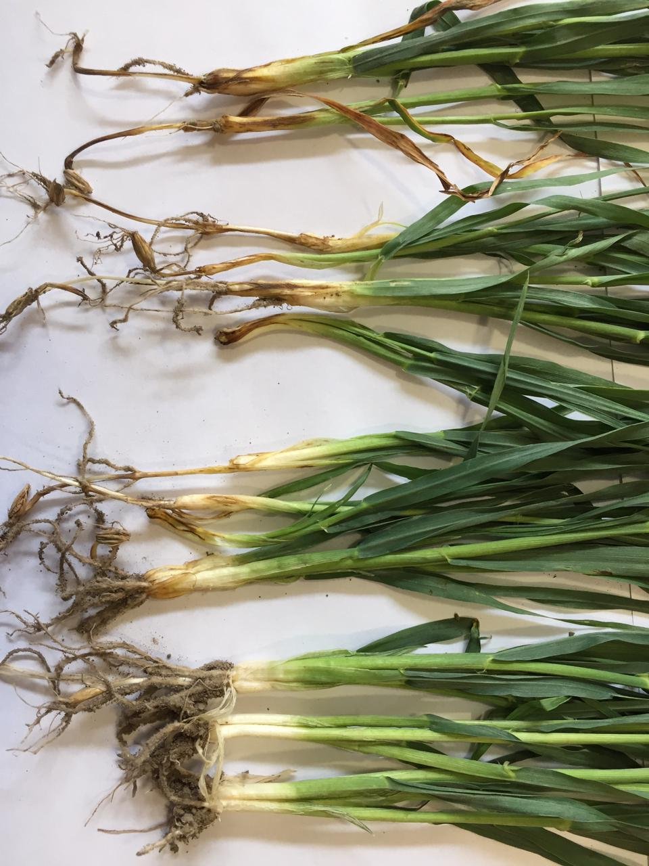
3
2
0
1

Рисунок 2 – Пораженность ячменя корневой гнилью по баллам

Фитоэкспертиза семян проводилась с использованием метода влажных камер по ГОСТ 12044-93 и на питательной среде картофельно-глюкозный агар (КГА) по методике Н.А. Наумовой [201]. При разработке защитно-стимулирующих составов использовались инновационные способы [202-203].
Обработка семян [Приложение В] проводилась путем сочетания протравителей (фунгицидов, инсектофунгицидов и инсектицидов) с регуляторами роста. При этом изучали их совместимость, подавление грибной и бактериальной инфекции в семенах и их влияние на посевные качества семян. При обработке использовали рекомендуемый расход жидкости и дозы препаратов. В результате исследований для лабораторных опытов отобраны фунгициды – ТМТД, в.с.к., максим ХL 035, к.с., иншур перформ, 12% к.с. и сериткор 050, к.с. из инсектофунгицидов селест–топ, 312,5 в.с.к., юнта, к.с., инсектицид – табу, в.с.к. из регуляторов роста – экстрасол, бисол бисан, фитолавин, гумофос натрия, гумофос калия, агрофлорин, фомазин.
Схема лабораторных опытов по разработке защитно-стимулирующих составов (в 4-х кратной повторности, по 100 семян):
Селест-топ 1л/т (эталон);
ТМТД 4 л/т (эталон) ;
ТМТД 4 л/т + селест-топ 1 л/т;
ТМТД 4 л/т + селест-топ 1 л/т + экстрасол 2 л/т;
ТМТД 4 л/т + селест-топ 1 л/т + гумифосфат К 1 л/т;
ТМТД 4 л/т – иншур перформ 0,5 л/т;
ТМТД 4 л/т + иншур перформ 0,5 л/т + табу 1 л/т;
ТМТД 4 л/т + иншур перформ 0,5 л/т + экстрасол 2 л/т;
ТМТД 4 л + иншур перформ 0,5 л/т + гумифосфат К 1 л/т;
ТМТД 4 л/т + ламадор 1 л/т;
ТМТД 4 л/т + ламадор 1 л/т + экстрасол 2 л/т;
ТМТД 4 л/т + ламадор 1 л/т + табу 1 л/т;
Максим стар 1 л/т + ламадор 1 л/т + гумифосфат к 1 л/т;
ТМТД 4 л/т + максим стар 1 л/т;
ТМТД 4 л/т + максим стар 1 л/т + табу 1 л/т;
ТМТД 4 л/т + максим стар 1 л/т + экстрасол 2 л/т;
ТМТД 4 л/т + сертикор 1 л/т + табу 1 л/т;
ТМТД 4 л/т + сертикор 1 л/т + экстрасол 2 л/т;
ТМТД 4 л/т + сертикор 1 л/т + гумифосфат К 1 л/т;
ТМТД 4 л/т + раксил ультра 6% 0,4 л/т;
ТМТД 4 л/т + раксил ультра 6% 0,4 л/т + табу 1 л/т;
ТМТД 4 л/т + раксил ультра 6% 0,4 л/т + экстрасол 2 л/т;
ТМТД 4 мл + раксил ультра 6% 0,4 л/т + гумифосфат К 1 л/т;
Контроль (без обработки).
Обработка урожайных данныхпроводилась по методике Доспехова [204]. Образцы для анализа токсикологических проб отбирали по «Унифицированным правилам отбора проб сельскохозяйственной продукций, продуктов питания и объектов окружающей среды для определения микроколичеств пестицидов» № 2051-79 (№ 6.01.001.97 г.) утвержденным Главным санитарным врачом РК [205]. Пробы почвы и растений отбирали по диагонали поля или делянок. Для площадей до 1 га в 7-10 точках. При больших площадях (свыше 1 га) отбор проб производиться по системе конверта: двойного, тройного и т.д. Пробы растений отбирали по диагонали поля или делянок. Для площадей до 1 га в 7-10 точках, находящихся на равных расстояниях, пробы растений отобраны в количестве, достаточном для получения исходного образца.
На яровом ячмене (сорт Байшешек) были подобраны следующие варианты для закладки производственных опытов. Производственные опыты закладывались на посевах ТОО «Абзел», по 2 га каждый вариант. Все препараты использовались в рекомендуемых дозах:
1. ТМТД 4 л/т + селест-топ 1 л/т + экстрасол 2 л/т;
2. ТМТД 4 л/т + иншур перформ 0,5 л/т + табу 1 л/т;
3. ТМТД 4 л/т + раксил ультра 6% 0,4 л/т + гумифосфат К 1 л/т;
4. ТМТД 4 л/т + сертикор 1л/т + табу 1 л/т;
5. ТМТД 4 л/т (эталон);
6. Контроль (без обработки).
Сорт «Байшешек» является среднеспелым, вегетационный период составляет 74-80 суток. Данный сорт устойчив к засухе, полеганию растений и к головневым болезням . Вегетационный период 96-100 дней. Зерно обладает высокими кормовыми свойствами, содержание белка в зерне – 13,2%. Сорт отличается интенсивным ростом с начала вегетации. Его продуктивность на богаре остается высокой. Максимальная урожайность – 44,4 ц / га. Тип: медикум. Разрешен к применению в южных областях Республики Казахстан с 1985 года.

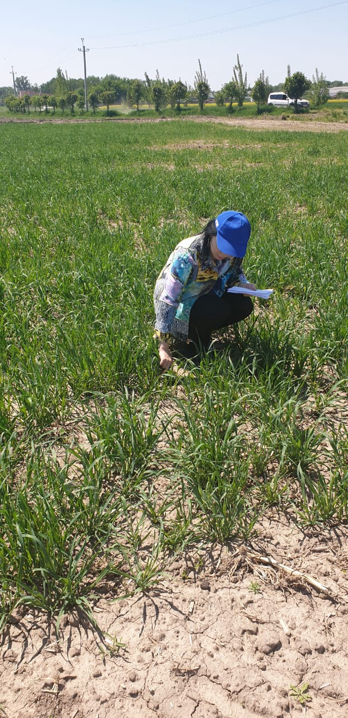 | 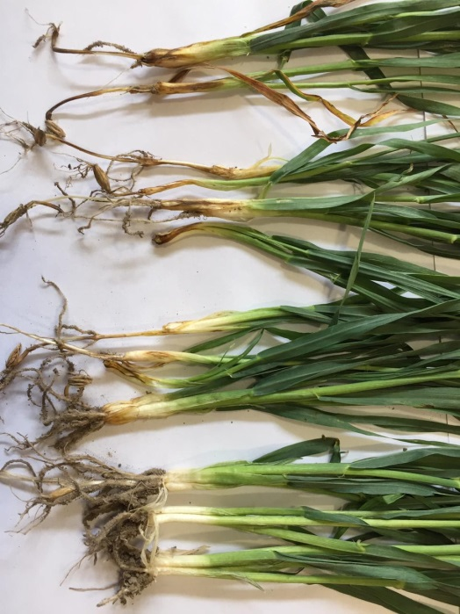

Рисунок 3 – Мониторинг за развитием и распространеним корневой гнили

Инфицированность почвы возбудителем гельминтоспориозной корневой гнили определяли методом флотации Ледингама и Чина [206]. Оценку на устойчивость районированных сортов ярового ячменя к корненвой гнили оценивали в период вегитации при естественных их проявлении.
Биологическая эффективность препаратов и фунгицидов, использованных для протравливания семян, определялась по следующей формуле:
Б_{э} = Р_{к} – Р_{о} х100 / Р_{к}
Б_{э} – биологическая эффективность, %
Р_{к} – процент развития заболевания в контроле;
Р_{о} – процент развития заболевания в опытном варианте.
Для определения хозяйственной эффективности препаратов использовалась следующая формула:
Х_{э} = У_{к} - У_{о} х 100 / У_{к}
Х_{э} – хозяйственная эффективность, %;
У_{к} – урожайность в контрольном варианте, ц/га;
У_{о} – урожайность в опытном варианте, ц/га.
Биометрические и структурные показатели урожайности ячменя по полевым опытам (кущение, длина стебля и колоса, зерно в 1 колосе, масса 1000 зерен и др.) определялись методами, принятыми в методиках сортоиспытания зерновых культур [207].

4 РЕЗУЛЬТАТЫ ИССЛЕДОВАНИЙ
4.1 Фитосанитарный мониторинг за развитием корневой гнили на посевах ярового ячменя в юго-восточном регионе Казахстана
Как известно, болезнь «корневая гниль» является широко распространенным и вредоносным заболеванием ячменя. В сравнении с другими фитопатогенами наибольший вред зерновым культурам наносит корневые гнили.
Корневые гнили зерновых культур в условиях юга-востока Казахстана распространены повсеместно, в особо увлажненные годы она достигает уровня эпифитотии. При массовом развитии болезни потери урожая достигают более 15–20 процентов.
Уязвимая фитосанитарная обстановка в период роста и развития растений, нарушение агротехнологии, несоблюдение севооборота, высокая насыщенность посевов культурами, несвоевременная обработка, отсутствие севооборотного запаса, некачественная обработка семян и многое другое приводит к значительному распространению корневых гнилей различной этиологии.
Нами, за период с 2019 по 2021 гг., была прослежена динамика распространения и развития корневых гнилей ячменя в юго-восточном регионе Казахстана. Изучались показатели развития болезни в фазу кущения и восковой спелости.

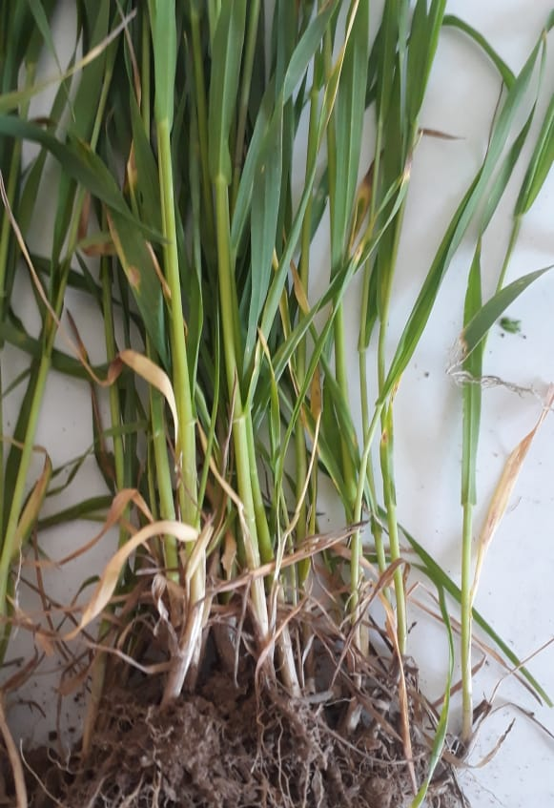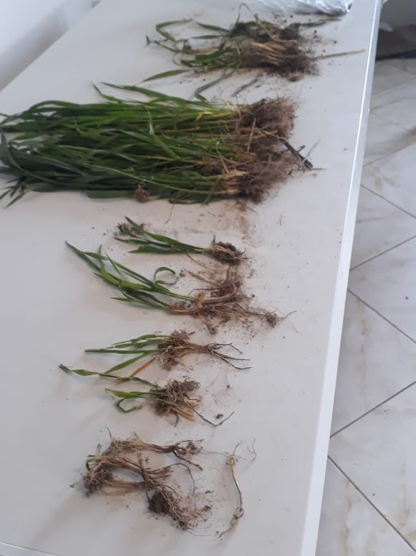

Рисунок 4 - Мониторинг посевов ячменя (Алматинская область, Карасайский район, 2020 г.)

Для определения особенностей распространения и динамики развития гельминтоспориозной корневой гнили на посевах ячменя в 2019-2020 гг. в хозяйствах Карасайского, Талгарского, Жамбылского, Илийского, Кербулакского и Енбекшиказахского районов Алматинской области проведены маршрутные обследования в период кущения и полной спелости культуры. Проведен учет корневой гнили ячменя, отобраны пробы почв и растений зерновых культур для проведения фитопатологических и микологических анализов. В результате 2-х летнего мониторинга в юго-восточной зоне, выяснилось, что процент развития и распространения корневой гнили в этой зоне был не высоким, хотя распространение отмечалось повсеместно. Это говорит о том, что мы можем принять альтернативную гипотезу о том, что преддшественники и район оказывали влияние на развитие корневой гнили в период кущения и полной спелости зерна ячменя.
В Карасайском районе развитие корневой гнили озимого ячменя после кукурузы, овощных культур, озимой пшеницы в фазу кущения составило – 1,2-2,3%, в фазу полной спелости – 2,6-5,1%. А при посеве в севообороте после яровой пшеницы и озимого ячменя – эти индексы составили – 5,1-8,9 и 8,6-12,8%.
В Енбекшиказахском районе при посеве озимого ячменя после озимой пшеницы индексы развития составили в период кущения растений – 2,0, полной спелости – 3,5%, а при посеве ярового ячменя после яровой пшеницы они увеличивались в 5-6 раз, до 11,0 и 15,9%, соответственно (таблица 4).
В Талгарском районе развитие корневой гнили озимого ячменя при его размещении в севообороте после сои в фазу кущения и полной спелости не превышало 3,5-4,0%. А при посеве в севообороте после яровой пшеницы и озимого ячменя – эти индексы находились в пределах 5-10% (таблица 4).
В Кербулакском районе развитие корневой гнили озимого ячменя при его размещении в севообороте после озимой пшеницы в фазу кущения 4,7-8,0% и полной спелости не превышало 8,3-12,5% (таблица 4).
В Жамбылском районе на посевах ячменя в фазу кущения распространение корневой гнили не превышало от 3,5% до 12,5%, развитие 3,7% соответственно. Аналогичная картина наблюдалось и в Илийском районе, где распространение составило – 1,4-11,5%, развитие не превышало 0,2-3,6% соответственно.

Таблица 4 – Результаты фитосанитарного мониторинга за распространением и развитием корневой гнили на юго-востоке республики 2019- 2020 гг.

Вариант | Культура | Предшественник | Индексы заболеваемости корневой гнилью, %
Вариант | Культура | Предшественник | кущения |  | полной спелости
Вариант | Культура | Предшественник | P | R | P | R
Карасайский район
ТОО «Agropark Ontustik» | Озимый ячмень | Озимая пшеница | 5,8 | 1,2 | 9,7 | 3,7
ТОО «КазНИИЗиР» | Озимый ячмень | Кукуруза | 7,9 | 2,3 | 11,8 | 5,1
Ушконыр с/о | Озимый ячмень | Озимый ячмень | 12,3 | 5,1 | 18,9 | 8,6
Продолжение таблицы 4

Карагайлы с/о | Озимый ячмень | Яровая пшеница |  | 15,4 | 8,9 | 22,1 | 12,8
с/о Бекболат | Озимый ячмень | Овощные |  | 6,0 | 1,8 | 11,7 | 2,6
Енбекшиказахский район
с/о Ават | Озимый ячмень | Озимая пшеница |  | 12,2 | 2,0 | 18,3 | 3,5
с/о Ташкенсаз | Яровой ячмень | Яровая пшеница |  | 18,1 | 11,0 | 28,0 | 15,9
Талгарский район
ТОО «Байсерке Агро» | Озимый ячмень | Соя | 3,9 |  | 1,3 | 6,7 | 2,1
ТОО «Байсерке Агро» | Яровой ячмень | Озимая пшеница | 14,9 |  | 5,8 | 29,8 | 7,9
с/о Алатау | Озимый ячмень | Яровой ячмень | 15,2 |  | 4,8 | 30,1 | 9,7
с/о Ключи | Озимый ячмень | Соя | 4,0 |  | 1,5 | 7,4 | 3,5
с/о Гулдала | Озимый  ячмень | Овес | 3,7 |  | 1,3 | 9,1 | 2,8
Кербулакский район
с/о Акбастау | Озимый  ячмень | Озимая  пшеница | 11,7 |  | 4,7 | 22,0 | 8,3
с/о Карашокы | Озимый  ячмень | Озимая  пшеница | 17,4 |  | 8,0 | 28,5 | 12,5
Жамбылский район
с/о Каракыстак | Яровой ячмень | Озимая пшеница | 12,5 |  | 3,1 | 16,0 | 4,5
с/о Карагайлы | Яровой ячмень | Кукуруза | 7,5 |  | 2,3 | 12,5 | 3,6
КХ Умбеталы | Озимый ячмень | Озимая пшеница | 6,1 |  | 1,6 | 14,0 | 2,7
с/о Жамбылский | Озимый ячмень | Яровая пшеница | 12,3 |  | 3,7 | 19,7 | 6,1
с/о Аккайнар | Яровой ячмень | Озимая пшеница | 3,5 |  | 1,1 | 10,0 | 3,1
Илийский район
Каз Цик, Лесниковка, | Озимый ячмень | Пар | 1,4 |  | 0,2 | 3,0 | 1,3
с/о Чапай | Озимый ячмень | Кукруза | 11,5 |  | 3,6 | 16,0 | 3,4
с/о Тлендиев | Яровой ячмень | Ячмень | 7,0 |  | 2,8 | 18,0 | 2,6
с/о Карой | Озимый ячмень | Озимая пшеница | 6,0 |  | 1,9 | 18,0 | 3,7
Значение Р | Предшественник |  | <0.01 |  |  | <0.01
 | район |  | <0.01 |  |  | <0.01
По данным Дутбаева Е. [161] в 4-х польных сидеральных, зернопропашном, зернотравяном и зерновом севооборотах оптимальная фитосанитарная обстановка складывается после зернобобовых, масличных, кулисных (горох, рапс, донник) культур и овса. Пораженность пшеницы и ячменя корневой гнилью снижается в 1,5-3 раза, инфицированность почвы – в 2,6-3,1 раза по сравнению с бессменными их посевами 2-х польным зернопаровой и зерновым севооборотами. Гриб Bipolaris sorokiniana длительное время сохраняется и развивается на послеуборочных остатках яровой пшеницы и ячменя.

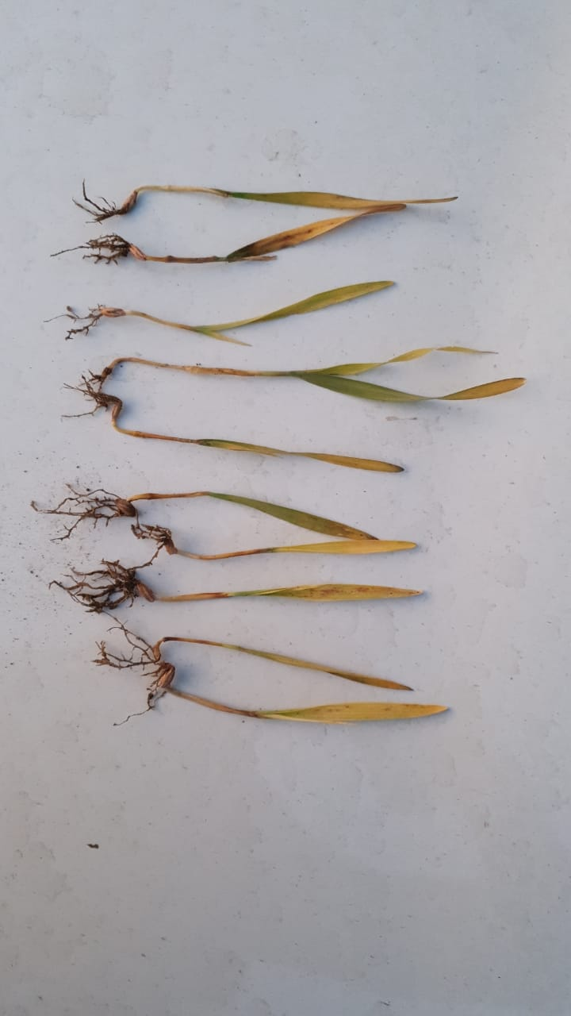

Рисунок 5 - Признаки корневой гнили ярового ячменя

По нашим данным, предшественники и район возделывания оказывали влияние на развитие корневой гнили в период кущения и полной спелости зерна ячменя. Развитие корневой гнили ярового и озимого ячменя при их размещений в севообороте после кукурузы, овощных культур, овса и озимой пшеницы в фазу кущения и в фазу полной спелости было в 2-5 раз ниже по сравнению с размещением после яровой пшеницы и озимого ячменя.
Результаты обследований посевов свидетельствовали о том, что корневые гнили в исследуемом регионе проявляются ежегодно. Также нами в период фитосанитарного мониторинга были анализированы 6 сортов ячменя различной селекции высеянных на демонстрационных площадках ТОО «Агропарк Онтустик». В период мониторинга в фазу кущения отмечено, что в 2019 году индексы распространения были немного ниже в сравнении с 2020 годом, так на сорте Сымбат отечественной селекции разница в проценте развития по годам составила 25,5%. На других сортах распространенность корневой гнили в фазу кущения культуры варьировала от 37,4% до 66,5%, а развитие – от 8,5% до 16,6% соответственно (рисунок 6). Аналогичные данные были получены и при учете в период полной спелости зерна, распространение корневой гнили перед уборкой в 2019 году составила – от 45,1-65,2%, аналогичная картина наблюдалась и в 2020 году, этот показатель варьировал от 43,2-70,2% (рисунок 7).

Рисунок 6 - Распространение корневой гнили на различных сортах ярового ячменя в фазу кущения ТОО «Agropark Ontustik», 2019-2020 гг.

Рисунок 7 - Распространение корневой гнили на различных сортах ярового ячменя перед уборкой ТОО «Agropark Ontustik», 2019-2020 гг.

Развитие болезней в период проведения мониторинга при учете в фазу кущения культуры в 2019 году составило на сортах от 8,5 до 16,2%, в 2020 году 9,9-16,6%, перед уборкой эти показатели были в пределах 13,0 – 24,4% соответственно (таблица 5)

Таблица 5 - Развитие корневой гнили ярового ячменя ТОО «Agropark Ontustik», 2019-2020 гг.

Сорт | Развитие корневой гнили в фазу, %
Сорт | в фазу кущения |  | перед уборкой
Сорт | 2019 г. | 2020 г. | 2019 г. | 2020 г.
Север 1 | 13,2 | 10,1 | 22,5 | 11,3
Арна | 8,5 | 9,9 | 24,4 | 16,2
Жан | 9,7 | 13,7 | 13,7 | 14,5
КазСуфле | 10,0 | 10,4 | 12,3 | 12,1
Сымбат | 12,5 | 16,6 | 20,1 | 20,1
Канадский | 16,2 | 12,8 | 13,0 | 13,7

Динамика распространённости и развития корневых гнилей на посевах ярового ячменя в фазу кущения, в Алматинской области

Рисунок 8 – Динамика распространённости и развития корневых гнилей на посевах ярового ячменя в фазу кущения, в Алматинской области, %

При мониторинге посевов в Алматинской области 2019-2020 гг. динамика распространённости и развития корневых гнилей на посевах ярового ячменя показала, что существенной разницы по индексу развития и распространения болезней не выявлено (рисунок 8).
4.2 Определение зараженности почвы, пораженность растений ячменя грибом Bipolaris sorokiniana
Многие исследователи Казахстана отмечают особую роль предшественников в уменьшении развития корневой гнили зерновых культур, а именно озимой, яровой пшеницы, ячменя.
Почвенная микрофлора в процессе жизнедеятельности выделяет различные вещества, оказывающие фунгицидное действие на прорастание конидий грибов рода Нelminthosporium. На активизацию полезных микроорганизмов и ограничения почвенной инфекции корневой гнили положительное воздействие оказывают способы обработки почвы, предшественники, органоминеральные удобрения и приемы, способствующие разложению стерней после уборки зерновых культур.
А. А. Абирова и другие ученые [208] утверждают, что состав и количество грибов в почве зависят от предшественников в севообороте. Овес повышает биологическую активность почвы. Бессменные посевы зерновых культур влияют на биологическую активность патогенов и увеличивают их запас в почве.
В этой связи, нашей задачей являлось проведение анализа пораженных гербарных растений ячменя, а также почвы из Карасайского, Енбекшиказахского, Илийского, Талгарского, Жамбылского, Балхашского, Аксуского и Кербулакского районов Алматинской области. В 2020 году проводили анализ почвы на наличие конидии гриба Bipolaris sorokiniana.
Анализ почвы на наличие конидии возбудителя корневой гнили определяли методом соответствующих Ледингама и Чина. По диагонали в 8-10 точках был взят грунт общим весом 1-2 кг, из этой пробы отмеряли 10 г сухого грунта, помещали в коническую колбу емкостью 100 мл, добавляли в нее 100 мл воды, брали 5 мл машинного масла и взбивали 5 минут. После осаждения суспензии в течение 1,5-2 часов капли эмульсии осматривали под бинокуляром при увеличении в 2-4 раза. Соответствующий перерасчет определил количество конидий в 1 грамме. почвы.
Анализ образцов почв, взятых с различных районов Алматинской области в зависимости от предыдущей культуры показал, что частота встречаемости гриба Bipolaris sorokiniana не достигал экономического порога. В зоне исследовании в фазу кущения количество конидии было в пределах 0,8-6,4 штук на 1 г почвы, а перед уборкой урожая этот показатель составил – 0,8-8,7 шт./г почвы за исключением в Илийском районе с. Кызылту, где яровой ячмень - сорт «Арна» высевалась третий год по одноименной культуре составила-11,9 – 13,5 шт. на 1 г почвы.
Полевые и лабораторные опыты показали, что соблюдение севооборота имеют важную роль при развитии и распространении корневой гнили. Соблюдение ротации восприимчивых к корневой гнили культур в посевах сдерживает накоплению инфекции в почве, что происходит по одноименной культуре ячменя (таблица 6).
Таблица 6 - Определение зараженности почвы, возбудителем корневой гнили грибом Bipolaris sorokiniana после различных предшественников ячменя (метод флотации), Алматинская область, 2020 г.

Хозяйство | Культура, сорт | Предшествен-ник | Зараженность почвы конидиями гриба в фазу, шт/г
Хозяйство | Культура, сорт | Предшествен-ник | кущения | полной спелости зерна
1 | 2 | 3 | 4 | 5
Карасайский район
ТОО «КазНИИ ЗиР» | озимый ячмень, Айдын | пшеница | 2,9 | 4,1
с/о Ушконыр | озимый ячмень, Айдын | пшеница | 4,0 | 5,6
с/о Ушконыр | озимый ячмень, Байшешек | пшеница | 4,8 | 7,1
г. Каскелен | озимый ячмень, Канадский | соя | 2,4 | 4,0
с/о Алмалыбак | озимый ячмень, Канадский | пшеница | 3,2 | 5,6
с/о Алмалыбак | озимый ячмень, Канадский | Пар | 3,2 | 4,0
с/о Алмалыбак | озимый ячмень, Сымбат | пар | 1,6 | 2,4
с/о Алмалыбак | яровой ячмень, Арна | пшеница | 0,8 | 0,8
с/о Ушконыр | озимый ячмень, Север 1 | пар | 0,0 | 0,8
с/о Кайнар | озимый ячмень, Сымбат | соя | 0,0 | 0,8
с/о Алмалыбак | яровой ячмень, Арна | соя | 1,6 | 2,4
с/о Райымбек | озимый ячмень, Север 1 | пшеница | 2,4 | 4,0
Енбекшиказахский район
с/о Тескенсу | озимый ячмень, Айдын | пшеница | 1,6 | 2,4
с/о Аймен | озимый ячмень, Айдын | кукуруза | 2,4 | 4,0
с/о Аймен | озимый ячмень, Байшешек | пшеница | 4,0 | 6,4
г. Есик к/х, «Хайдаров» | озимый ячмень, Канадский | пшеница | 4,8 | 5,6
с. Балтабай | озимый ячмень, Канадский | пар | 0,0 | 0,8
г. Иссык | озимый ячмень, Канадский | пар | 4,0 | 5,6
с/о Енбек | озимый ячмень, Сымбат | пшеница | 4,0 | 4,8
с. Алексеевка | яровой ячмень, Арна | пшеница | 4,0 | 5,6
Илийский район
КазЦИК (Адал), | озимый ячмень, Каз Суфле | пар | 0,0 | 0,8
с. Керей | озимый ячмень, Айдын | пшеница | 4,0 | 4,8
КазЦИК (Адал) | озимый ячмень, Байшешек | пшеница | 5,6 | 7,1
с/о Карой | озимый ячмень, Канадский | пар | 4,8 | 5,6
с/о Байсерке, | озимый ячмень, Байшешек | пшеница | 6,4 | 7,9
с/о Байсерке | озимый ячмень, Байшешек | пар | 0,0 | 0,8
с. Тилендиев, | озимый ячмень, Сымбат | пшеница | 6,4 | 7,9
с. Кызылту | яровой ячмень, Арна | ячмень | 11,9 | 13,5

Продолжение таблицы 6

с/о Бурундай | озимый ячмень, Север 1 | сахарная свекла |  |  | 1,6 | 3,2
с/о Первомайский | озимый ячмень, Сымбат | пшеница |  |  | 1,6 | 4,0
п. Отеген батыр | яровой ячмень, Жан | пшеница |  |  | 1,6 | 3,2
Талгарский район
с. Гулдала, | озимый ячмень, Канадский | кукуруза |  |  | 4,0 | 4,8
с. Ключи | озимый ячмень, Канадский | пшеница |  |  | 6,4 | 8,7
с. Ключи | озимый ячмень, Сымбат | пшеница |  |  | 2,4 | 4,0
Жамбылский район
с/о Умбеталы | озимый ячмень, Каз Суфле |  |  | пар | 2,4 | 4,8
п. Карагайлы | озимый ячмень, Айдын |  |  | люцерна | 1,6 | 3,2
с. Бесмойнак | озимый ячмень, Байшешек |  |  | пар | 0,8 | 1,6
с/о Жолбарыс, | озимый ячмень, Канадский |  |  | пшеница | 1,6 | 2,4
с/о Теректі | озимый ячмень, Байшешек |  |  | пшеница | 0,8 | 3,2
с/о Жамбыл | озимый ячмень, Байшешек |  |  | люцерна | 0,8 | 0,8
с/о Каракыстак | озимый ячмень, Сымбат |  |  | пар | 0,8 | 1,6
с/о Абай | яровой ячмень, Арна |  |  | пар | 0,0 | 0,8
с/о Шиен | озимый ячмень, Север 1 |  |  | пшеница | 0,8 | 1,6
с/о Каргалы | озимый ячмень, Сымбат |  |  | пшеница | 1,6 | 2,4
с/о Аккайнар | яровой ячмень, Жан |  |  | пар | 0,0 | 0,8
Балхашский район
с/о 25, ТОО «Ақ кемер» | озимый ячмень, Байшешек |  | пшеница |  | 3,2 | 4,8
с/о Акдала, КХ «Өтес Ақдала» | озимый ячмень, Сымбат |  | пшеница |  | 2,4 | 4,0
с/о Акдала, ТОО «Бауыржан7» | яровой ячмень, Арна |  | пар |  | 0,8 | 3,2
Аксуский район
п. Мукыры | озимый ячмень, Байшешек |  |  | пар | 0,0 | 0,8
с. Балпык би, КХ «Кыдырали», | озимый ячмень, Байшешек |  |  | пшеница | 1,6 | 2,4
с. Балпык би, КХ «Кыдырали», | озимый ячмень, Сымбат |  |  | пшеница | 2,4 | 4,0
с/о Капалы, ТОО «Алтын дала» | яровой ячмень, Арна |  |  | пшеница | 0,8 | 2,4
с/о Капалы, ТОО «Зернопродукты» | озимый ячмень, Байшешек |  |  | сахарная свекла | 0,8 | 1,6
Кербулакский район
с/о Карашокы | озимый ячмень, Канадский |  |  | сафлор | 0,0 | 0,8
с/о Карашокы | озимый ячмень, Байшешек |  |  | пшеница | 0,8 | 2,4
с/о Карашокы | озимый ячмень, Байшешек |  |  | пшеница | 2,4 | 3,2
с/о Сарыбастау | озимый ячмень, Сымбат |  |  | пар | 1,6 | 4,0
с/о Карашокы | яровой ячмень, Арна |  |  | ячмень | 0,8 | 2,4
с/о Карашокы | озимый ячмень, Север 1 |  |  | чистый пар | 0,8 | 1,6
Таким образом в результате определения зараженности почвы, пораженность растений ячменя грибом Bipolaris sorokiniana доказана гипотеза, что севооборот имеет некоторую фитосанитарную роль в отношении развития и распространения корневой гнили. Анализ образцов почв, взятых с различных районов Алматинской области после различных культур севооборота показал, что инфицированность почвы грибом B. sorokiniana в момент проведения анализа не показал экономического значения.

4.3 Динамика развития корневых гнилей по фазам ярового ячменя в зависимости от уровня зараженности почвы и семян
В онтогенезе растений существуют периоды, которые являются определяющими или критическими. Приуроченность к ним интенсивного поражения вредными видами приводит к максимальному проявлению их вредоносности. У зерновых культур таковыми периодами являются всходы – кущение, выход в трубку – колошение и цветение – начало молочной спелости, на которые приходится формирование в посевах основных групп вредных организмов, оказывающих влияние на различные элементы структуры урожая.
В период всходы – кущение заболевание определяется инфекцией корневых гнилей, передающейся через семена, затем через почву, что порождает снижение полевой всхожести, густоты, продуктивной кустистости и изреживание посевов.
Позднее, в период выход в трубку – колошение к семенной и почвенной инфекции присоединяются листостеблевые инфекции (темно-бурая, полосатая, сетчатая пятнистости) и сорняки. Поскольку в это время в растении идет интенсивное накопление биомассы и происходит закладка числа колосков и цветков в колосе, то ущерб от комплекса вредных организмов выражается в первую очередь в уменьшении озерненности колоса.
Третий критический период является самым важным для формирования урожая, поскольку происходит формирование последнего элемента его структуры – массы 1000 зерен, потерю которой растения не в состоянии компенсировать другими элементами, так как они к этому моменту полностью реализуют свой потенциал. В посевах наибольший вред в этот период оказывают листостебельные инфекции.
Поражение хлебных злаков возбудителями корневой гнили на различных этапах органогенеза зависит от многих факторов, в том числе и от источников инфекции. Передача возбудителя через почву и семена в течение всего периода оказывает непосредственное влияние на развитие патогена, но степень влияния определяется фазой развития растения. С учетом этого явления, нами был проведен фитомониторинг за развитием корневой гнили на ячмене сорта Канадский в период от всходов до молочно-восковой спелости зерна на разных инфекционных фонах почвы, создаваемых различными предшественниками, с разной степенью инфицированности семян.
Существующий инфекционный почвенный фон к началу вегетации представляет собой покоящиеся инфекционные структуры, находящиеся в стадии гинобиоза или анабиоза. Поэтому в период от прорастания до всходов доля воздействия инфицированности семян на передачу инфекции довольно высока. В наших исследованиях она превосходила показатель почвенного заражения в 2,8 раза (таблица 7).
При передаче инфекции через семена происходил непосредственный контактвозбудителя болезни с зародышем семени, либо с молодым проростком, что приводило к более раннему их заражению, угнетению роста и развития или гибели всходов, вследствие чего резко снижалась полевая всхожесть семян. Кроме того, за счет дополнительной передачи инфекции с семенами, увеличился показатель развития корневых гнилей как на умеренном инфекционном фоне, так и на сильно инфицированном, соответственно в 2,0 и 1,8 раза по сравнению с теми вариантами, где передача инфекции шла только через почву. В этот период наибольший вред болезнь наносила там, где сильнее были поражены семена. С увеличением зараженности семян, уменьшалась их полевая всхожесть, и увеличивался показатель развития корневых гнилей. При этом одни проростки погибали, а другие образовывали слабые зародышевые корни и колеоптиле. При слабом инфицировании семян также происходило заражение проростков и их зародышевых корешков, но они не погибали, независимо от почвенного фона.

Таблица 7 – Развитие корневых гнилей в период вегетации ярового ячменя сорта Канадский в зависимости от уровня заражености почвы и семян, % (2019–2020 гг., ТОО «Agropark Ontustik»)

Фактор |  | Фаза развития растений
А.Инфекционный фон почвы | В. Степень инфициро-  ванности семян, % | всходы | кущение | цветение | молочно-восковая спелость
Умеренный | здоровые (контроль) | 5,3 | 8,2 | 10,4 | 10,8
Умеренный | слабая (до 10 %) | 6,8 | 9,0 | 12,0 | 12,4
Умеренный | средняя (11–30 %) | 8,5 | 10,1 | 13,9 | 14,3
Умеренный | сильная (> 30 %) | 10,9 | 12,8 | 19,2 | 20,6
Сильный | здоровые (контроль) | 8,3 | 12,6 | 13,9 | 14,3
Сильный | слабая (до 10 %) | 9,6 | 14,0 | 17,1 | 17,6
Сильный | средняя (11–30 %) | 12,4 | 16,9 | 20,2 | 20,9
Сильный | сильная (> 30 %) | 14,7 | 18,2 | 23,1 | 23,8
НСР05 |  | 1,29 | 1,81 | 1,93 | 1,69

Роль здоровых семян в ограничении индекса развития корневой гнили действеннее проявлялась на умеренном фоне заселения почвы фитопатогенами. Ввиду этого, биологическая эффективность при использовании здоровых семян на умеренном фоне составила 51,4 %, а на сильно инфицированном – 43,5 %. Таким образом, полученные результаты показали, что в начале вегетации главное место в развитии корневых гнилей принадлежит инфекции семян.
Начиная с фазы кущения, обычно в действие вступает почвенная инфекция, поскольку эта фаза совпадает с выходом из состояния покоя почвенного патогена, который индуцируется корневыми выделениями растений, удобрениями и началом инокуляции корней. Реализация почвенной инфекции в этот период идет за счет нарастания числа почвенных конидий патогенов корневых гнилей, численность которых определяется наличием инокулюма в почве и сложившимися метеорологическими условиями в период вегетации растений.
Следуя этому принципу, в наших исследованиях в этот период домини-рующее положение занимала почвенная инфекция, превышавшая долю семенного заражения в 2,2 раза. Из-за нарастания активности почвенных патогенов, резко увеличивалась интенсивность поражения ярового ячменя, вследствие чего, показатель развития болезни повысился на всех почвенных фонах на 17,4 – 23,8 %. Доля здоровых семян в этот период снижалась, но разница в сравнении с инфицированными семенами все-таки оставалась существенной.
Биологическая эффективность посевов здоровыми семенами в фазу кущения на умеренном фоне составила 35,9, а на сильно инфицированном – 30,8 %. Фаза цветения характеризуется стабилизацией инфекционного процесса. В этот период происходит остановка дальнейшего нарастания биомассы мицелия почвенных фитопатогенов в пораженных органах растений, и сильно активизируются процессы спорообразования.
В наших исследованиях была замечена аналогичная закономерность: в фазу цветения наблюдалось постепенное ослабление интенсивности поражения возбудителями корневых гнилей, что особенно четко проявилось на сильноинфекционном фоне почвы. Доля влияния почвенной инфекции несколько уменьшилась, но продолжала превышать долю семенной инфекции. Аналогичное соотношение сохранялось до конца вегетации.
Таким образом, передача инфекции через семена ускоряла процесс поражения всходов корневой гнилью. Абсолютной грани между влиянием семенной и почвенной инфекции провести нельзя, тем более что на каком-то этапе они соединяются и, возможно, продолжают действовать до конца вегетационного периода, тем не менее, преобладающая роль в сезонной динамике развития корневх гнилей принадлежала почве как основному фактору вертикальной передачи возбудителя.

4.4 Выделение чистой культуры возбудителей корневой гнили (Bipolaris sorokiniana Shoem. и Fusarium spp.)
Видовой состав возбудителей, вызывающих корневую гниль яровых культур, достаточно широк. Они характеризуются различными паразитарными свойствами и обычно ограничены определенными эколого-географическими зонами. По систематике возбудители корневой гнили относятся к царству Fungi. Широко распространенными и отличающейся высокой агрессивностью являются гриб Bipolaris sorokiniana (Sacc) Schoemaker и представители рода Fusarium spp., которые относятся к классу несовершенных грибов Ascomycetes, порядка Pleosporales и Hypocerales, семейства Pleosporaceae и Nectriaceae. Среди рода Fusarium важное значение имеют виды: F. oxysporum хуже., F. culmorum (W. G. Sm.) Sacc., F. avenaceum (Ф. Sacc), F. graminearum Schwabe [85].
По степени доминантности возбудителя заболевания в патогенном комплексе различают гельминтоспориозную, фузариозную в случае смешанной инфекции, гельминтоспориозно - фузариозную корневую гниль. Болезнь поражает все культуры, но особенно яровую пшеницу и ячмень [87-88, 135, 209]. Формами проявления болезни являются корневая гниль, бурые пятнистость листьев и черный зародыш зерна [89].
Болезнь влияет на состояние растений в течение всего вегетационного периода. Он вызывает уничтожение ростков, отстающих в росте, зерна у колоса у поврежденных растений или полное отмирание продуктивных стеблей. Причиной поражения и гибели проростков и всходов является заражение высеянных семян. В случае заражения растений во время всходов продуктивные стебли отмирают, а у зараженных растений в более поздний период наблюдается ригидность колоса. Основными факторами, способствующими заболеванию корневой гнилью, являются низкий уровень агротехники, высокая насыщенность посевов севооборота зерновыми культурами, поверхностная обработка почвы, наличие сорняков из злаковых культур, благоприятные метеорологические условия [210].
Возбудители корневой гнили характеризуются широкой филогенетической специализацией [211]. Гриб B. sorokiniana способен паразитировать на 83 диких травах, относящихся к 37 родам [212] и поражает 65 видов злаковых растений [213] его можно отнести к временным обитателям почвы [214]. Продолжительность жизни гриба в почве зависит от его физико-химических свойств [215], состава почвенной микрофлоры [216-217] и может составлять от 3 до 5 лет. Количество грибов в 1 грамме почвы варьируется от 8 до 983 конидий [218-219]. Патоген способен поражать все органы растений.
Выделение чистой культуры грибов из корневой системы на питательных средах. Вновь выкопанные корни несколько раз промывают проточной водой, затем промывают стерильной водой, отжимают в несколько слоев стерильной фильтровальной бумаги, укладывают в чашки Петри на кружочки стерильной фильтровальной бумаги длиной 1-3 см или полностью (у проростков) и помещают в термостат при температуре 26°C. Контроль за ростом грибов и их делением проводят через 24-48 часов и в последующие дни роста.
Ячмень с фазы всходов-кущения до полной спелости поражается несколькими видами корневых гнилей, различающихся по видовому составу возбудителей и внешними признаками проявления болезни. В лабораторных условиях собранные в Алматиснкой области, пораженные корневой гнилью образцы ячменя, ставились во влажные камеры в чашки Петри для определения выделяемых из них микроорганизмов.

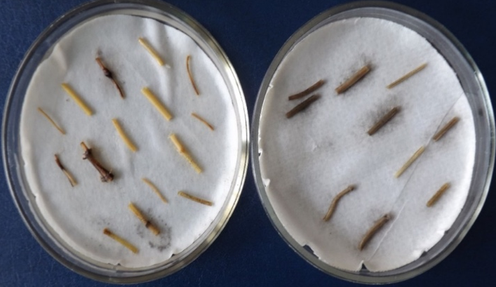 | 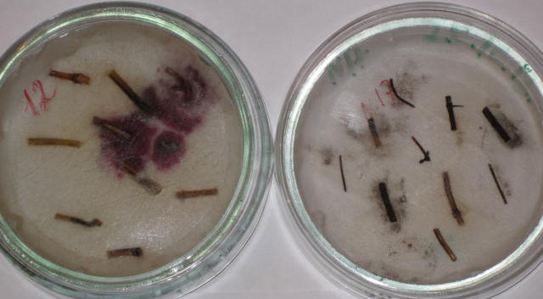
Рисунок 9 - Образцы пораженные корневыми гнилями (опыт на влажных камерах)

В 2020 году из пораженных корневых систем ячменя выделялись грибы различных родов (B. sorokiniana, Fusarium spp. и Alternaria spp.) (рисунок 9). Так из образцов Алматинской области в основном выделялись грибы из рода B. sorokiniana с частотой встречаемости от 13,3 до 76,4%, Fusarium spp. – 4,1 - 66,5%, реже Alternaria spp. – 5,2 - 21,0% (таблица 8).

Таблица 8 - Выделяемые микроорганизмы из пораженных корневой гнилью образцов ячменя (опыт на влажных камерах)

Вариант, место сбора | Анализи-ровано сегментов, шт. | Из них выделено, %
Вариант, место сбора | Анализи-ровано сегментов, шт. | B. sorokiniana | Fusarium spp. | Alternaria spp.
Талгарский район
п. Ключи, озимый ячмень | 40 | 28,6 | 23,8 | 14,2
п. Ключи, яровой ячмень | 40 | 52,6 | 0,0 | 21,0
Карасайский район
г. Каскелен, озимый ячмень | 40 | 43,7 | 50,0 | 0,0
п Узынагаш, озимый ячмень | 40 | 33,5 | 66,5 | 0,0
п. Алмалыбак, ТОО «НИИЗиР», сорт Арна | 40 | 76,4 | 11,7 | 0,0
п. Алмалыбак, ТОО «НИИЗиР», сорт Байшешек, традиционная технология | 40 | 67,5 | 4,1 | 0,0
Жамбылский район
п. Фабричный, озимый ячмень | 40 | 30,4 | 30,4 | 13,0
п. Фабричный, яровой ячмень | 40 | 0,0 | 43,3 | 0,0
п. Ушконыр, озимый ячмень, сорт Айдын | 40 | 13,3 | 53,3 | 6,6
п. Ушконыр, озимый ячмень | 40 | 0,0 | 30,0 | 20,0
Илийский район
п. Утеген батыр, озимый ячмень | 40 | 0,0 | 0,0 | 33,3
п. Байсерке, яровой ячмень | 40 | 42,8 | 57,2 | 0,0
Енбекшиказахский район
п. Балтабай, яровой ячмень | 40 | 65,0 | 40,0 | 0,0

Возбудитель корневой гнили гриб B. sorokiniana развивается при температуре от 5 – 6оС до 35 – 37оС, оптимальная температура – 20 – 22оС [220, 221]. Конидии не теряют жизнеспособности в течение нескольких месяцев при температуре минус 32 – 43оС [222] и даже при минус 50оС [223]. Возбудитель образует токсины, которые могут вызывать заболевания и одинаково заражать подземные и надземные органы основных растений. Это свидетельствует об отсутствии у него органотропной специализации [218].
Возбудитель развивается при температуре +5°C–+ 6 °C– +35°C – + 37°C, оптимально–+20°C - +22°C. конидии остаются жизнеспособными в течение нескольких месяцев при температуре минус 32°C-43°C, а в некоторых случаях до минус 50°C.
Высокая температура положительно влияет на развитие болезни. При температуре +8°С–+10°С мицелий не только погибает, но и не теряет способности к развитию, хотя скорость распространения снижается.
Возбудитель B.sorokiniana развивается при температуре от 5 – 6^{о}С до 35 – 37^{о}С, оптимальная температура – 20 – 22^{о}С [220, 221]. Конидии не теряют жизнеспособности в течение нескольких месяцев при температуре минус 32 – 43^{о}С [222] и даже минус 50^{о}С [223]. Возбудитель образует токсины, которые способны вызывать заболевание и может в равной степени инфицировать как подземные, так и надземные органы растений-хозяев. Это говорит об отсутствии у него органотропной специализации [218].
Возбудитель развивается при температуре от +5°C–+ 6 °C до +35°C–+ 37°C, оптимум – +20°C–+22°C. Конидии остаются жизнеспособными в течение нескольких месяцев при температуре до минус 32°C–43°C, а в некоторых случаях до минус 50°C.
Повышенная температура оказывает положительное влияние на развитие болезни. При +8°C–+10°C грибница не только не гибнет, но и не теряет способности к развитию, хотя темп распространения снижается.

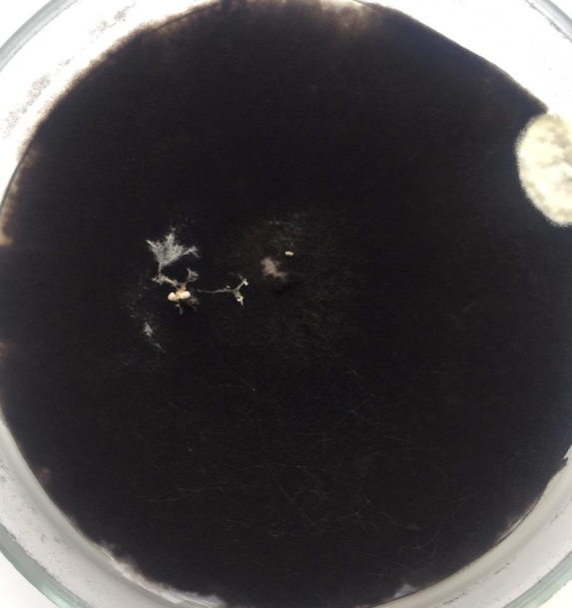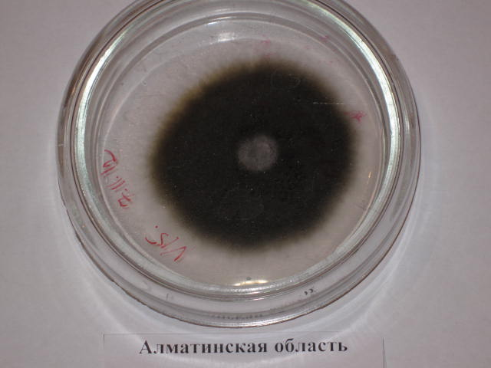
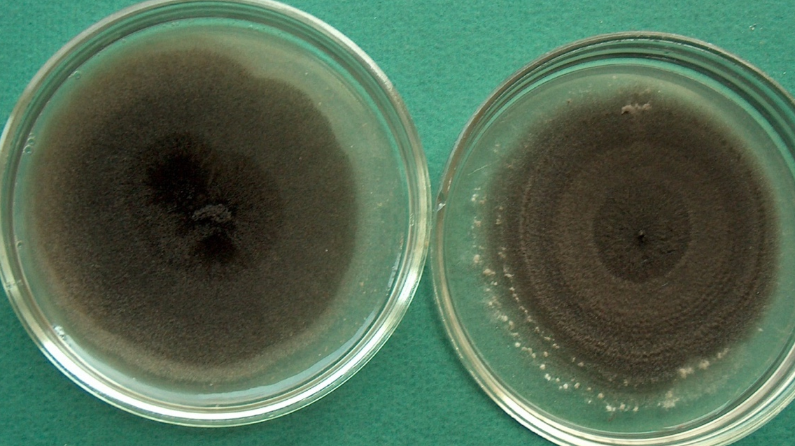

Рисунок 10 – Колонии гриба Bipolaris sorokiniana на питательной среде Чапека
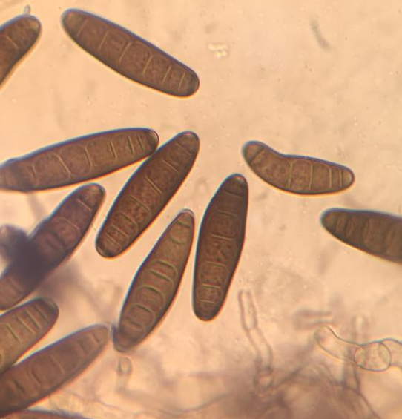 | 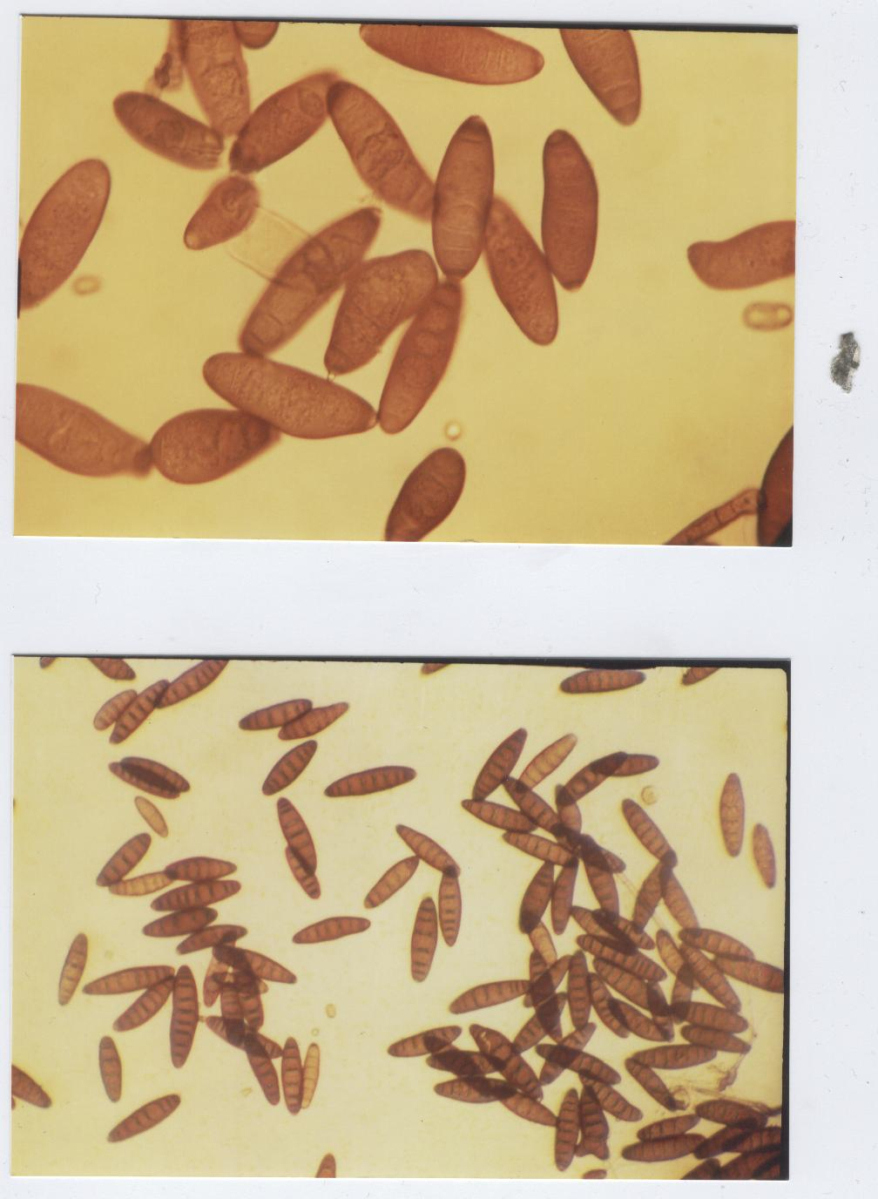

Рисунок 11 – Конидии возбудителя гельминтоспориозной корневой гнили ячменя гриба Bipolaris sorokiniana

Описана морфологическая характеристика гриба Bipolaris sorokiniana выделенных из пораженных корневой гнилью образцов пшеницы из Карасайского, Кербулакского, Енбекшиказахского и Талгарского районов Алматинской области. Проводили измерение размера конидии, увеличение микроскопа 7х20, по 50 конидии с каждого изолята. В результате конидии гриба B. sorokiniana из выделенных штаммов с Кербулакского района оказались заметно длиннее (57,6 мкм) и шире (18,5 мкм), сравнительно с конидиями выделенных из штаммов других районов (таблица 9).
Таблица 9 - Морфологическая характеристика выделенных изолятов гриба Bipolaris sorokiniana

Область | Длина конидии, мкм |  | Ширина конидии, мкм |  | Морфологическая характеристика
Область | размах варьиро-вания | среднее | размах варьиро-вания | среднее | воздушный мицелий | субстратный мицелий
Карасайский | 17,5-73,5 | 52,4±2,8 | 10,5-21,0 | 16,5±0,5 | темно-оливкого цвета, плотный | темно-оливкого цвета, выражена зональность
Кербулакский | 20,0-86,5 | 57,6±4,1 | 10,5-23,5 | 18,5±0,5 | светло-оливкого цвета, в центре имеются беловатые выросты, | оливкового цвета, выраженная зональность
Енбекшиказахский | 18,0-75,5 | 55,7±3,3 | 10,5-22,5 | 17,0±0,7 | сероватый, в центре темно-оливкового цвета | коричневатый, зональность радиальность отсутствуют
Талгарский | 20,5-80,0 | 56,5±3,2 | 10,5-22,5 | 18,0±0,6 | от серого до темно оливкового цвета | темного цвета, зональность радиальность слабо выражена

Таким образом, при выделении возбудителя в чистую культуру и описание культурально-морфологических признаков существенных различий по регионом не выявлено.

4.5 Влияние различных температур на рост грибов B. sorokiniana
Развитие инфекционных болезней растений напрямую зависит от состояния окружающей среды, особенно от температуры и влажности воздуха. Эти факторы оказывают непосредственное влияние на прорастание спор возбудителя и конидий, проникновение их трубочек в ростки растений, распространение и развитие болезней. Поэтому следует знать температуру, благоприятную для размножения возбудителей болезней, и ее самые низкие и высокие показатели.
При анализе опубликованных научных данных оказалось, что существуют различные мнения относительно оптимальной температуры, необходимой для роста и развития гриба sorokiniana. Ученые R.V. Clark и J.G. Dickson [233] считают, что 28⁰С является благоприятным для проростания конидий, тогда как В. Ф. Пересыпкин и др. [234] считают, что 15⁰С самый оптимальный, А. М. Полывянный и др., Г. Г. Филиппова и Л. А. Кашемирова указывали, что необходима температура составялет 22-26⁰С и выше (до 30⁰С).
Р. И. Щекочихина отмечает, что для роста географических популяций гриба Helminthosporium sativum, отделенных от Балтийских государств и Белоруссии, Северного Кавказа и Поволжья, Казахстана, Западной и Восточной Сибири, Дальнего Востока благоприятна температура от 20 до 26⁰C, при ее показателях ниже 15-17⁰C и выше 30⁰C, их рост ухудшился. Популяции возбудителя болезни, отделенные от Западной Европы, росли медленнее и их рост не сильно зависел от температуры.
Нашей целью являлось определение подходящей температуры для гриба B. sorokiniana изолированного из ячменя в юго-восточном регионе Республики. Для этого мы выращивали его при различных температурах: 5⁰С, 13-15⁰С, 16-18⁰С, 22⁰С, 30⁰С и 41⁰С на питательной среде V4 с 4-х кратной повторностью, залитой в чашки Петри (рис.16). Затем мы определили темпы их роста в течение 5, 8, 10, 15 дней. В результате опыт показал, что наиболее благоприятная температура для роста этого гриба находится в пределах 22-30⁰С, а при температуре 41⁰С гриб вообще не вырос (рисунки 12-13).

Рисунок 12 - Темпы роста грибов Bipolaris sorokiniana при различных температурах

Различные температуры имеют значительное влияние на темпы роста и морфологические особенности посева гриба B. Sorokiniana, также оказывают влияние на морфологические особенности его развития (рис.16). При более низкой температуре (5⁰C) они плотные, бархатистые, с коричневато-оливковым или темно-коричневым оттенком.
При температуре 16-18⁰C середина более плотная, сероватая, края беловато-оливкового оттенка, круги хорошо заметны.
При температуре 22⁰C зубчики с закрученными краями напоминают крону цветка.
При 30⁰C грибок растет очень быстро, на 7-8 сутки покрывает всю пластину Петри, воздушный мицелий становится сероватой.

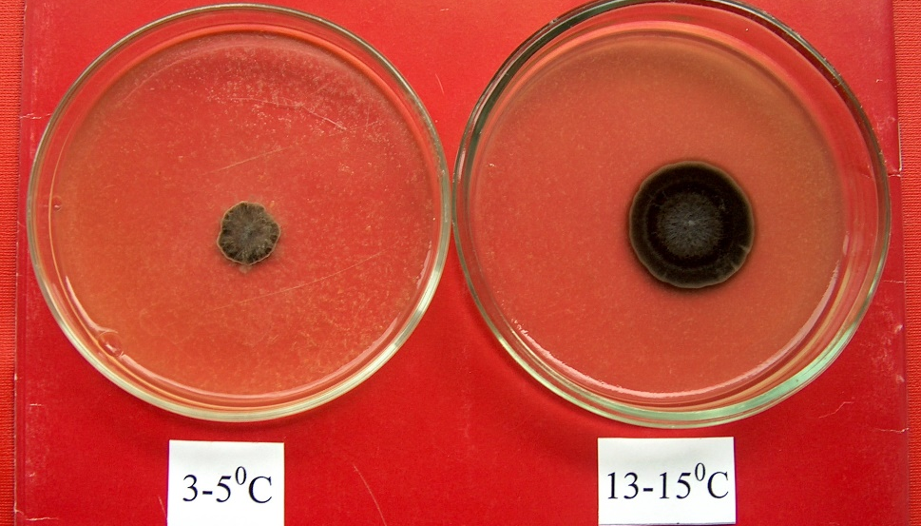
А
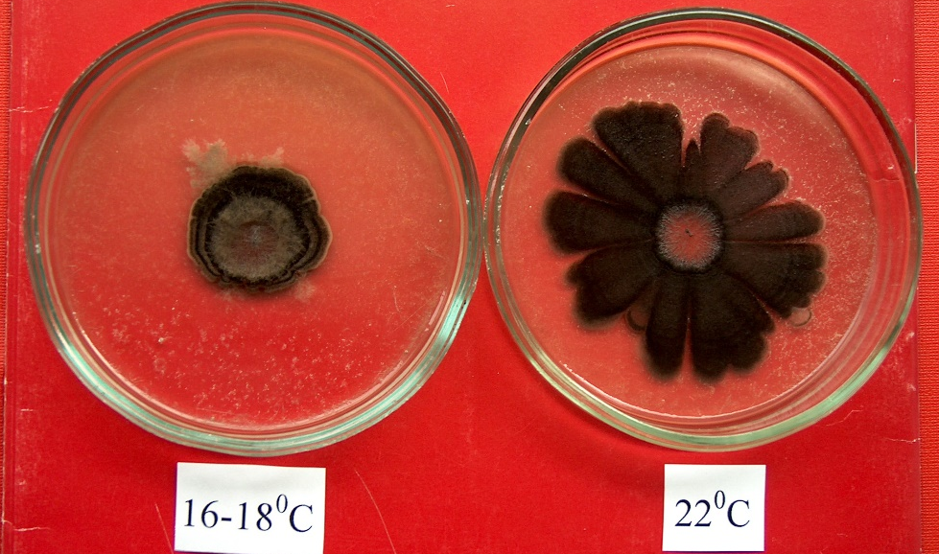
Б
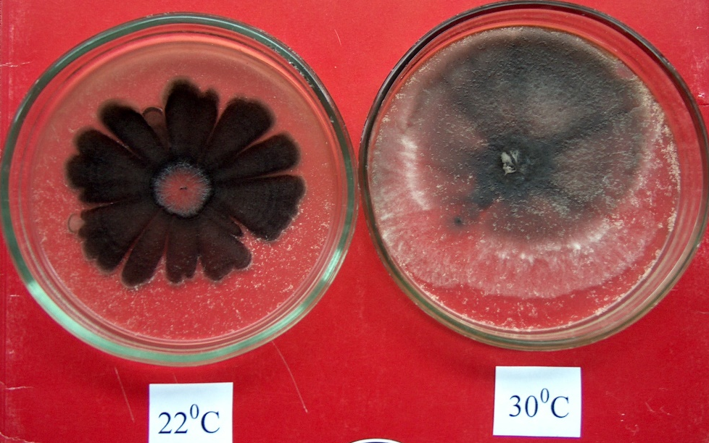
В
Рисунок 13 - Рост гриба B.sorokiniana при различных температурах А, Б, В.

Субстратная изменчивость гриба B.sorokiniana по данным Л. А. Водяной [196] при выращивании географических изолятов H.sativum при температуре 18-27⁰С различия между собой по посевным и морфологическим особенностям возможны, а при более низких температурах их различий не наблюдалось. В то время как для роста большинства изолятов наиболее благоприятна температура 21⁰С, некоторые хорошо выросли на 25-27⁰С. Для роста воздушных нитей некоторых клонов гриба подходит агар из Чапека и горохового отвара.
С учетом вышеизложенных данных, выделенные из посевов ячменя юго-восточного региона Казахстана чтобы определить, существуют ли различия в морфологических и посевных свойствах изолятов гриба B.sorokiniana, их выращивали на искусственной питательной среде V4. После того, как они были выращены в термостате при температуре 25⁰С в течение 15-20 суток, их измерили в диаметре и дали им полную морфологическую характеристику. Результаты исследования показали, что испытанные штаммы несколько отличаются друг от друга по посевным свойствам. Например, в изоляте, отделенном в Кербулакском районе Алматинской области, были заметны окружности в субстратной конидии, наряду с ними были четко прослежены радиальные линии. Некоторые различия наблюдались в грибных изолятах, отделенных от горных и предгорных районов Алматинской области (табл.10).

Таблица 10 - Морфологическая характеристика изолятов B.sorokiniana, выделенных из листьев ячменя в различных регионов Казахстана

Номер штамма | Места сбора | Описание колонии |  | Диаметры колонии, мм
Номер штамма | Места сбора | Воздушные мицелий | Субстратный мицелий | Диаметры колонии, мм

Продолжение таблицы 10

№14 | Жамбылская область, Кордайский район | края сероватые, середина темно-коричневая | явно заметный круг | 80
№18 | Алматинская область, Кербулакский район | шерстяной, светло-оливковый с оттенком | четко прослеживается завиток, радиальные линии и окружность | 80
№20 | Алматинская область, Карасайский район | темно-оливкового цвета, плотный, с белыми побегами в центре | тон темно-оливковый, круг четко очерчен | 70

Для определения посевных особенностей и субстратной изменчивости гриба B.sorokiniana они были выделены с урожая ячменя из Алматинской области, изолят гриба выращивали при температуре 25⁰С на питательных средах V4, Чапека, картофельных и овсяных отварах с добавлением агара. Через 15-20 суток были определены посевные свойства и диаметр грибной культуры, выращенной на различных питательных средах, и биометрические показатели ее конидий. Сразу видно, что гриб очень интенсивно растет на питательных средах V4, сделанный из нескольких овощных соков и искусственных питательных средах картофеля. Она хорошо росла и в питательной среде Чапека, воздушная мицелий был очень плотным, края мицелия были закручены. Но на овсяном агаре рост грибов был медленным, а воздушные и субстратные колонии стали очень рыхлыми. Что касается биометрических показателей грибных конидий, то в питательной среде V4 их длина и ширина были значительно выше, чем в других питательных средах (табл.11).

Таблица 11 - Влияние искусственных питательных сред на рост грибка Bipolaris sorokiniana

Питательная среда | Диа-метр коло-ний, мм | Конидий |  | Описание грибкового развития
Питательная среда | Диа-метр коло-ний, мм | длина, мкм | ширина, мкм | воздушный мицелий | мицелий подложки
V₄ | 85 | 85,5±2,1 | 18,6±0,4 | интенсивно растет, рыхлая бархатистая, с коричневым оттенком, с однородным краем | тон черный, радиальных линий и кругов не наблюдается
Чапека | 85 | 70,9±2,1 | 15,7±0,3 | хорошо растет, оттенок серый или темно-оливковый или зеленый, край заостренный | тон серый, серовато-черный, радиальных линий и кругов не наблюдается

Продолжение таблицы 11

Карто-фельный агар | 85 | 72,6±2,0 | 16,4±0,3 | интенсивно растет, бархатистая, с коричневато-оливковым оттенком, с заостренным краем | серовато-черный, радиальных линий и кругов не наблюдается
Овсяной агар | 85 | 71,8±1,9 | 16,1±0,3 | плохо растет, в виде паутины, тон светло- серый, края однотонные | четко прослеживаются окружность и радиальные линии

Возбудитель фузариозной корневой гнили – грибы рода Fusarium. Систематика грибов этого рода неоднозначна. По различным таксономическим системам в род Fusarium spp. включают от 55 видов до 28 разновидностей, объединяющих 31 вид и 9 секций.
Сложность систематизации Fusarium spp. возникает в связи с высокой изменчивостью морфологических структур.
Конидии – в спороложах (пионнотах, спородохиях). Конидии бесцветные, веретеновидной или серповидно-согнутой формы, в основном многоклеточные (макроконидии) с 4–5 перегородками. Размер 35,0–64,0х3,30–4,10 либо 29,0–46,0х6,10–7,10 мкм. У некоторых видов споры одноклеточные (микроконидии), размер 5,0–18,0х2,0–6,0 мкм. Хламидоспоры – бесцветные или желто-бурые, одноклеточные. Склероции – синие или коричневые.
Однако при визуальном анализе использовать указанные характеристики часто затруднительно. Многие исследователи сходятся во мнении, что наличие веретеновидной или серповидно-согнутой формы конидий не может служить основным критерием для причисления гриба к роду Fusarium. Кроме того, существует мнение, что не все виды рода образуют макроконидии указанной формы или формируют их очень редко.
В комплексе фитопатогенов фузариозная корневая гнили злаковых культур встречаются: F. oxysporum Schlectend.: Fr. и F. solani (Mart.) Sacc. F. avenaceum Cook, F. verticilliodes J. Sheld., F. subglutinans, F. acuminatum Ellis & Verh., F. equiseti (Corda) Sacc и другие.
На видовой состав фитопатогенов в первую очередь оказывают влияние условия окружающей среды. Замечено, что виды этого рода отличаются по экологическим предпочтениям и распределяются по природным нишам неслучайным образом. Большинство фузариевых грибов способно к существованию и развитию на широком круге растений. Присутствие определенного вида в первую очередь определяется природно-климатическими характеристиками региона. Распространенность видов зависит от изменения метеорологических показателей. Как следствие каждой климатической зоне свойственен особый видовой состав фузариев.
Фитопатоген существует в почве постоянно. Грибы сохраняются на зерне, пожнивных остатках растений, в почве в форме грибниц, склероциев, хламидоспор.
Споры разносятся как в результате деятельности человека, так и с каплями воды и с ветром. Грибы Fusarium могут выступать как первичными, так и вторичными патогенами и сапрофитами. Они могут колонизировать ткань, и после того как корневая гниль, вызванная иными фитопатогенами уже присутствует. Распространяются грибы через почву и путем заражения семян и колоса конидиями.
Растения инфицируются как при прорастании семян, так и в период роста. Фитопатоген, проникая в корни, заселяет верхнюю часть и ксилему. Проростки могут быть инфицированы грибами, находящимися в почве или на растительных остатках. Прорастание спор стимулируют выделения семян и корневых волосков.
Заражение растений происходит при температуре от +1°C–+35°C (оптимальная температура +13°C–+ 20°C) и относительной влажности воздуха от 40 до 80 %. Усилению поражения корней способствует резкое колебание влажности.
Корневая гниль злаков, вызываемая грибами рода Fusarium, активно развивается в прохладную и влажную погоду с низкой солнечной радиацией. Благоприятствует развитию возбудителя сочетание высокой концентрации углекислоты с низким содержанием кислорода и слабокислая среда. Больше всего подвержены заражению ослабленные растения с пониженным тургором клеток и посевы в севооборотах, перенасыщенных зерновыми злаками.
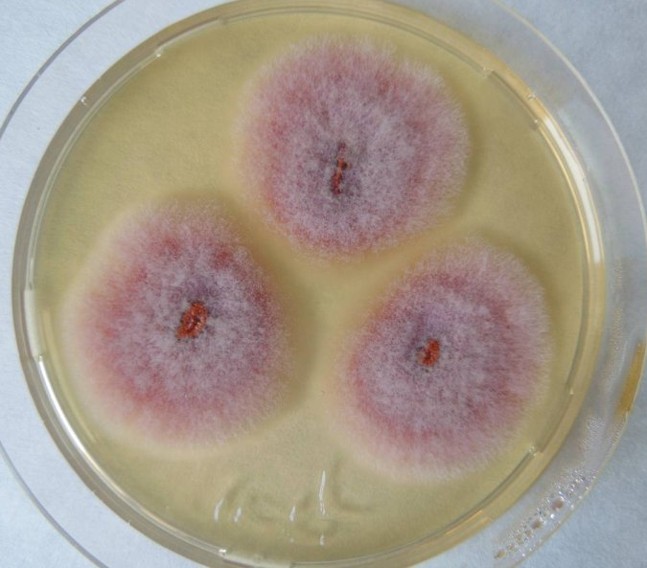  А | 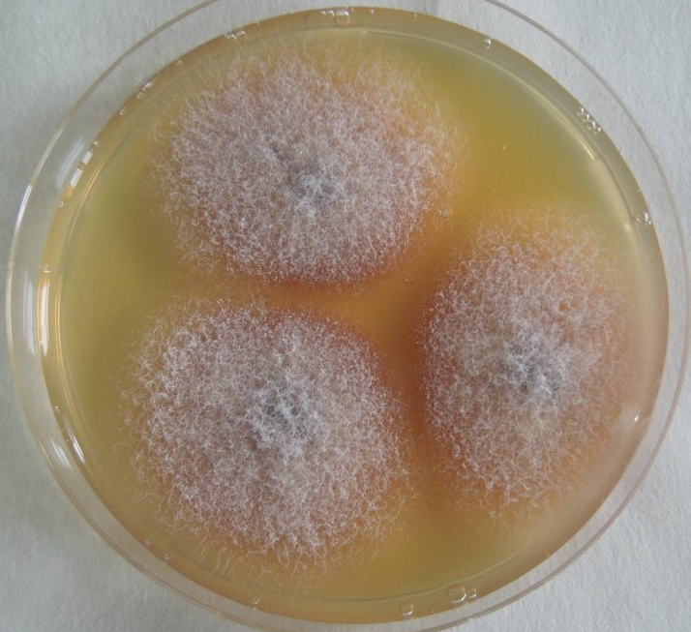  Б
Рисунок 14 (А, Б) - Семена ячменя, пораженные грибом рода Fusarium spp.

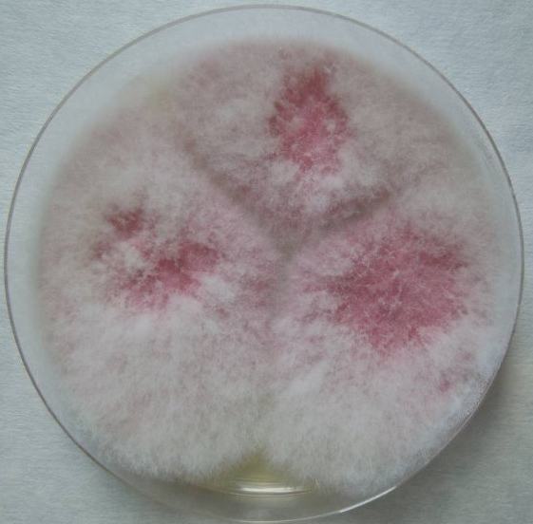

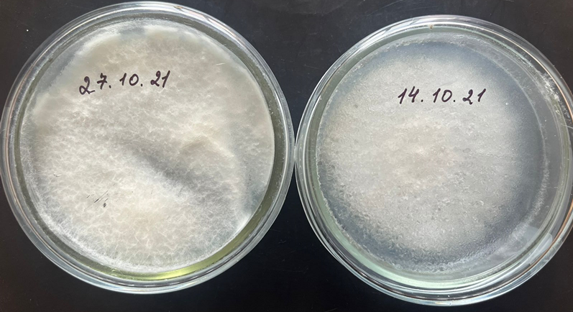

Рисунок 15 – Колонии гриба Fusarium spp. на различных питательной средах
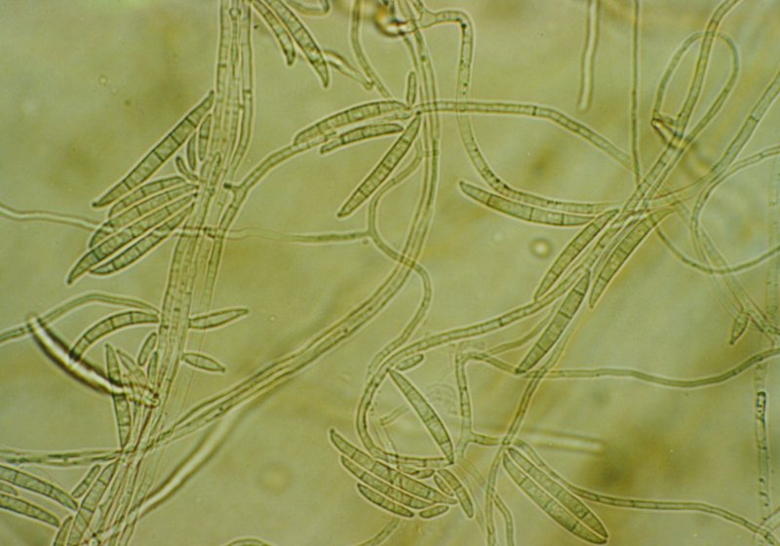  А | 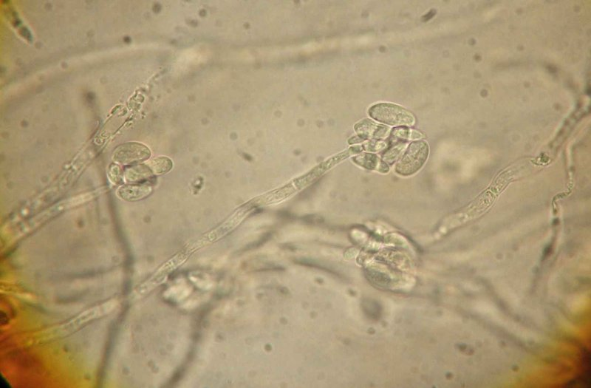  Б

Рисунок 16 (А, Б) – Макро и микро конидии возбудителя фузариозной корневой гнили ячменя гриба Fusarium spp.
4.6 Изучение патогенного комплекса зерна ячменя и методы его оздоровления
Среди патогенной микрофлоры сельскохозяйственных культур семенная инфекция занимает особое место. Общеизвестно, что с семенами распространяется более 60% всех возбудителей болезней сельскохозяйственных культур. Микрофлора, встречающаяся на семенах, может быть сапротрофной (пенициллы, аспергиллы, мукор, альтернария и др.) и патогенной (головня, гельминтоспориоз, фузариоз, септориоз и др.). Массовое заражение семян патогенными видами грибов зачастую снижает энергию прорастания и их всхожесть. Вредоносность в значительной степени зависит от глубины локализации мицелия и количества пораженных семян. К тому же, когда партии семян используются на продовольственные и кормовые цели, необходимо знать не только степень инфицированности, но и видовой состав патогенов [224].
Патогенностью называют способность паразита вызывать инфекционный процесс, обусловленный метаболитами гриба [218, 225, 226]. Она зависит от их фитотоксичности, поэтому продуцируемые фитопатогенами токсины являются важным фактором развития болезни растений. Возбудители корневой гнили вырабатывают гидролитические ферменты и токсины: B. sorokiniana – гельминтоспорол, гельминтоспорал, виктоксин, цитокинин [227-229], а виды рода Fusarium spp. фузариевую кислоту, изомартицин, зеараленон и др. [85]. Действие возбудителя на растение осуществляется при помощи ферментов и токсинов. Ферменты в месте проникновения вызывают локальное разрушение клеток и превращают их содержимое в доступное для своего питания состояние [134, 135, 218]. Токсины убивают или ослабляют клетки ткани, на которые они воздействуют. В результате этого нарушается обмен веществ, что приводит к нарушению физиологических процессов и ослаблению растения в целом, понижению его сопротивляемости к болезни и усилению патологического процесса [135, 137, 230]. Исследования Михайлина Н.И. [143] на патогенность грибов на проростках и всходах пшеницы показала, что самым патогенным из них является гриб рода Helminthosporium, виды грибов рода Fusarium spp. обладали меньшей патогенностью. Продолжительность периода заражения у патогенов различна. Одни грибы вступают в паразитические взаимоотношения через 13 дней, другие в тех же условиях – через 17 дней. Это зависит от экологических факторов, физиологического состояния растения, биологических свойств патогена и от географического происхождения штамма. Наибольшей восприимчивостью к заражению обладают всходы злаков. Взрослые растения, образуя вторичную корневую систему, обеспечивают себя дополнительным поступлением питательных веществ, а огрубевшие ткани сосудистых пучков ксилемы затрудняют проникновение гриба в растения.
Фитосанитарное состояние семян определяет уровень их всхожести и возникновение патологий в процессе роста и развития растений. Зараженность зерна грибами рода Fusarium представляет двойную опасность: как семенная инфекция, снижающая репродуктивный потенциал сорта и в связи с возможным накоплением опасных для человека, сельскохозяйственных животных и птицы микотоксинов. Микологический контроль семенного материала также необходим, чтобы не только повысить качество будущего урожая, отбирая партии семян без инфекции или мало инфицированные, но и избежать переноса с ними патогенных видов, нетипичных для того или иного региона. Известно, что некоторые виды рода Fusarium, однажды попав в почву с семенами, могут сохраняться в ней в течение длительного периода и в отсутствии растений – хозяев.
Существуют факторы, снижающие уровень потенциальных урожаев ячменя в регионе. Это агроклиматические условия (сильные суточные перепады температур в вегетационный период, засушливость климата в теплый период). В том числе семенной материал является одним из основных источников накопления патогенов, возбудителями которых являются гельминтоспориозная (Bipolaris sorokiniana) и фузариозная (Fusarium spp.) корневые гнили и другие инфекции зерновых культур, которые поражают культуру в течение всей вегетации от всходов до уборки и могут снизить урожай на 10-15%, а в годы эпифитотий - на 20-30% и более. В Алматинской области на ячмене наиболее вредоносна гельминтоспориозная корневая гниль (Bipolaris sorokiniana), которая проявляется ежегодно, особенно при благоприятных для развития возбудителя условиях. Заражение ячменя, особенно в ранние фазы роста растений (всходы – кущение), отмечается на большинстве площадей во всех зонах Республики Казахстан, достигая 60% и более. Снижаются урожайность зерна и его товарные качества. Инфекция сохраняется как на семенах, так и в почве на растительных остатках. Среди мероприятий по повышению продуктивности большое значение имеет борьба с потерями урожая, в частности от поражения болезнями.
Массовое заражение семян патогенными видами грибов зачастую снижает энергию прорастания и их всхожесть. Вредоносность в значительной степени зависит от глубины локализации мицелия и количества пораженных семян. К тому же, когда партии семян используются на продовольственные и кормовые цели, необходимо знать не только степень инфицированности, но и видовой состав патогенов.
Посев зараженными семенами приводит к передаче болезней на вегетирующие растения и тем самым создает и поддерживает очаги инфекции в поле. Заражение семенного материала микрофлорой происходит в различное время – в период вегетации, при уборке урожая, особенно в условиях повышенной влажности, во время обмолота или послеуборочной подработке зерна, в период хранения вследствие нарушения его режима, а также при закладке на хранение семян с повышенной влажностью.
В 2020 году была проведена фитоэкспертиза семян на различных сортах ярового ячменя для определения их инфицированности фитопатогенными микроорганизмами (рисунки 1-6). По данным фитоэкспертизы, установлено, что наибольшая распространённость на семенах всех исследованных сортах ярового ячменя принадлежит грибам родов Bipolaris sorokiniana, Alternaria и Fusarium, а также плесневых (Aspergillus, Penicillium, Mycorales), также выявлена и высокая инфицированность семян возбудителями бактериозов, которые могут отрицательно повлиять на полевую всхожесть семян, вызвать поражение посевов корневыми гнилями, фузариозным увяданием и бактериальными болезнями.
Результаты экспертизы показала, что лабораторная всхожесть семян различных сортов ячменя составила 51,6-71,4%, пораженность грибами Bipolaris sorokiniana – 6,3-18,5%, Alternaria spp. – 14,3-56,6%, Fuzarium spp. – 3,7-33,3%, Aspergillus spp. и Penicillium spp. – 2,3-27,3%, также отмечено, сильная степень пораженности бактериальным эксудатом на питательных средах которая варьировало от 33,3% до 100% соответственно (таблица 12).
Некоторые сапротрофы в определенных условиях способны переходить к паразитированию и частично или полностью разрушать зерно, изменяя физические свойства и химический состав. При этом значительный ущерб они причиняют в период хранения семян, снижая их качество и вызывая даже гибель. Пораженные сапротрофными грибами семена при хранении способны перезаражаться. Это отражается на посевных качествах, т.к. снижается всхожесть.

Таблица 12 – Фитоэкспертиза семян различных сортов ярового ячменя на влажных камерах и питательных средах
Сорт | Всхо-жесть, % | Выделенные микроорганизмы, %
Сорт | Всхо-жесть, % | Bipolaris sorokiniana | Fusarium | Alternaria | Aspergillus, Penicillium | бактериаль-ный экссудат
Север 1 | 57,2 | 17,1 | 14,3 | 56,6 | 20,9 | 85,7
Арна | 71,4 | 13,5 | 14,3 | 31,4 | 27,3 | 85,7
Жан | 58,6 | 6,3 | 16,7 | 59,5 | 11,9 | 100
КазСуфле-1 | 63,8 | 16,8 | 3,7 | 52,3 | 2,3 | 57,1
Сымбат | 51,6 | 18,5 | 33,3 | 14,3 | 16,0 | 33,3
Канадский | 64,3 | 15,6 | 14,7 | 28,5 | 3,7 | 47,6

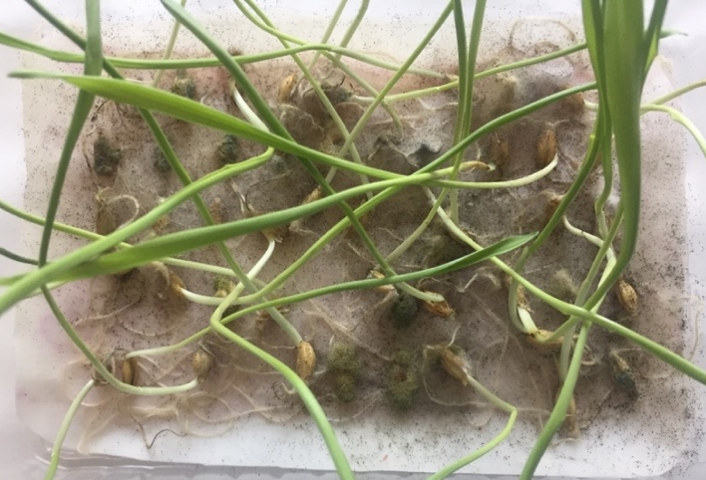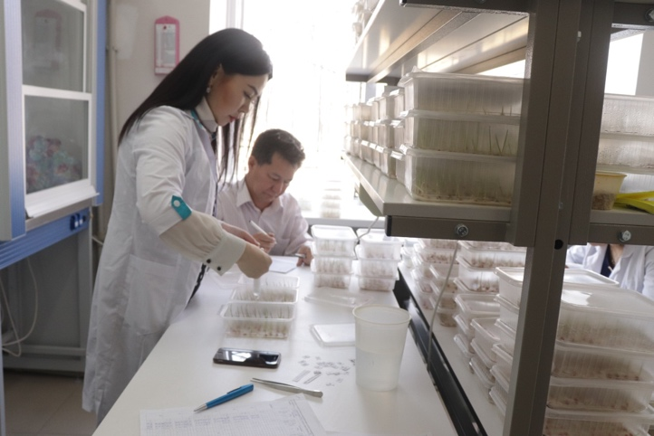

Рисунок 17 – Поражённые семена ячменя во влажной камере

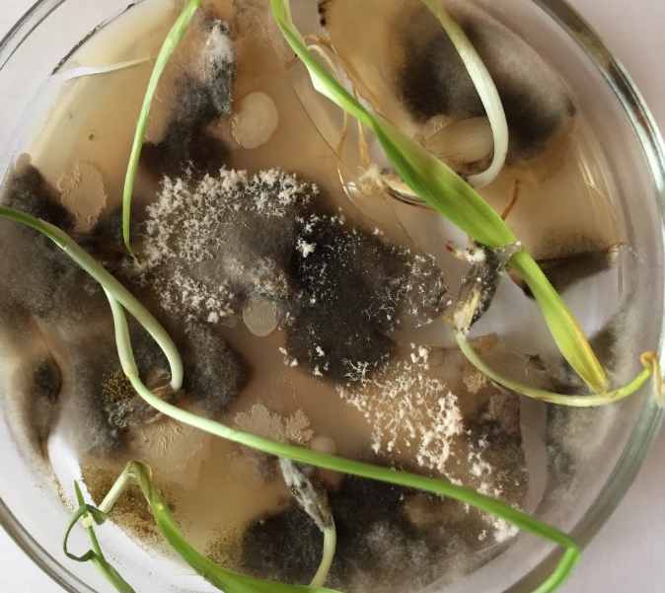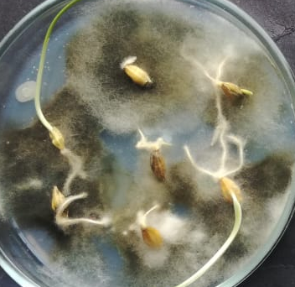

Рисунок 18 – Поражённые семена ячменя на питательных средах
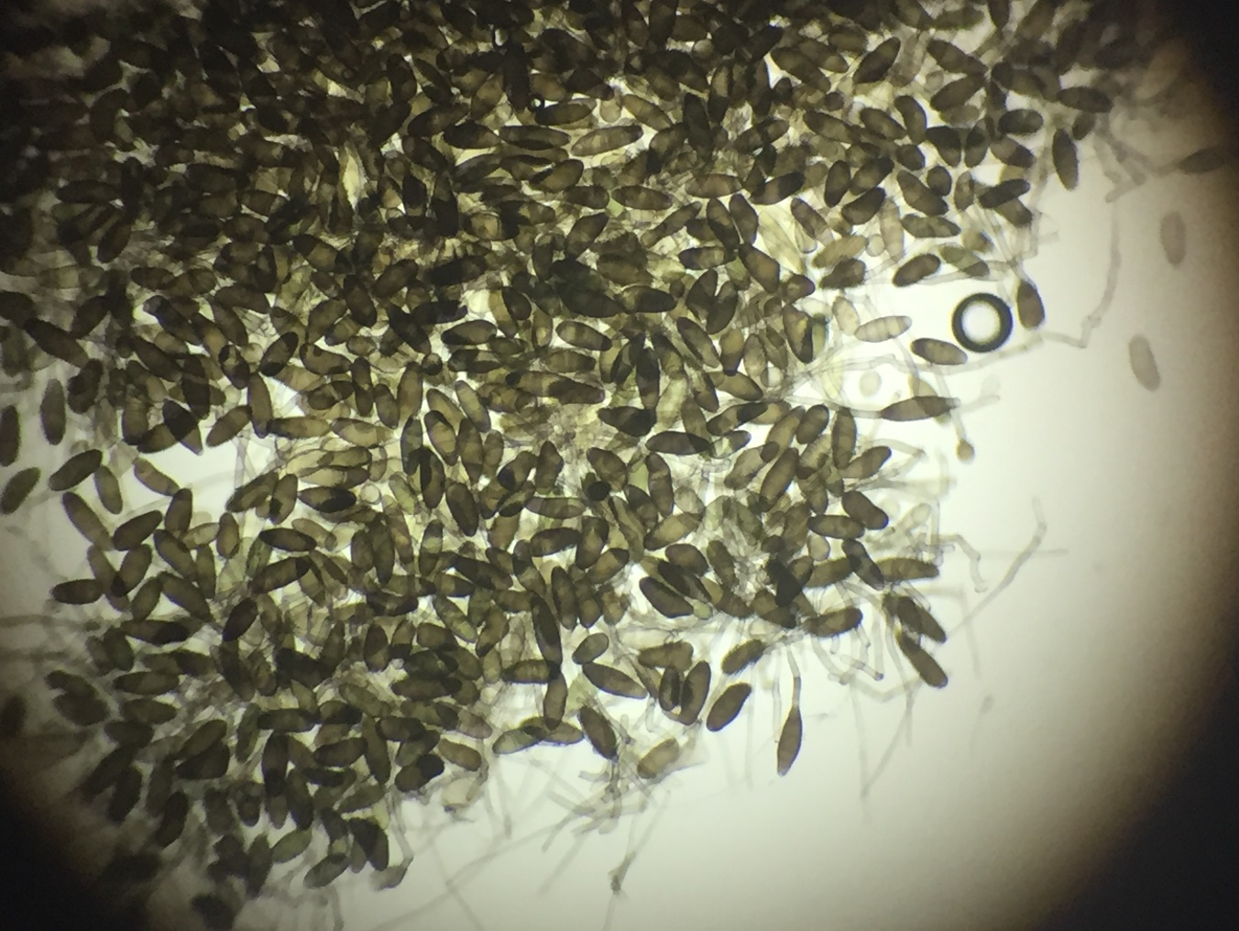  Рисунок 19 – Выделенные конидии гриба Bipolaris sorokiniana | 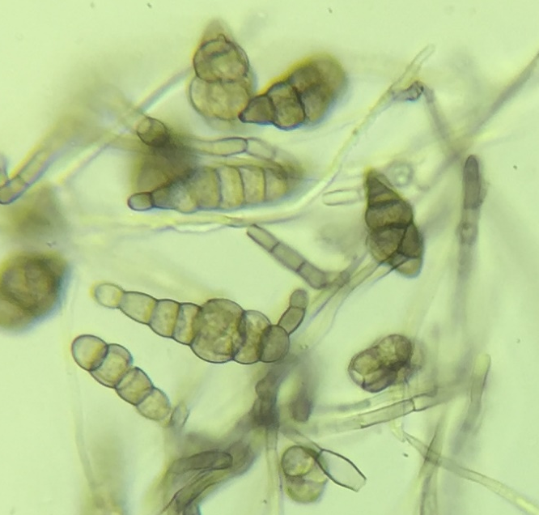  Рисунок 20 – Выделенные конидии гриба Alternaria spp.

Грибы рода Alternaria spp. выделялись из семян всех сортов ячменя, и варьировал от 14,3% до 56,6% соответственно. Широко распространенным заболеванием злаковых является альтернариоз зерна, вызываемый грибами pода Alternaria, которые обычно не приводят к существенному снижению количественных показателей урожая зерна, но способны загрязнять сельскохозяйственную продукцию своими метаболитами. Часто встречающиеся в зерне виды рода (A. tenuis, A. alternata и др.) синтезируют целый ряд веществ, токсичных для различных организмов, включая растения, птиц и млекопитающих. Токсины, продуцируемые альтернариевыми грибами, имеют высокую активность, что помогает заселению патогеном тканей живых растений. Токсикация проявляется в задержке прорастания зерна и развития корневой системы. Альтернариевая кислота, сохраняющая токсичность в течение всего периода вегетации, угнетает рост других возбудителей болезней. По данным С.Ф. Буга [123], при раннем поражении колоса ячменя альтернариевые грибы могут вызывать щуплость зерна и снижение его массы на 38%. Вредоносность альтернариоза заключается также в снижении фотосинтетической поверхности листьев, плесневении семян и уменьшении урожая.

4.7 Определение вредоносности корневой гнили на ячмене в зависимости от предшественников
В 2020 году изучали вредоносность корневой гнили на сортах ячменя в зависимости от предшественников в Алматинской области. Определяли ее путем сравнения урожая здоровых и пораженных в разной степени растений (1; 2 и 3 балла поражения).
Исследования, проведенные на фоне естественного заражения растений, показали, что где ячмень высевался по одноименной культуре (ячмень по ячменю) 2-3 года подряд, при проявлении болезни в средней степени (2 балла) урожай у больных растений снижался до 13,2%. При размещении ячменя по другим предшественникам урожай зерна от корневой гнили снижался значительно ниже по сравнению с бессменными посевами, где высевает ячменя 2-3 года подряд. Так, при пораженности растений корневой гнилью в слабой и средней (1 и 2 балла) степени размещенной по люцерне, сое, кукурузе потери урожая зерна не превышали 1,5-2,1% (таблица 13).

Таблица 13 – Влияние корневой гнили (Bipolaris sorokiniana) на структуру урожая ярового ячменя в зависимости от предшественников (Алматинская область)

Предше-  ственники | Степень  пора-  жен-  ности  растений, балл | Продук-тивная  кустис-  тость, шт. | Длина  колоса,  см | Количе-  ство  колос-ков, шт. | Масса  1000  зерен,  г | Снижение, %
 |  |  |  |  |  | кустис-  тость | озернен-  ности  колоса | массы  1000  шт.  зерен
Ячмень по ячменю | 0 | 2,0 | 6,9 | 13,0 | 32,0 | - | - | -
Ячмень по ячменю | 1 и 2 | 1,8 | 6,8 | 12,9 | 31,9 | 10,0 | 4,4 | 13,2
Люцерна | 0 | 1,9 | 6,9 | 13,8 | 33,0 | - | - | -
Люцерна | 1 и 2 | 1,8 | 6,5 | 13,4 | 32,8 | 5,2 | 1,8 | 0,6
Соя | 0 | 2,0 | 7,8 | 14,0 | 33,8 | - | - | -
Соя | 1 и 2 | 1,9 | 6,9 | 13,5 | 32,9 | 5,1 | 1,5 | 2,6
Кукуруза | 0 | 2,0 | 7,4 | 13,9 | 33,1 | - | - | -
Кукуруза | 1 и 2 | 1,9 | 7,0 | 13,6 | 32,8 | 5,0 | 2,1 | 0,9

Таким образом, наибольшее снижение (13,2%) урожая происходило на бессменных посевах ячменя (посеянные 2-3 года подряд) в результате уменьшения продуктивной кустистости, озерненности колоса и массы 1000 семян у пораженных корневой гнилью в средней и сильной степени растений. При размещении ячменя после таких предшественников как соя, люцерна, кукуруза, озерненность колоса снижалась на 4,4%, масса 1000 зерен – 0,6-0,9%, т.е. значительно ниже по сравнению с бессменными (ячмень по ячменю) посевами.
Таким образом, структурный и биометрический анализы здоровых и пораженных растений показали [Приложение Г], что вредоносность корневой гнили зависит от интенсивности проявления болезни, погодных условий и предшественников ячменя.

4.8 Влияние способов обработки почвы на развитие корневой гнили ярового ячменя
Многолетними исследованиями доказано, что во всех почвенно-климатических зонах механическая обработка почвы приводит к изменению важнейших факторов жизни растений: влажности, температуры, газового состояния почвы и других физико-биологических и агрохимических показателей, что в свою очередь, действует на возбудителей корневой гнили. В задачу обработки почвы при борьбе с болезнью входит быстрое вытеснение ее возбудителей с зараженных растительных остатков и из почвы, а также повышение выносливости и устойчивости растений к болезни.
В настоящее время глубокая зяблевая вспашка с предварительным лущением стерни во всех почвенно-климатических зонах признана одним из ведущих приемов борьбы с возбудителями корневой гнили. Растительные остатки при вспашке запахиваются на дно борозды, а наверх выворачивается менее зараженный слой, либо происходит их распределение по всему пахотному слою почвы.
В последние годы интерес сельскохозяйственных производителей увеличился к безотвальной и мелкой обработке почвы. При этом она рыхлится безотвальными орудиями – плоскорезами-глубокорыхлителями или дискаторами. Благодаря такому воздействию, верхний слой формируется естественным образом – мульчированием остатками предшествующих растений и становится защитой от испарения влаги и ветровой эрозии.
Безотвальная обработка проводится плоскорезами-глубокорыхлителями. Пожнивные остатки остаются на поверхности в качестве мульчирующего материала (поверхностная мульча). Подобная обработка осуществляется с применением противоэрозионных культиваторов или плоскорезов-глубокорыхлителей на глубину до 25 см. В случае обработки незначительных площадей, под яровые культуры выбираются чизельные орудия.
При использовании дискаторов верхний слой почвы активно перемешивается с пожнивными и растительными остатками предшествующей культуры. Средняя глубина обработки дискаторами различных модификаций составляет 14 – 16 см.
Принятые системы обработки почвы под яровые зерновые культуры тре-буют изучения закономерностей сохранения (консервации и изоляции) возбудителей корневых гнилей в различных горизонтах почвы и на ее поверхности, а также выяснения выносливости и устойчивости растений к этому патогену в изменяющихся условиях (например, в зависимости от глубины рыхления).
Одним из основополагающих факторов интенсивного земледелия в Мордо-вии являются накопление, сохранение и правильное использование влаги, так как влага является лимитирующим фактором развития культуры и выживаемости патогена в почве. Поэтому, чтобы создать предпосылки для оздоровления почв от возбудителей корневых гнилей необходимо применять способы обработки почвы, обеспечивающие сохранение в ней влаги.
К факторам, определяющим выживаемость возбудителей корневых гнилей, относят также особенность распределения пожнивных органических остатков растений при разных способах обработки почвы, когда они остаются на ее поверхности, либо заделываются в нижние или верхние горизонты пахотного слоя. Этим регулируется скорость их минерализации, а также степень подавления заразного начала патогена.
Исследования, проведенные в 2019–2020 гг. в полевом, в частности анализ численности конидий гриба в почве при различных способах ее обработки, показали определенную закономерность в распределении инфекционного начала патогена по горизонтам пахотного слоя. При проведении культурной вспашки заселенность почвы конидиями в слое 0–10 см была невысокой и составила 32 шт./г воздушно-сухой почвы (таблица 14). Запахивание растительных остатков в нижнюю часть пахотного горизонта способствовала инфицированию слоя 11–20 и 21–30 см см, где численность конидий превышала в 3,9 и 3,2 раза аналогичный показатель в слое 0–10 см. Наверх выворачивался менее зараженный слой, а пожнивные остатки, оказавшиеся внизу, быстрее разлагались.

Таблица 14 – Влияние способов обработки почвы на численность конидий B. sorokniana в различных слоях почвы, (2019-2020 гг., ТОО «Agropark Ontustik»)

Обработка почвы | Глубина обработки, см | Число конидий в 1 г почвы, шт., в среднем по слоям
Обработка почвы | Глубина обработки, см | 0 – 10 см | 11 – 20 см | 21 – 30 см | Итого
Культурная вспашка | 23 – 25 | 32 | 126 | 103 | 261
Взмет пласта | 23 – 25 | 74 | 86 | 92 | 252
Плоскорезная | 14 – 16 | 128 | 97 | 45 | 270
Минимальная | 14 – 16 | 116 | 88 | 30 | 234

При взмете пласта заселенность почвы конидиями была примерно равномерной по всему слою пахотного горизонта и варьировала от 74 до 92 шт./г). Это подтверждает тот факт, что при данном виде вспашки, зараженные растительные остатки распределяются равномерно по всему полю. При плоскорезной и минимальной обработке почвы растительные остатки оставались на поверхностипочвы, либо попадали в слой 0–10 см, вследствие чего максимальное количество заразного начала находилось именно в нем, что увеличивало длительность выживания патогенов на растительных остатках по сравнению со вспашкой.
Таким образом, конидии патогена способны сохраняться в различных глубинах пахотного горизонта, но количественное распределение их зависело от способа обработки почвы. При отвальной обработке число конидий в горизонте 0 – 10 см заметно снижалось, а при безотвальной – повышалось. Поэтому, выбирая способ обработки, следует предусмотреть заделку зараженных растительных остатков в тот слой, в котором активно идут микробиологические процессы, что в свою очередь будет способствовать обеззараживанию почвы.
Дифференциация заселенности конидиями B. sorokiniana горизонтов при минимальной и плоскорезной обработках почвы создавала опасность снижения полевой всхожести семян и увеличения поражения зародышевых органов. Так, при сильном инфицировании верхнего слоя полевая всхожесть существенно уступала данному показателю при культурной вспашке, когда растительные остатки с возбудителем инфекции располагались в нижних слоях пахотного горизонта. Значительнее поражались первичные корни и колеоптиле, которые первыми вступали в контакт с возбудителем в верхнем слое.
При минимальной и плоскорезной обработкх почвы в период всходы – начало кущения индекс развития болезни первичных корней и колеоптиле был выше в 1,5 – 1,6 раза, чем при отвальной обработке (таблица 15). В конце вегетации, наоборот, при отвальном рыхлении индекс развития болезни корней увеличился в 2,5 и 2,4 раза, тогда как при минимальной и плоскорезной обработке происходило заметное снижение этого показателя. Таким образом, в период всходы – кущение преимущество имела отвальная, а молочно-восковой спелости – минимальная и плоскорезная обработка почвы. Это происходило потому, что сильно пораженные первичные корни при плоскорезной и минимальной обработке к концу вегетации погибали, а вторичные корни выходили за пределы сильно инфицированного слоя и меньше заражались корневой гнилью. Поражение же надземных органов растений почти не зависело от характера заселенности возбудителями разных слоев, поэтому в среднем за период вегетации развитие болезни при всех видах обработок почвы было примерно одинаковым.
Сохранение стерни и растительных остатков при безотвальной обработке не приводило к резким отличиям в накоплении инфекции в почве и развитии корневой гнили. Это объясняется тем, что при использовании плоскореза-глубокорыхлителя и дискатора почва лучше обеспечивалась влагой, усиливалась активная деятельность микроорганизмов почвенной антагонистической микрофлоры B. sorokiniana.

Таблица 15 – Влияние способов обработки почвы на полевую всхожесть и развитие корневой гнили ярового ячменя сорта Канадский, % (2019-2020 гг., ТОО «Agropark Ontustik»

Обработка почы | Полевая всхожесть, % | Индекс развития болезни
 |  | Всходы - кущение |  |  | Молочно-восковая спелость
 |  | Колептиле | Первичные корни | Среднее | Корни | Надземные органы
Культурная вспашка | 78,3 | 6,2 | 5,3 | 5,7 | 13,4 | 15,1
Взмет пласта | 73,3 | 6,6 | 5,0 | 5,8 | 12,1 | 16,8
Плоскорезная | 66,2 | 9,4 | 8,7 | 9,0 | 7,5 | 15,8
Минимальная | 68,2 | 9,9 | 7,4 | 8,6 | 6,3 | 14,9

В результате сдерживалось развитие возбудителя болезни, повышались устойчивость и выносливость яровой пшеницы к патогену.
Таким образом, проведенными исследованиями установлено, что в условиях Алматинской области, Карсайского района, ТОО «Agropark Ontustik» сокращение глубины обработки почвы в первый год ее применения после традиционной технологии со вспашкой в целом существенного влияния на развитие корневой гнили ярового ячменя не оказывало.
При этом для улучшения фитосанитарного состояния особое значение приобретает культурная вспашка с предплужником, благодаря которой верхний слой почвы как наиболее насыщенный структурами возбудителей заболевания перемещается в менее пригодный для их жизнедеятельности низлежащий пахотный горизонт.
Следовательно, одной из главных задач специалистов является выбор такого приема обработки почвы, при котором достигалась бы заделка зараженных растительных остатков в слой почвы, где наиболее активно идет их разложение и обеззараживание.

4.9 Подбор защитно-стимулирующих составов для оздоровления семян ячменя против корневых гнилей (Bipolaris sorokiniana Shoem.)
Массовое заражение семян патогенными видами грибов зачастую снижает энергию прорастания и их всхожесть. Вредоносность в значительной степени зависит от глубины локализации мицелия и количества пораженных семян. К тому же, когда партии семян используются на продовольственные и кормовые цели, необходимо знать не только степень инфицированности, но и видовой состав патогенов.
Посев зараженными семенами приводит к передаче болезней на вегетирующие растения и тем самым создает и поддерживает очаги инфекции в поле. Заражение семенного материала микрофлорой происходит в различное время – в период вегетации, при уборке урожая, особенно в условиях повышенной влажности, во время обмолота или послеуборочной подработке зерна, в период хранения вследствие нарушения его режима, а также при закладке на хранение семян с повышенной влажностью.
Фитоэкспертиза семян – неотъемлемая часть современных сельскохозяйственных технологий производства, она позволяет предвидеть возможную поражаемость растений болезнями и тем самым дает возможность сохранить урожай и качество зерна. Только правильная диагностика болезней, знание причин их возникновения и особенностей развития являются основой успешного проведения профилактических и защитных мероприятий. Качественное протравливание семян фунгицидами должно начинаться с обязательного проведения фитоэкспертизы. На основании результатов фитоэкспертизы делают заключение о возможности использования партии зерна для семенных целей и о необходимости проведения обработки зерна.
Как показали результаты фитоэкспертизы (таблица 16), проанализированные семена всех сортов ячменя заражены грибной и бактериальной микрофлорой, в частности грибами из родов Penicillium spp., Alternaria spp., Fusarium spp., и бактерии Pseudomonas spp., Erwinia spp.
Как известно степень зараженности семян грибной и бактериальной микрофлорой может создать высокий инфекционный фон для плесневения семян, поражения растений корневыми гнилями, фузариозами, альтернариозами и бактериозами в период вегетации, а также ухудшить посевные качества семян, снизить энергию прорастания растений. Уровень зараженности проанализированных семян грибной и бактериальной инфекцией требует эффективной предпосевной обработки препаратами, обладающими высокими фунгицидными и бактерицидными свойствами и сочетании их стимуляторами, активизирующими физиологические процессы в растении.
В настоящее время на рынке препаратов есть большой выбор химических протравителей, обеспечивающих высокую эффективность защиты посевов от болезней. Однако учитывая все особенности нашего региона, считается необходимым найти комплексный метод протравливания в решении проблем.
В лабораторных условиях на семенах ячменя (сорт Байшешек) оценивали эффективность 22 различных вариантов разработанных защитно-стимулирующих составов, включающих в себя несколько препаратов. При этом оценивали их влияние на посевные качества семян, энергию прорастания и лабораторную всхожесть, на интенсивность роста и на их подавление грибной и бактериальной инфекции.
При фитоэкспертизе семян ячменя оценивались их посевные качества согласно ГОСТам пшеница, ячмень, кукуруза 10467-76, ГОСТ сои 9669-61 (энергия прорастания на 3 и 5 сутки, лабораторная всхожесть на 7 сутки). Посевные качества семян определяли во влажных камерах [Приложение Д]. По каждому варианту брали по 50 штук семян в 4-х кратной повторности. При этом учитывали количество больных семян и проростков, при фитоэкспертизе семян устанавливали видовой состав грибной и бактериальной микрофлоры. Анализы проводили на двух питательных средах картофельно-глюкозном агаре (КГА) и синтетической среде Чапека, согласно методическим указаниям Н.А. Наумовой «Анализ семян на грибную и бактериальную инфекцию». Определение грибной и бактериальной микрофлоры проводили по морфологическим признакам колоний грибов и бактерий и их чистых культур. Морфологические признаки грибов, также исследовали путем микроскопирования спороношений, а бактерий проверкой патогенных свойств.
В результате фитопатологических анализов выявляли зараженность их грибной и бактериальной инфекцией. Результаты опытов представлены в таблице 16.

Таблица 16 – Посевные качества семян ярового ячменя, интенсивность роста проростков и заселенность их грибной микрофлорой

Вариант | Энергия прорастания, % | Лабораторная всхожесть, % | Интенсивность роста проростков, % |  |  | Заражение  грибной микрофлорой, % (на питательной среде)
Вариант | Энергия прорастания, % | Лабораторная всхожесть, % | + | ++ | +++
 |  |  |  |  |  | Mucor | Alternaria | Fusarium
Селест-топ 1л/т (эталон) | 91,4 | 95,4 | 14,5 | 25,0 | 55,5 | 0 | 0 | -
ТМТД 4 л/т + селест-топ 1 л/т) | 94,0 | 98,0 | 5,0 | 22,0 | 71,0 | 0 | 0 | -
ТМТД 4 л/т + селест-топ 1 л/т + экстрасол 2 л/т) | 95,0 | 99,0 | 3,0 | 20,5 | 75,5 | 0 | 0 | -
ТМТД 4 л/т + селест-топ 1 л/т + гумифосфат К 1 л/т) | 91,0 | 95,0 | 4,5 | 33,5 | 57,0 | 0 | 0,5 | -
ТМТД 4 л/т – иншур перформ 0,5 л/т | 92,5 | 96,5 | 18,0 | 22,5 | 55,5 | 1,0 | 3,5 | 0,5
ТМТД 4 л/т + иншур перформ 0,5 л/т + табу 1 л/т | 96,0 | 100 | 5,0 | 21,0 | 74,0 | 0,8 | 0,5 | -
ТМТД 4 л/т + иншур перформ 0,5 л/т + экстрасол 2 л/т) | 91,0 | 96,5 | 19,0 | 22,0 | 55,5 | 1,2 | 3,0 | -
ТМТД 4 л + иншур перформ 0,5 л/т + гумифосфат К 1 л/т | 92,0 | 97,5 | 10,0 | 25,0 | 62,5 | 1,5 | 2,7 | 0,7

Продолжение таблицы 16

ТМТД 4 л/т + ламадор 1 л/т | 93,0 | 97,0 | 10,5 | 17,0 | 69,5 | 2,0 | 2,5 | -
ТМТД 4 л/т + ламадор 1 л/т + экстрасол 2 л/т | 95,4 | 96,5 | 10,5 | 15,5 | 70,5 | 1,8 | 2,1 | -
ТМТД 4 л/т + ламадор 1 л/т + табу 1 л/т) | 92,5 | 95,5 | 12,0 | 33,5 | 50,0 | 2,3 | 3,5 | -
Максим стар 1 л/т + ламадор 1 л/т + гумифосфат к 1 л/т | 92,6 | 94,5 | 14,5 | 25,0 | 55,5 | 3,6 | 2,0 | 1,0
ТМТД 4 л/т + максим стар 1 л/т | 93,0 | 95,0 | 32,0 | 23,0 | 40,0 | 4,0 | 1,1 | -
ТМТД 4 л/т + максим стар 1 л/т + табу 1 л/т) | 94,3 | 96,0 | 15,0 | 20,5 | 60,5 | 4,3 | 1,8 | -
ТМТД 4 л/т + максим стар 1 л/т + экстрасол 2 л/т | 91,8 | 94,0 | 19,5 | 23,5 | 51,0 | 5,5 | 0,5 | -
ТМТД 4 л/т + сертикор 1 л/т + табу 1 л/т | 96,6 | 99,5 | 3,5 | 20,5 | 75,5 | 0 | 0 | -
ТМТД 4 л/т + сертикор 1 л/т + экстрасол 2 л/т) | 93,5 | 98,0 | 3,0 | 21,0 | 74,0 | 0 | 0,6 | -
ТМТД 4 л/т + сертикор 1 л/т + гумифосфат К 1 л/т | 91,3 | 93,0 | 19,0 | 22,0 | 52,0 | 0 | 1,5 | -
ТМТД 4 л/т + раксил ультра 6% 0,4 л/т | 91,8 | 94,5 | 10,0 | 25,0 | 59,5 | 1,8 | 3,5 | -
ТМТД 4 л/т + раксил ультра 6% 0,4 л/т + табу 1 л/т | 92,0 | 95,0 | 9,0 | 20,5 | 65,5 | 1,1 | 2,7 | -
ТМТД 4 л/т + раксил ультра 6% 0,4 л/т + экстрасол 2 л/т | 92,0 | 94,0 | 19,0 | 31,0 | 44,0 | 1,5 | 1,4 | -
ТМТД 4 мл + раксил ультра 6% 0,4 л/т + гумифосфат К 1 л/т | 97,3 | 100,0 | 3,0 | 15,0 | 82,0 | 0 | 0,8 | -
Контроль (без обработки) | 87,8 | 90,5 | 26,5 | 25,0 | 39,0 | 15,0 | 58,3 | 13,7
Примечание: + - слабый рост; ++ - средний рост; +++ - интенсивный рост;

Как показали результаты экспертизы, энергия прорастания семян ярового ячменя составила от 91,0 до 97,3%, при энергии роста в контрольном варианте 87,8%; лабораторная всхожесть в вариантах была в пределах 93,0-100%, в контроле 90,5% (табл. 16, рис. 21).
Как видно из данных таблицы 16, посевные качества всех проанализированных семян ячменя соответствуют требованиям ГОСТам 10467-76 и относятся к I классу.
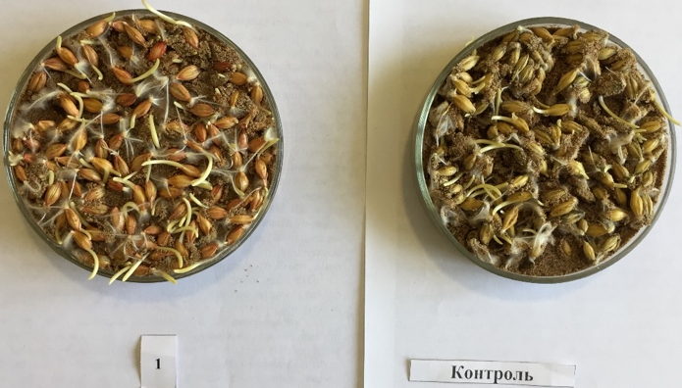 | 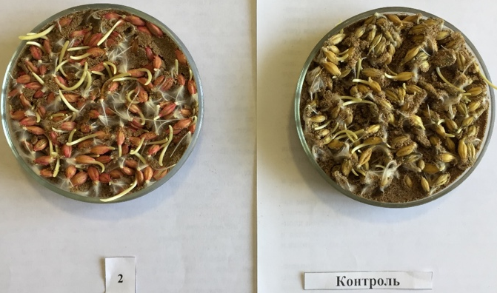
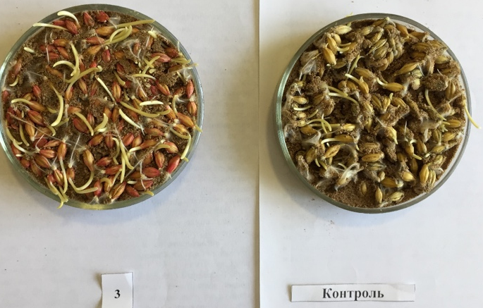 | 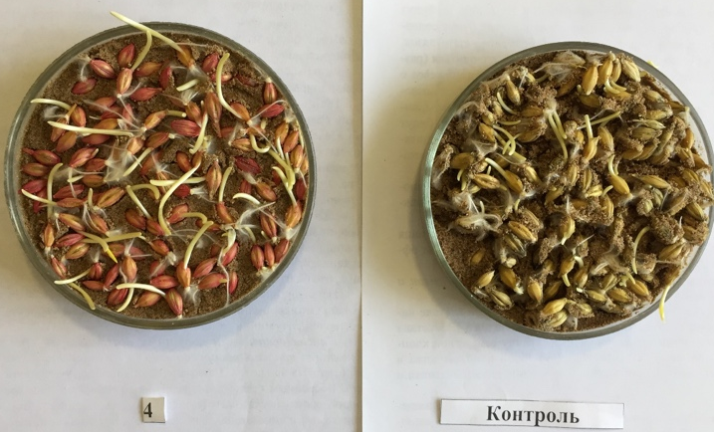

Рисунок 21 – Лабораторная всхожесть на увлажненном песке

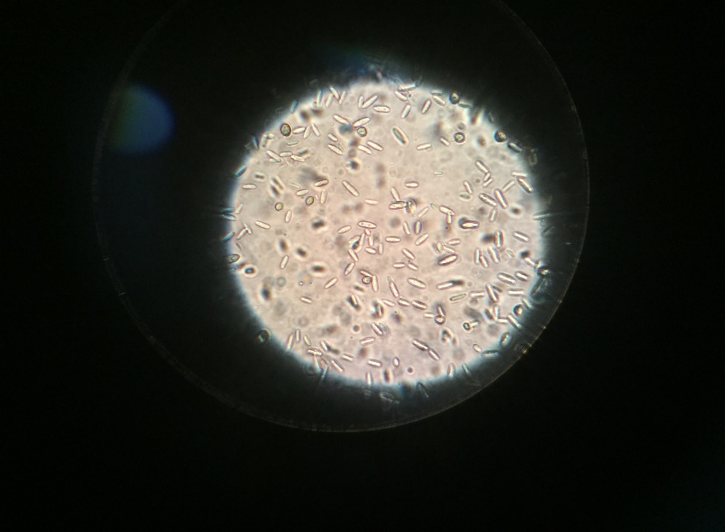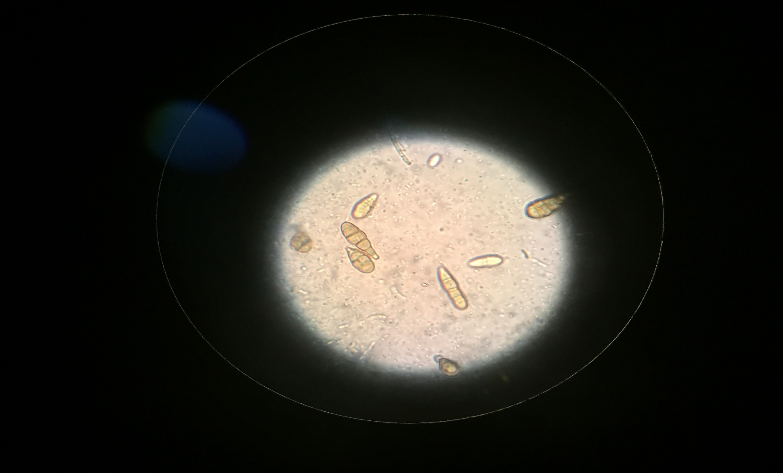
А) Б)
Рисунок 22 – А) микроконидии гриба Fusarium; Б) конидии гриба Alternaria

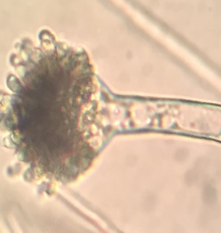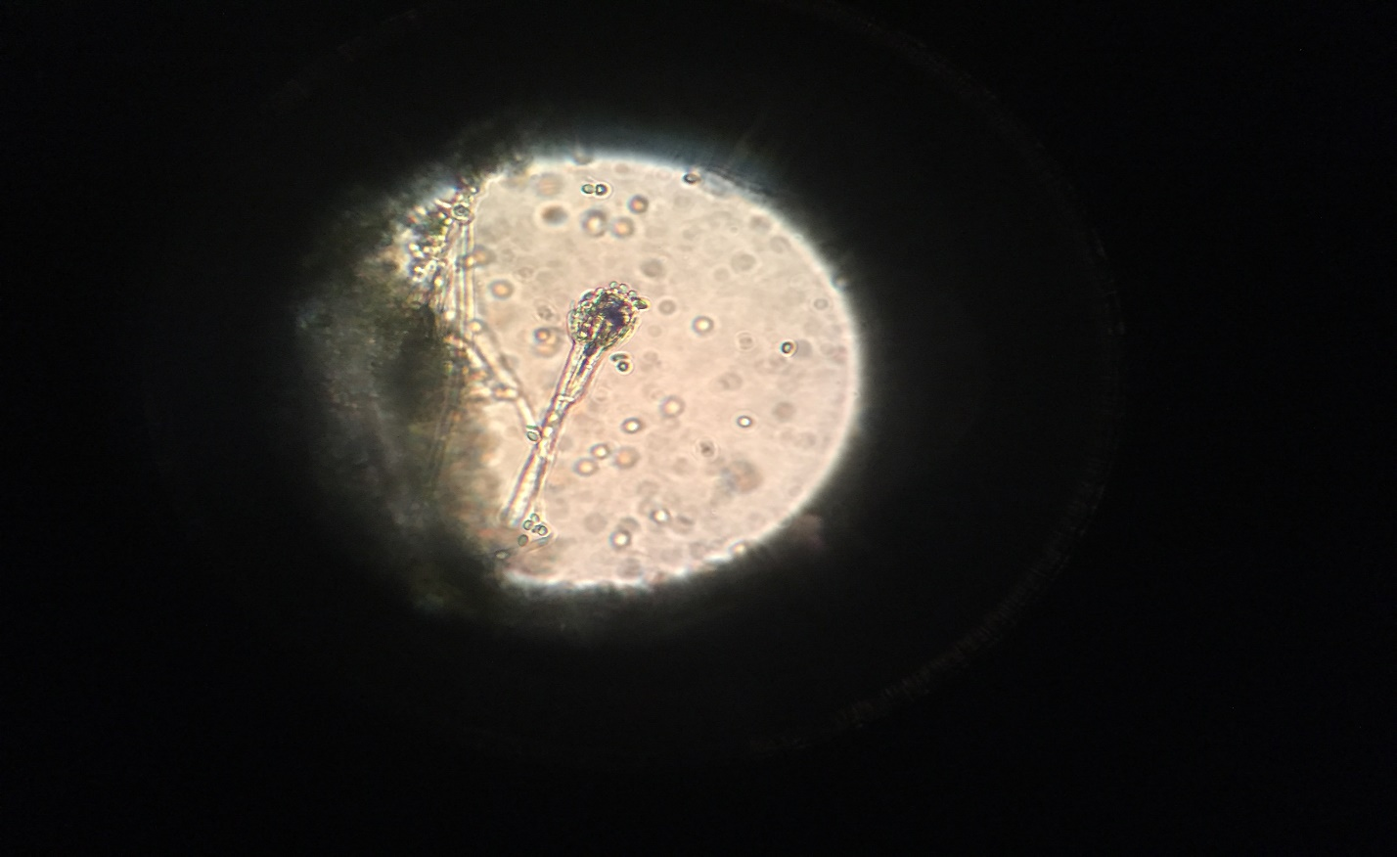
А) Б)
Рисунок 23 – А) споры гриба Aspergillius; Б) конидии и конидиеносцы гриба Penicillium

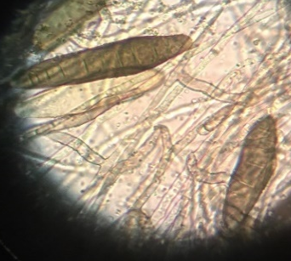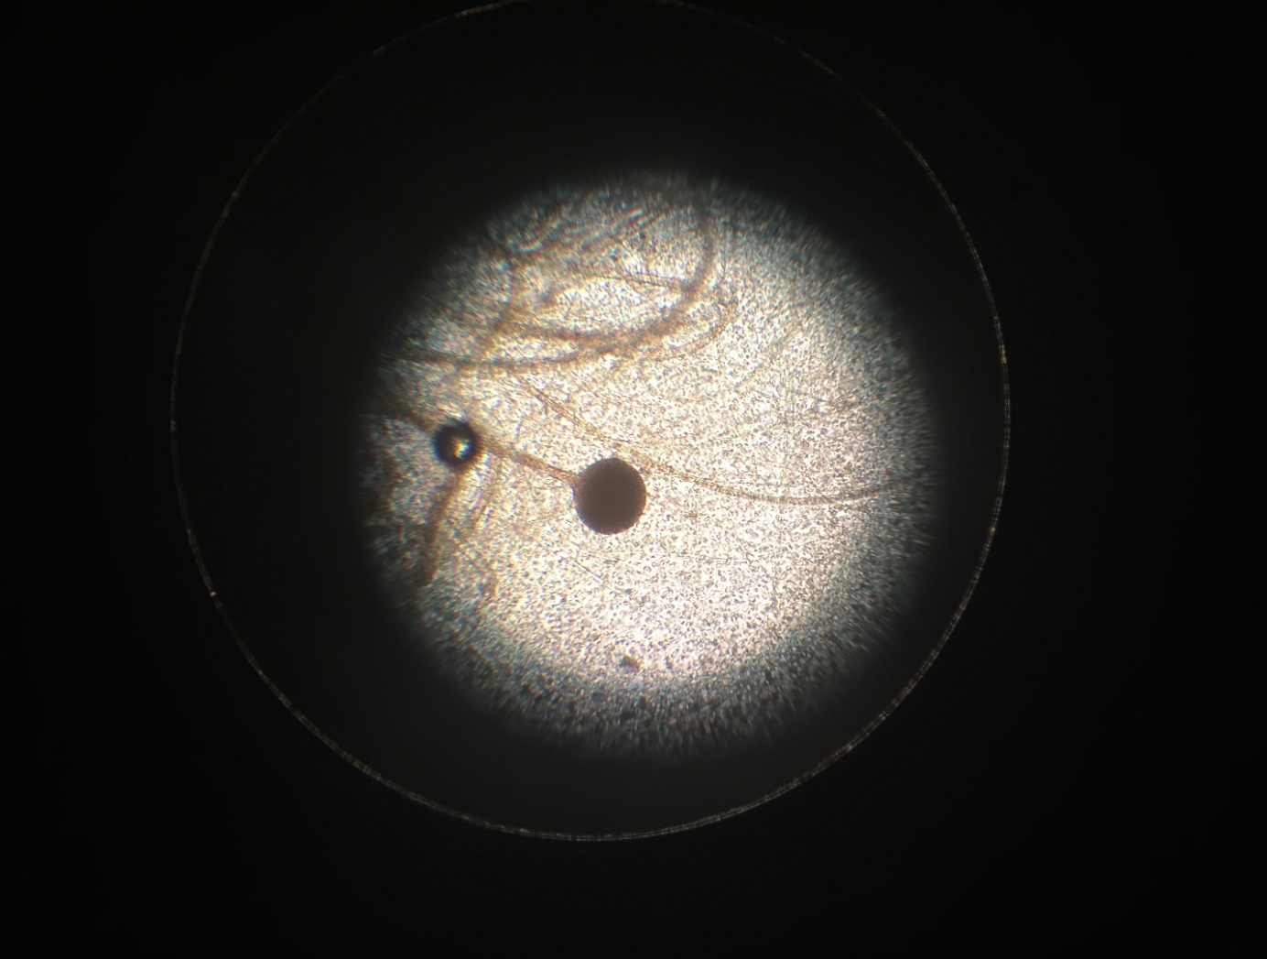
А) Б)

Рисунок 24 – А) конидии гриба Bipolaris; Б) спорангии со спорами гриба Mucor

Грибная микрофлора [ Приложение А], изолированные из семян ячменя приведены на рисунках, изображенных выше.
Разработка защитно-стимулирующего состава. Для разработки защитно-стимулирующих составов на ячмене, на основании лабораторных исследований были отобраны протравители семян – фунгициды ТМТД в.с.к., Иншур перформ 12% к.с., Сертикор 050 к.с., Ламадор, к.с., МАКСИМ СТАР 25,3 к.с., Раксил ультра, к.с.; инсектофунгициды – Селест Топ, 312,5 к.с.; инсектициды – Табу в.с.к. Из стимуляторов - Экстрасол, Гумифосфат К. Все препараты испытывались в рекомендуемых дозах.
В лабораторных условиях на семенах ячменя оценивали эффективность 22 разработанных защитно-стимулирующих составов.
На основании проведенных исследований были отобраны наиболее эффективные защитно-стимулирующие составы, положительно влияющие на посевные качества семян (энергию прорастания и лабораторную всхожесть) и интенсивность роста проростков и корневой системы, эффективно подавляющие грибную и бактериальную микрофлору семян и количество больных семян и проростков ячменя. Результаты оценки их эффективности в лабораторных условиях представлены в таблице 17 и рисунках 25, 26.

Таблица 17 - Влияние предпосевного протравливания семян ячменя на пораженность растений корневой гнилью, % (2019 г.)

П/п | Вариант | Фаза кущения
П/п | Вариант | Распространение, P, % | Развитие, R, %
1 | Селест-топ 1л/т + (эталон) | 4,4 | 1,10%
2 | ТМТД 4 л/т + селест-топ 1 л/т) | 4,28 | 1,07%
3 | ТМТД 4 л/т + селест-топ 1 л/т + экстрасол 2 л/т) | 4,0 | 1,0%
4 | ТМТД 4 л/т + селест-топ 1 л/т + гумифосфат К 1 л/т) | 4,16 | 1,04%
5 | ТМТД 4 л/т – иншур перформ 0,5 л/т | 2,8 | 0,69%
6 | ТМТД 4 л/т + иншур перформ 0,5 л/т + табу 1 л/т | 1,0 | 0,25%
7 | ТМТД 4 л/т + иншур перформ 0,5 л/т + экстрасол 2 л/т) | 8,0 | 2,0
8 | ТМТД 4 л + иншур перформ 0,5 л/т + гумифосфат К 1 л/т | 2,02 | 0,51
9 | ТМТД 4 л/т + ламадор 1 л/т | 12,0 | 3,0
10 | ТМТД 4 л/т + ламадор 1 л/т + экстрасол 2 л/т | 11,9 | 2,98
11 | ТМТД 4 л/т + ламадор 1 л/т + табу 1 л/т) | 7,78 | 1,94
12 | Максим стар 1 л/т + ламадор 1 л/т + гумифосфат к 1 л/т | 5,8 | 1,46
13 | ТМТД 4 л/т + максим стар 1 л/т | 10,5 | 3,6
14 | ТМТД 4 л/т + максим стар 1 л/т + табу 1 л/т) | 2,5 | 0,63
15 | ТМТД 4 л/т + максим стар 1 л/т + экстрасол 2 л/т | 15,22 | 4,35
16 | ТМТД 4 л/т + сертикор 1 л/т + табу 1 л/т | 0,0 | 0,0
17 | ТМТД 4 л/т + сертикор 1 л/т + экстрасол 2 л/т) | 7,0 | 1,75
18 | ТМТД 4 л/т + сертикор 1 л/т + гумифосфат К 1 л/т | 1,78 | 0,45
19 | ТМТД 4 л/т + раксил ультра 6% 0,4 л/т | 2,5 | 0,6
20 | ТМТД 4 л/т + раксил ультра 6% 0,4 л/т + табу 1 л/т | 4,0 | 1,0
21 | ТМТД 4 л/т + раксил ультра 6% 0,4 л/т + экстрасол 2 л/т | 7,29 | 1,82
22 | ТМТД 4 мл + раксил ультра 6% 0,4 л/т + гумифосфат К 1 л/т | 1,0 | 0,25
23 | Контроль (без обработки) | 26,0 | 7,4

Предпосевная обработка семян ячменя химическими препаратами достоверно снижала пораженность растений корневой гнилью. В фазе кущения распространение болезни варьировало в зависимости примененного фунгицида от 0,0% до 15,22%, показатели развития болезни уменьшились до 0,00-3,6% соответственно (таблица 17). Тогда как в контрольном варианте показатели распространения и развития болезни в фазе кущения составили 26,0 и 7,4%. За короткий промежуток времени наиболее эффективную защиту от болезни обеспечили комплекс препаратов в 18-варианте (ТМТД 4 мл + сертикор 1мл + табу 1 мл), за ним в одиноковом процентном соотношении показал хорошие результаты испытуемые 24 и 6-варианты в пропорции (ТМТД 4 мл + раксил ультра 6% 0,4 мл + гумифосфат К 1 мл) и (ТМТД 4 мл + иншур перформ 0,5 мл + табу 1 мл), соответственно.

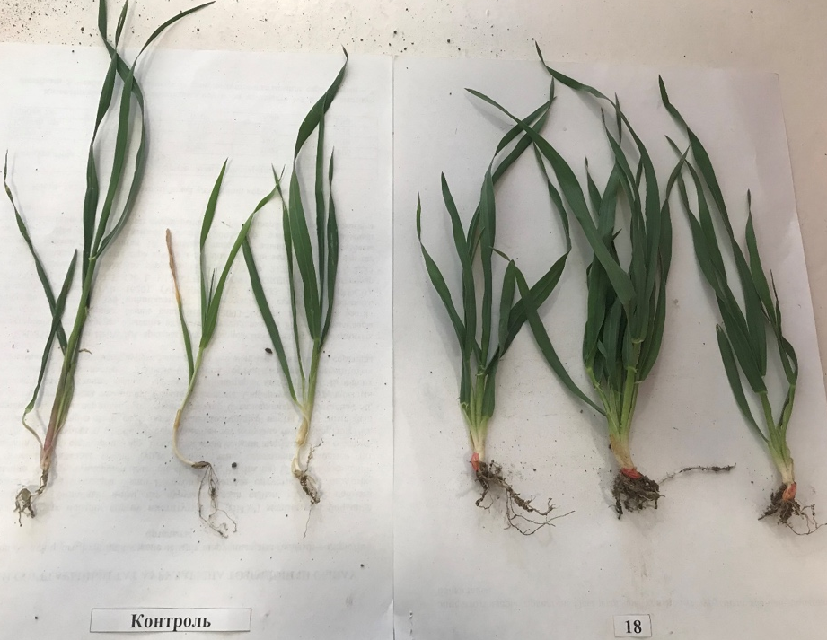
Рисунок 25 - Влиние защитно – стимулирующих составов на вегетативный рост растений при предпосевной обработке семян ярового ячменя сорта «Байшешек» (по 3 стебля)

Таким образом, вследствие применения химических протравителей снижается пораженность растений корневой гнилью, отмечается их положительное влияние на структуру урожая, что в дальшейшем обуславливает рост урожайности ячменя. В полевых и лабораторных условиях всего исследуются 23 вариантов различных защитно-стимулирующих составов на семенах ярового ячменя, включая контрольный вариант.
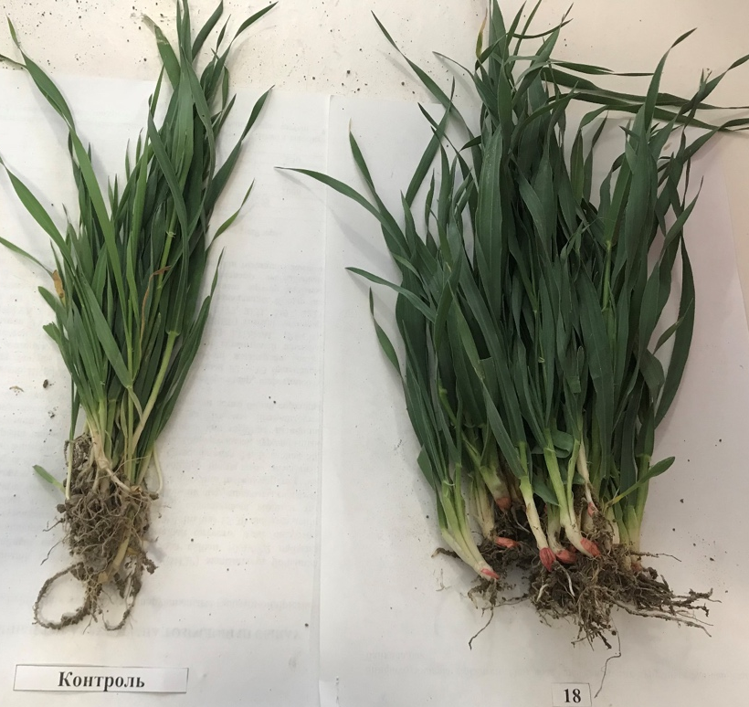
Рисунок 26 - Влиние защитно – стимулирующих составов на вегетативный рост растений при предпосевной обработке семян ярового ячменя сорта «Байшешек» (ТМТД 4 л/т + сертикор 1л/т + гумифосфат К 1 л/т) с (по 25 стеблей)
В ходе исследования посевной материал сорта «Байшешек» был обработан различными видами препаратов в разных процентных соотношениях. Из приведенных выше рисунков достоверно видно, что полевая всхожесть семян варьируется в зависимости от примененных защитно-стимулирующих составов, также от них зависит их процент всхожести, густота стояния растений, коэффициент продуктивной кустистости, а также пораженность корневыми гнилями.

4.10 Оценка устойчивости районированных сортов озимого и ярового ячменя к корневой гнили (B. sorokiniana)

Академик Р.А. Уразалиев указывал на то, что использование в производстве устойчивых или выносливых к болезням сортов является одним из основных элементов современной интегрированной системы защиты растений. Распространение, развитие и вредоносность болезней зерновых культур зависит от абиотических и биотических факторов, в частности от погодных условий года, технологии возделывания и от степени восприимчивости и толерантности возделываемых сортов.
В связи с этим в наших исследованиях уделялось внимание изучению устойчивости районированных и перспективных сортов ячменя. На естественном инфекционном фоне заражения растений определяли поражаемость районированных и перспективных сортов озимого и ярового ячменя к корневой гнили в Алматинской области.
Оценку проводили на опытных полях ТОО «КазНИИЗиР», по двум фазам (кущение, полная спелость).
Учеты показали, что абсолютно устойчивого к корневой гнили сорта не обнаружено. Все сорта поражались в слабой и средней степени. В фазу кущения на всех сортах ячменя распространение болезни не превышало – 6%, кроме сортов ЮК 43 и Яссы, а развитие – 2,0% соответственно. В фазу полной спелости зерна эти показатели были немного выше и составили распространение – 14,6-32,0%, развитие – 3,3-9,6% соответственно Среди испытанных сортов ячменя сорта ЮК 43 и Яссы проявили сравнительно среднюю восприимчивость, что составило распространение в фазу кущения18,3-13,5%, в фазу полной спелости – 40,6-43,8%, развитие в фазу кущения – 5,7-7,8% и в фпазу полной спелости – 11,9-20,8% соответственно (таблица 18).

Таблица 18 - Пораженность сортов ячменя корневой гнилью ТОО «КазНИИЗиР» 2019–2020 гг.

Сорт | Индексы корневой гнили в фазу, %
Сорт | кущения |  | полной спелости
Сорт | P | R | P | R
Асыл | 2,2 | 0,8 | 23,2 | 7,2
Арна (стандарт) | 2,6 | 0,7 | 14,6 | 4,1
Ақжол | 1,7 | 0,4 | 15,7 | 4,0
Әсем | 3,0 | 0,5 | 12,7 | 3,3
Бәйшешек | 6,0 | 1,8 | 32,0 | 8,9
Береке 54 | 4,0 | 1,4 | 16,5 | 5,1
Ілек 1 | 4,0 | 1,8 | 18,5 | 6,5
Қарабалық 150 | 5,0 | 1,6 | 22,0 | 7,0
Мереке 150 | 6,0 | 2,0 | 24,5 | 7,6
Медикум 85 | 4,0 | 1,2 | 18,2 | 4,8
Сәуле | 2,6 | 1,2 | 14,4 | 6,3
Целинный 91 | 2,5 | 1,2 | 21,8 | 9,6
ЮК 43 | 18,3 | 7,8 | 43,8 | 20,8
Яссы | 13,5 | 5,7 | 40,6 | 11,9
Целинный 91 | 2,5 | 1,2 | 21,8 | 9,6
ЮК 43 | 18,3 | 7,8 | 43,8 | 20,8
Яссы | 13,5 | 5,7 | 40,6 | 11,9

4.11 Биологическая и хозяйственная эффективность фунгцидов для предпосевной обработки семян
Результаты полевых мелкоделяночных исследовании показали, что при обработке семян защитно-стимулирующими составами биологическая эффективность против корневой гнили ячменя перед уборкой варьировала от 64,1% до 86,8% соответственно (таблица 19). Наилучшие результаты были получены в вариантах: ТМТД 4 л/т + селест-топ 1 л/т + экстрасол 2 л/т; ТМТД 4 л/т + иншур перформ 0,5 л/т + табу 1 л/т; ТМТД 4 л/т + сертикор 1 л/т + табу 1 л/т и ТМТД 4 л/т + раксил ультра 6% 0,4 л/т + гумифосфат К 1 л/т, так биологическая эффективность составила – 83,0% до 86,8% соответственно [226].

Таблица 19 – Биологическая эффективность фунгицидов для предпосевной обработки семян против корневой гнили, % (2019 г.)

П/п | Вариант | Перед уборкой
П/п | Вариант | распространение, P, % | биологическая эффективность, %
1 | Селест-топ 1л/т (эталон) | 11,4 | 78,5
2 | ТМТД 4 л/т + селест-топ 1 л/т) | 10,2 | 80,7
3 | ТМТД 4 л/т + селест-топ 1 л/т + экстрасол 2 л/т) | 9,0 | 83,0
4 | ТМТД 4 л/т + селест-топ 1 л/т + гумифосфат К 1 л/т) | 9,6 | 81,9
5 | ТМТД 4 л/т – иншур перформ 0,5 л/т | 9,8 | 81,5
6 | ТМТД 4 л/т + иншур перформ 0,5 л/т + табу 1 л/т | 8,0 | 84,9
7 | ТМТД 4 л/т + иншур перформ 0,5 л/т + экстрасол 2 л/т) | 15,0 | 71,7
8 | ТМТД 4 л + иншур перформ 0,5 л/т + гумифосфат К 1 л/т | 9,02 | 83,0
9 | ТМТД 4 л/т + ламадор 1 л/т | 19,0 | 64,1
10 | ТМТД 4 л/т + ламадор 1 л/т + экстрасол 2 л/т | 18,2 | 65,7
11 | ТМТД 4 л/т + ламадор 1 л/т + табу 1 л/т) | 14,8 | 72,1
12 | Максим стар 1 л/т + ламадор 1 л/т + гумифосфат к 1 л/т | 12,8 | 75,8
13 | ТМТД 4 л/т + максим стар 1 л/т | 17,5 | 67,0
14 | ТМТД 4 л/т + максим стар 1 л/т + табу 1 л/т) | 9,5 | 82,1
15 | ТМТД 4 л/т + максим стар 1 л/т + экстрасол 2 л/т | 10,2 | 80,7
16 | ТМТД 4 л/т + сертикор 1 л/т + табу 1 л/т | 7,0 | 86,8
17 | ТМТД 4 л/т + сертикор 1 л/т + экстрасол 2 л/т) | 8,5 | 83,9
18 | ТМТД 4 л/т + сертикор 1 л/т + гумифосфат К 1 л/т | 8,7 | 83,5
19 | ТМТД 4 л/т + раксил ультра 6% 0,4 л/т | 11,5 | 78,3
20 | ТМТД 4 л/т + раксил ультра 6% 0,4 л/т + табу 1 л/т | 11,0 | 79,2
21 | ТМТД 4 л/т + раксил ультра 6% 0,4 л/т + экстрасол 2 л/т | 10,3 | 80,5
22 | ТМТД 4 мл + раксил ультра 6% 0,4 л/т + гумифосфат К 1 л/т | 8,0 | 85,0
23 | Контроль (без обработки) | 53,0 | -

В 2020 году, на основании проведенных лабораторных и полевых (мелкоделяночных) исследований для производственной проверки были отобраны наиболее эффективные защитно-стимулирующие составы (4 вариантов, эталон и контроль) положительно влияющие на посевные качества семян (энергию прорастания и лабораторную всхожесть) и интенсивность роста проростков и корневой системы, эффективно подавляющие грибную и бактериальную микрофлору семян и количество больных семян и проростков ячменя. Производственные опыты закладывались на посевах ТОО «Абзел», по 2 га каждый вариант. Все препараты использовались в рекомендуемых дозах.
На яровом ячмене (сорт Байшешек) были подобраны следующие варианты:
1. ТМТД 4 л/т + селест-топ 1 л/т + экстрасол 2 л/т
2. ТМТД 4 л/т + иншур перформ 0,5 л/т + табу 1 л/т
3. ТМТД 4 л/т + раксил ультра 6% 0,4 л/т + гумифосфат К 1 л/т
4. ТМТД 4 л/т + сертикор 1л/т + табу 1 л/т
5. ТМТД 4 л/т (эталон)
6. Контроль (без обработки)
Результаты производственных исследований показали, что обработка семян защитно-стимулирующим составом повышает полевую всхожесть семян ярового ячменя на 8,1-11,9% (таблица 20). В течение вегетационного периода на ячмене головнёвые болезни не проявились. Анализ данных биометрических измерений и структуры урожая выявил, что защитно-стимулирующие составы положительно влияют на вегетативный рост ячменя, повышает кустистость, длину стебля и колоса, озерненность колоса и массу 1000 зерен (таблица 20).

Таблица 20 – Влияние защитно-стимулирующих составов на структуру урожая ярового ячменя, Алматинская область, Кербулакский район, ТОО «Абзел» (2020 г.)

Вариант, норма расхода | Полевая всхожесть, шт/м² | Кустистость, шт | Длина, см
Вариант, норма расхода | Полевая всхожесть, шт/м² | Кустистость, шт | стебля | колоса
ТМТД 4 л/т + селест-топ 1 л/т + экстрасол 2 л/т | 226 | 2,8 | 90,0 | 7,5
ТМТД 4 л/т + иншур перформ 0,5 л/т + табу 1 л/т | 232 | 2,7 | 90,3 | 7,7
ТМТД 4 л/т + раксил ультра 6% 0,4 л/т + гумифосфат К 1 л/т | 229 | 2,5 | 89,2 | 7,1
ТМТД 4 л/т + сертикор 1л/т + табу 1 л/т | 234 | 2,5 | 90,0 | 7,3
ТМТД 4 л/т (эталон) | 216 | 2,0 | 85,3 | 6,4
Контроль | 209 | 1,5 | 74,9 | 6,0

Таблица 21 – Хозяйственная эффективность защитно-стимулирующих составов ярового ячменя, Алматинская область, Кербулакский район, ТОО «Абзел» (2020 г.)

Вариант, норма расхода | Озернен-ность  колоса, шт. | Масса 1000 зерен, г | Урожай-ность, ц/га | Хозяйственная эффективность, %
ТМТД 4 л/т + селест-топ 1 л/т + экстрасол 2 л/т | 23,0 | 39,8 | 26,7 | 21,3
ТМТД 4 л/т + иншур перформ 0,5 л/т + табу 1 л/т | 23,7 | 41,1 | 25,8 | 17,3
ТМТД 4 мл + раксил ультра 6% 0,4 л/т + гумифосфат К 1 л/т | 23,1 | 40,8 | 26,9 | 22,3
ТМТД 4 л/т + сертикор 1л/т + табу 1 л/т | 22,8 | 42,6 | 27,3 | 24,1
ТМТД 4 л/т (эталон) | 21,2 | 38,7 | 22,8 | 3,6
Контроль | 19,5 | 36,5 | 22,0 | -

Из данных таблиц видно, что при обработке семян ячменя защитно-стимулирующими составами способствовало получению дополнительного урожая зерен ячменя от 3,8 до 5,3 ц/га соответственно, на эталонных варианте с одним из протравителей этот показатель составил – 0,8 ц/га [226].
Результаты производственных исследований показывают, что ожидаемый эффект в опытах был получен на фоне разработанных защитно-стимулирующих составов, хозяйственная эффективность которых в баковых смесях составило – от 17,3 до 24,1%, в эталонном варианте прибавка составила – 3,6% соответственно.

4.12 Токсикологическая оценка применяемых пестицидов против корневой гнили ячменя
Для определения эффективности и остаточного количества пестицидов в сельскохозяйственных культурах, испытывались препараты разных классов химических соединений - синтетические пиретроиды, неоникотиониды, арилоксиалканкарбоновые кислоты, арилоксифеноксипропионаты, бензотиадиазоны, имидазолиноны и производные сульфанилмочевины. Опыты, с целью изучения эффективности пестицидов против болезней ячменя, были заложены на производственных посевах. С определенной периодичностью были отобраны образцы растений ячменя и почвы для определения микроколичеств пестицидов.
Контроль за накоплением растениями токсичных соединений и качеством растительной продукции входит в число системообразующих задач агроэкологического мониторинга. Токсикологическая же оценка продукции растениеводства определяет эколого-экономическую эффективность всего технологического комплекса возделывания культур.
Перед посевом зерна ячменя семена обрабатывали исследуемыми препаратами. Результаты остаточных количеств протравителей в зерне ячменя приведены в таблице 22.

Таблица 22 - Динамика разложения протравителей и о статочные количества в ячменя в ТОО Агропарк «Оңтүстік», 2020 г.

Вариант | Объект  иссле-  дования | Содержание д.в., мг/кг
Вариант | Объект  иссле-  дования | дни после обработки 180 день | в период уборки  урожая
ТМТД 4 л/т + селест-топ 1 л/т + экстрасол 2 л/т | зерно  почва  солома | не обн.  не обн.  не обн. | не обн.  не обн.  не обн.
ТМТД 4 л/т + иншур перформ 0,5 л/т + табу 1 л/т | зерно  почва  солома | не обн.  не обн.  не обн. | не обн.  не обн.  не обн.
ТМТД 4 мл + раксил ультра 6% 0,4 л/т + гумифосфат К 1 л/т | зерно  почва  солома | не обн.  не обн.  не обн. | не обн.  не обн.  не обн.
ТМТД 4 л/т + сертикор 1л/т + табу 1 л/т | зерно  почва  солома | не обн.  не обн.  не обн. | не обн.  не обн.  не обн.
ТМТД 4 л/т (эталон) | зерно  почва  солома | не обн.  не обн.  не обн. | не обн.  не обн.  не обн.

Из полученных данные (таблица 22) видно, что в обработанных перед посевом зернах ячменя через 180 дней после обработки и в период уборки урожая препараты не обнаружены.

4.13 Экономическая эффективность применения фунгицидов (протравителей) против болезней ячменя
Разрабатываемые комплексы защитных мероприятий наряду с обеспечением высокой эффективности в борьбе с вредными организмами и улучшением качества защищаемой продукции должны быть оправданы экономический.
Затраты в опытных вариантах рассчитывали только дополнительные, то есть, связанные с проведением защитных мероприятий. При стоимости 1 литра препарата ТМТД, 4500 тг, при норме расхода 4,0 л/га (при норме высева семян 180 кг/га, норма расхода ТМТД составила – 0,72 л/т соответственно) составило 3240 тг, стоимость 1 л сертикора – 7471 тг (при норме высева семян 180 кг/га, норма расхода сертикора составила – 0,18 л/т, на 1 га 1345 тг соответственно), а также норма расхода 1 л табу - 28840 (1 л/т) (при норме высева семян 180 кг/га, норма расхода табу составила – 0,18 л/т, соответственно на 1 га 5191 тг),. В эталонном варианте стоимость препарата составило 3240 тг. На протравливание семян на 1 гектар примерно ушло 9776 тг (таблица 18).
При урожайности ячменя без защитных мероприятий 22,0 ц/га и реализационной стоимости одного центнера 9000 тг фактическая стоимость продукции составило 198000 тг. После применения защитно-стимулирующих составов (ТМТД 4 л/т + сертикор 1л/т + табу 1 л/т) урожайность ячменя повысилась на 5,3 ц/га и составило 27,3 ц/га, тем самым повысив фактическую стоимость культуры до 245700 тг/га. Стоимость прибавки урожая на варианте с защитно-стимулирующим составом равнялась 47700 тг. При затратах 10276 тг/га на проведение защитных мероприятий чистый доход составил 37424 тенге/га. Затраты на защиту растений окупаются в 4,6 раза, аналогичные результаты получены и в эталонном варианте (ТМТД 4 л/т) затраты окупились 1,9 раза.

Таблица 23 – Экономическая эффективность препаратов при защите посевов ячменя, 2020 г

№ п/п | Показатели | Контроль – без обработки | ТМТД 4 л/т + сертикор 1л/т + табу 1 л/т | ТМТД 4 л/т эталон
1 | Урожайность культуры, ц/га | 22 | 27,3 | 22,8
2 | Прибавка урожая, ц/га | - | 5,3 | 0,8
3 | Реализационная стоимость 1 ц семян подсолнечника, тг | 9000 | 9000 | 9000
4 | Фактическая стоимость продукции, с 1 га, тг | 198000 | 245700 | 205200
5 | Стоимость прибавки урожая, тг | - | 47700 | 7200
6 | Затраты на защиту ячменя, тг (стоимость препарата, протравливание) | - | 10276 | 3740
7 | Чистый доход сохраненного урожая, тг/га | - | 47700-10276  = 37424 | 7200-3740 =3460
8 | Окупаемость затрат, раз | - | 47700:10276= 4,6 | 7200:3740=  1,9

Таким образом, в результате определения экономической эффективности защитно-стимулирующих составов (ТМТД 4 л/т + сертикор 1л/т + табу 1 л/т) при защите семян ячменя против болезней определили, что окупаемость затрат составило 4,6 раза, что является существенным, чистый доход сохраненного урожая составил 47700 тенге.
ЗАКЛЮЧЕНИЕ

Фитосанитарный мониторинг за развитием корневой гнили на посевах ярового ячменя в юго-восточном регионе Казахстана показал, что корневые гнили являются наиболее распространенными заболеваниями ячменя. Нами, за период с 2019 по 2021 гг., была прослежена динамика распространения и развития корневых гнилей ячменя в юго-восточном регионе Казахстана. Изучались показатели развития болезни в фазу кущения и восковой спелости посевов ячменя Карасайского, Талгарского, Жамбылского, Илийского, Кербулакского и Енбекшиказахского районов Алматинской области.
По нашим данным, предшественники и район возделывания оказывали влияние на развитие корневой гнили в период кущения и полной спелости зерна ячменя. Развитие корневой гнили ярового и озимого ячменя при их размещений в севообороте после кукурузы, овощных культур, овса и озимой пшеницы в фазу кущения и в фазу полной спелости было в 2-5 раз ниже по сравнению с размещением после яровой пшеницы и озимого ячменя.
В результате определения зараженности почвы, пораженность растений ячменя грибом Bipolaris sorokiniana доказана гипотеза, что предшественники играют определенную фитосанитарную роль в отношении корневой гнили. Анализ образцов почв, взятых с различных районов Алматинской области после различных предшественников показал, что инфицированность её грибом B. sorokiniana в период исследований не превышала порогового уровня.
При выделении чистой культуры возбудителей корневой гнили (Bipolaris sorokiniana Shoem. и Fusarium spp.) Описана морфологическая характеристика гриба Bipolaris sorokiniana выделенных из пораженных корневой гнилью образцов пшеницы из Карасайского, Кербулакского, Енбекшиказахского и Талгарского районов Алматинской области. Проводили измерение размера конидии, увеличение микроскопа 7х20, по 50 конидии с каждого изолята. В результате конидии гриба B. sorokiniana из выделенных штаммов с Кербулакского района оказались заметно длиннее (57,6 мкм) и шире (18,5 мкм), сравнительно с конидиями выделенных из штаммов других районов
При определение вредоносности корневой гнили на ячмене в зависимости от предшественников, наибольшее снижение (13,2%) урожая происходило на бессменных посевах ячменя (посеянные 2-3 года подряд) в результате уменьшения продуктивной кустистости, озерненности колоса и массы 1000 семян у пораженных корневой гнилью в средней и сильной степени растений. При размещении ячменя после таких предшественников как соя, люцерна, кукуруза, озерненность колоса снижалась на 4,4%, масса 1000 зерен – 0,6-0,9%, т.е. значительно ниже по сравнению с бессменными (ячмень по ячменю) посевами.
При подборе защитно-стимулирующих составов для оздоровления семян ячменя против корневых гнилей (Bipolaris sorokiniana Shoem и fusarium spp.); выяснилось, что обработка семян на начальном этапе, дала хорошие предпосылки для дальнейшего развития и роста культуры. Предпосевная обработка семян ячменя химическими препаратами достоверно снижала пораженность растений корневой гнилью
Учеты по оценки устойчивости районированных сортов озимого и ярового ячменя к корневой гнили (B. sorokiniana) показали, что абсолютно устойчивого к корневой гнили сорта не обнаружено. Все сорта поражались в слабой и средней степени.
Результаты производственных исследований показали, что обработка семян защитно-стимулирующим составом повышает полевую всхожесть семян ярового ячменя на 8,1-11,9%. В течение вегетационного периода на ячмене головнёвые болезни не проявились. Анализ данных биометрических измерений и структуры урожая выявил, что защитно-стимулирующие составы положительно влияют на вегетативный рост ячменя, повышает кустистость, длину стебля и колоса, озерненность колоса и массу 1000 зерен
В результате токсикологической оценки применяемых пестицидов против корневой гнили ячменя в обработанных защитно-стимулирующими составами перед посевом зернах ячменя через 180 дней после обработки и в период уборки урожая препараты не обнаружены.
В результате определения экономической эффективности защитно-стимулирующих составов (ТМТД 4 л/т + сертикор 1л/т + табу 1 л/т) при защите семян ячменя против болезней определили, что окупаемость затрат составило 4,6 раза, что является существенным, чистый доход сохраненного урожая составил 47700 тенге.

РЕКОМЕНДАЦИИ ПРОИЗВОДСТВУ

Основные рекомендации заключаются в следующем:
• Использование только тщательно подготовленного семенного материала с лабораторной всхожестью не менее 90%.
• Обязательная предварительная фитоэкспертиза посевного материала.
• Использование защитно-стимулирующих составов (ТМТД 4 л/т + сертикор 1л/т + табу 1 л/т), при этом использование расхода рабочей жидкости необходимо увеличить до 20 л/тонна. С целью увеличения проникающей способности рабочей жидкости под оболочку семян ячменя для уничтожения источника бактериальных инфекций.
• Соблюдение научно обоснованного севооборота культур.

СПИСОК ИСПОЛЬЗОВАННЫХ ИСТОЧНИКОВ

1 Посевная площадь основных сельскохозяйственных культур (предварительная) по категориям хозяйств /Статистика сельского, лесного,охотничьего и рыбного хозяйства. [Электронный ресурс] – 2019. – URL: http://stat.gov.kz.
2 Абрамова М.В, Дубовец Т.А., Кротова Л.А. Испытание ярового ячменя в условиях Центрального Казахстана // Вестник Алтайского государственного аграрного университета. - 2016. -№1 (135).
3 Rysbekova A.M., Sultanova N.Zh. Treatment of barley seeds against root rot. Науно-практический журнал ЗКАТУ им. Жангир хана «Ғылым және білім», Том 2 №1 (66). – 2022. – С.140
4 Петреченко В.В. Урожай зерна в России в 2014 году // Хлебопродукты. – 2014. – №9. – С. 4-5.
5 Копина Е. Мировое производство ячменя в 2020 году сократится на 4 млн. тонн /https://www.indexbox.ru/news/mirovoy-rynok-yachmenya-2020/ обращение 21.03.2021.
6 Борулько Е. Ю. Сравнительный анализ районированных и перспективных сортов ячменя Северо-Казахстанской области / Материалы Республиканской научно-теоретической конференции «Сейфуллинские чтения – 14: Молодежь, наука, инновации: цифровизация - новый этап развития». -2018. - Т.І, Ч.1. - С.108-110.
7 Ортаев А.К. Селекция ячменя на богаре юга Казахстана. // Научные основы развития сельского хозяйства на юге Казахстана. Алматы, 2001. 23 с.
8 Койшибаев М. Фитосанитарная роль агротехнологии возделывания зерновых культур в Казахстане //Защита и карантин растений. – 2009. – №. 4.
9 Мамирова Н. А. и др. Продуктивность образцов озимого ячменя различного происхождения на богаре юга Казахстана //Международный журнал прикладных и фундаментальных исследований. – 2017. – №. 8-1. – С. 136-138.
10 Мамирова Н. А., Тулепова Ф., Сабденова У. О., Асылбекова Г. Т., Ермаханов М. Н. Элементы продуктивности охимого ячменя на поливе юга Казахстана // Международный журнал прикладных и фундаментальных исследований. – 2016. – №. 3-2. – С. 290-292.
11 Мотовилин А.А. Перспективные протравители для борьбы с гельминтоспориозом // Защита и карантин растений. – 2001. – № 2. – С. 27–28
12 Строт Т.А. Эффективность протравителей в подавлении гельминтоспориозной корневой гнили ячменя в зависимости от особенностей сорта // Автореф. дис. ... канд. с.-х. наук. – М. : 1994. – 22 с.
13 Франк Р.И., Кищенко В.И. Биопрепараты в современном земледелии // Защита и карантин растений. – 2008. – № 4. – С. 30–32.
14 Надыкта В.Д., Волкова Г.В, Долженко В.И. Биологическая защита растений – основа фитосанитарной стабилизации агроэкосистем и экологического земледелия // Защита и карантин растений. - 2010. - №11. – С.9 – 11.
15 Завалин А.А. Применение биопрепаратов при возделывании полевых культур // Достижения науки и техники АПК. – 2011. – № 8. – С. 9–11.
16 Тихонович И.А., Кожемяков А.П., Чеботарь В.К. Биопрепараты в сельском хозяйстве / Методология и практика применения микроорганизмов в растениеводстве и кормопроизводстве. – М. : Россельхозакадемия, 2005. – 154
17 Бизюкова О.В. Обзор мирового рынка микробиопрепаратов // Защита и карантин растений. – 2012. – №3. – С. 9–12.
18 Свистова И.Д., Стахурлова Л.Д., Щербаков А.П. Изменение структуры микробного комплекса чернозема при локальном внесении азотных удобрений // Доклады Российской академии сельскохозяйственных наук. - 2004. - №4. - С. 37.
19 Терехова В.А. Значение микологических исследований для контроля качества почв // Почвоведение. - 2007. - №5. - С. 643.
20 Кошаева А. С., Науанова А. П. Эффективность применения биопрепаратов на основе целлюлозразрушающих микроорганизмов при возделывания ячменя // Вестник КазНУ. Серия биологическая. – 2011. – Т. 48. – №. 2. – С. 168–171.
21 Казенас Л.Д. Болезни сельскохозяйственных растений Казахстана. Алма-Ата.: «Кайнар», 1974 .
22 Койшибаев М. Болезни зерновых культур. – Алматы, 2002.
23 Yachyaoui A.H., Ezzahiri B., Hovmoller M., Jahoor A. and Wolday A. Field Guide for Barley and Wheat Diseases and Cereal Disease Management in Eritrea. – International Center for Agricultural Research in the Dry Areas.-ICARDA-DANIDA: ICDM Project. – 2003. – 84 p.
24. Шварцман С.Р. Флора споровых растений Казахстана. Головневые грибы. Алма-Ата, 1960.-Т. II7- 359 c.
25 Әлмұратов Н.Н. Арпаның қара күйе аурулары.- Алматы: Қайнар, 1975 – 189 б.
26 Альмуратов Н.Н. Итоги испытания противоголовневых фунгицидов в борьбе с головней ячменя и овса на Юго-Востоке Казахстана. // Тр. Казахского НИИ защиты растений. – 1962. – Т. VII. – С. 598-605.
27 Неводовский Г. С. Флора споровых растений. - Ржавчинные грибы.- Алма-Ата: АН КазССР, 1956.- Т.1.- 431 с.
28 Турапин В.П., Мостовой В.А. Ржавчинные болезни зерновых культур в Республике Казахстан и борьба с ними. – Алматы, 1995. – 141 с.
29 Пересыпкин В.П. Болезни зерновых культур. - М.: Колос, 1979. -279 с.
30 Койшибаев М. Защита зерновых культур от болезней с воздушно-капельной инфекцией (Практическое руководство). - Алматы, 2006. - 28 с.
31 Койшибаев М. Зависимость многолетней динамики развития бурой ржавчины на яровой пшенице в Казахстане от частных и суммарных индексов погоды // В кн.: «Микология и фитопатология.- Спб., 2007.- Т.41.- Вып.4.- С. 347-355.
32 Brown W.M., Hill J.P. and Welasko M.N. Identification of barley yellow rust resistance in the Americas: a case study of successful international cooperation. // First regional yellow rust conference for central & West Asia and North Africa. – Iran, 2001.- P. 7.
33 Ketata H. The importance of yellow rust in rainfed – wheat areas. // First regional yellow rust conference for central & West Asia and North Africa. – Iran, 2001.- P. 4.
34 Capettini F., Brown W.M. and Velazco V.R. Occurrence and spread of barley yellow rust in the Americas. // First regional yellow rust conference for central & West Asia and North Africa. – Iran, 2001.- P. 8.
35 Capettini F. Basis of resistance for yellow rust in barley. // First regional yellow rust conference for central & West Asia and North Africa. – Iran, 2001.- P. 9.
36 Radjaram S. Historical Aspects and Future Challenges of an International Wheat. - Septoria and Stagonospora Diseases of Cereales. A compilation of Global Reserch – Mexico CIMMIT, 1999. - P.1-19.
37 Johnson R. Prospects for achieving durable resistance to yellow rust in wheat in the 21 st century. // First regional yellow rust conference for central & West Asia and North Africa. – Iran, 2001.- P. 2.].
38 Safavi S.A., Torabi M. Study on distribution and of barley yellow rust in ardabil province. // Third regional yellow rust conference. – Tashkent, 2006. – P. 37.].
39 Абиев С.А. Желтая ржавчина злаков Казахстана.- Алма-Ата: Гылым, 1993.- 103 с.
40 Турапин В. П. Ржавчинные болезни зерновых культур и меры борьбы с ними. – Алма-Ата, 1991. – 48 с.
41 Пономарева Л.А. Гельминтоспориозные болезни ячменя и система мероприятий по защите его посевов в степной зоне Северо-Западного Казахстана: автореф... канд. с.-х. науки. – Алматы, 2000. - 21 с.
42 Неттевич Э.Д., Смолин В.П. Эффективность генов, контролирующих устойчивость ячменя к мучнистой росе в условиях центра Нечерноземной зоны РСФСР. // Доклады ВАСХНИЛ. – М.: Колос, 1992. - № 2. – С. 2-6.
43 Kaspers M., Kolbe W. Zur Frage der Lebensweise Wirtschaftlichen Bedeutung und Bekampfung des Getreidemehltans Erysiphe graminis D.S. // Pflanzenkraft. – Nachr. – Bayer. – 1971. – Jhrg. 24. – Hf. 2. – S. 330-360.
44 Wolfe M.S., Minchin P.N., Slater S.E. Control of barley mildew by integrating the use of varietal resistance and seed-applied fungicides. // Integrated grop protection in cereals. – 1988. – S. 229-236.
45 Virrlich-Meller V., Weltizien H.C. Artenmischungen von Sommergerste und Hafer: Einfluss auf den Blattbefall pilzlicher Schaderreger und auf die Ertragsfahigkeit // Z. Pflanzenkraft. – 1989. - №1. – S. 1-10.
46 Мережко В.Е. Исходный материал для селекции озимого ячменя на устойчивость к мучнистой росе. // Бюлл. ВИЗР. – 1977. – Вып. 70. – С. 32-34.
47 Гаврилов А.А., Шахзадов Н.М. Мучнистая роса озимого ячменя. // Защита растений от вредителей и болезней. – Тр. Ставропольского с.-х. ин.-та. – Ставрополь, 1978. – Т. 3. – Вып. 41. – С. 42-46.
48 Шаймарданов И.М. Специализация Brumeria graminis (ds.) Speer на злаковых растениях в условиях юга и запада Казахстана. // Микология и фитопатология. –1988. – Том 22. – вып. 2. – С. 178-181.
49 Rsaliyev A., Pahratdinova Z., Rsaliyev S. Characterizing the pathotype structure of barley powdery mildew and effectiveness of resistance genes to this pathogen in Kazakhstan //BMC plant biology. – 2017. – Т. 17. – №. 1. – С. 1-11.
50 Афанасенко О. С., Трофимовская А.Я. Устойчивость сортов ячменя к возбудителю сетчатого гельминтоспориоза. // Труды ВИЗР, Вып. 29. – 1976. – 45 с.
51 Хасанов Б.А., Глухова Л.А. Вредоносность пятнистостей ячменя в контролируемых условиях // Вестник с.-х. науки Казахстана. – 1991. № 9. – С. 65-67.
52 Қойшыбаев М. Дәнді дақылдардың аурулары және олармен күресу шаралары.-Егіншілікте өнім сапасын арттыру. – Алматы: Қайнар, 1980. Б. 75-85.
53 Койшибаев М. Особенности развития корневой гнили зерновых культур на юго-востоке Казахстана. – Вестник сельскохозяйственной науки Казахстана. –1982.- №11.- С. 47-52.
54 Хасанов Б.А. Oпределитель грибов – возбудителей «гельминтоспориозов» растений из родов Bipolaris Drechslera и Exserohilum. – Ташкент.: ФАН, 1992.- С. 3-150.
55 Oğuz A. Ç. Resistance of wild barley (Hordeum spontaneum) and barley landraces to leaf stripe (Drechslera graminea) //Phytopathologia Mediterranea. – 2019. – Т. 58. – №. 3. – С. 485-495.
56 AI EL-Fiki I. Efficacy of Some Fungicides, Commercial Plant Oils and Bio-Agents against Drechslera Graminea Inciting Barley Leaf Stripe Disease //Annals of Agricultural Science, Moshtohor. – 2020. – Т. 58. – №. 4. – С. 1063-1078.
57 Goel N. et al. Effect of Drechslera graminea on total soluble proteins and defense enzymes of barley //Journal of Plant Protection Research. – 2018. – С. 220–226-220–226.
58 Oğuz A. Ç. et al. Determination of the reactions of some Turkish hulless barley lines to Drechslera graminea //Radovi Poljoprivrednog Fakulteta Univerziteta u Sarajevu / Works of the Faculty of Agriculture University of Sarajevo. – 2017. – Т. 62. – №. 67 (2). – С. 196-202.
59 Kumar V., Shekhawat P. S., Kanwar H. R. Evaluation of fungicides and bio-control agents against stripe disease of barley caused by Drechslera graminea //Journal of Pharmacognosy and Phytochemistry. – 2019. – Т. 8. – №. 5. – С. 1684-1687.
60 Karakaya A. et al. Response of Iranian barley landraces to Drechslera graminea //Radovi Poljoprivrednog Fakulteta Univerziteta u Sarajevu\Works of the Faculty of Agriculture University of Sarajevo. – 2017. – Т. 62. – №. 67 (2). – С. 225-230.
61 Sivrikaya I. S., Karakaya A., Oğuz A. Ç. The Occurrence of Barley (Hordeum vulgare) and Wild Barley (H. spontaneum) Leaf Diseases in Batman Province and Surrounding Areas of Turkey //Selcuk Journal of Agriculture and Food Sciences. – 2021. – Т. 35. – №. 1. – С. 39-44.
62 Широков А.И., Масленкова Л.И. К проблеме селекции яровой пшеницы на устойчивость к корневым гнилям.- Селекция и семеноводство сельскохозяйственных культур в Западной Сибири.- Новосибирск, 1984.- С.118-122.
63 Гультяева Е.И., Ишкова Т.И., Левитин М.М. Фитосанитарный мониторинг болезней зерновых культур в северо-западных областьях Российской Федерации. / Материалы съезда. - Фитосанитарное оздоровление экосистем. - Второй всероссийский съезд по защите растений. – С.-П., -2005. – Том I. – С. 585.
64 Пономарева Л.А., Койшибаев М. Роль предшественников в ограничении вредоносности корневой гнили ячменя в степной зоне Северного Казахстана // Вестник с.-х. науки Казахстана.- 1999. - №4.- С.28-33.
65 Койшибаев М., Пономарева Л.А., Кочоров А.С. динамика болезней зерновых культур с листо-стебельной инфекцией в различных агроландшафтных зонах // Стратегия земледелия и растениеводства на рубеже XXI века.- Алматы, 1999. - С. 108-110.
66 Койшибаев М. Болезни зерновых культур и меры борьбы с ними (на каз. яз.) . В кн.: Повышение качества продукции в растениеводстве.- «Кайнар».-1980.- С. 75-87.
67 Қойшыбаев М. Микроорганизм және егін өнімі. - Алматы. - Қайнар.- 1984.
68 Хасанов Б.А. Болезни ячменя, вызываемые некротрофными микопатогенами // Вестник с.- х. Науки Казахстана. - 1991. - №6. - С.41-44.
69 Чумаков А.Е., Захарова Т.И. Вредоносность болезней сельскохозяйственных культур. – М.: ВО «Агропромиздат». – 1990. – 127 с.
70 Пересыпкин В.Ф., Кирик Н.Н., Лесовой М.П. и др. Болезни с.-х. культур. // Болезни зерновых и зернобобовых культур. – Киев: Урожай, 1989. – Т. 1. – 216 с.
71 Коновалова Г.С. Конкурентноспособность штаммов возбудителя сетчатой пятнистости ячменя. - Стратегия и тактика защиты растений. - Материалы научной конференции. – Минск, 2006. – Выпуск 30. – Часть 1. – С. 255-257.
72 Афанасенко А.В. Групповая устойчивость ячменя к возбудителям сетчатой и темно-бурой пятнистостям. - Материалы съезда. - Фитосанитарное оздоровление экосистем. - Второй всероссийский съезд по защите растений. – С.-П., 2005. – Т. I. – С. 390-391.
73 Никитина Е.В., Полозова Н.Л. Диагностика грибных пятнистостей зерновых культур в интенсивном земледелии. Методические указания. // ВИЗР. – Л. – 1990. – С. 32-44.
74 Левитин М.М., Афанасенко О.С. Структура популяций возбудителя сетчатой пятнистости ячменя по признаку вирулентности. III. Локальность популяций // Микология и фитопатология.– 1980. – Т. 14, вып. 2. - С. 130-132.
75 Пересыпкин В.Ф., Драпатый Н.А. Проникновение и развитие возбудителя ринхоспориоза ячменя в тканях растения хозяина // Микология и фитопатология. – 11. – 4. – 1977. - С. 335-337.
76 Ишкова Т.И. Вредоносность ринхоспориоза ячменя и ржи и влияние факторов погоды на динамику болезни // Сборник научных трудов: Экологические аспекты вредоносности болезней зерновых культур.- Ленинград. - 1987. - С. 52.
77 Койшибаев М., Сарбаев А.Т. Система защиты зерновых культур от грибных болезней. - Почвозащитная система земледелия на богарных землях юго-востока Казахстана. - Алма-Ата. - 1989. - С. 154-166.
78 Backes A. et al. A biological agent modulates the physiology of barley infected with Drechslera teres //Scientific reports. – 2021. – Т. 11. – №. 1. – С. 1-16.
79 Backes A. et al. Expression analysis of cell wall-related genes in the plant pathogenic fungus Drechslera teres //Genes. – 2020. – Т. 11. – №. 3. – С. 300.
80 Agostinetto L. et al. Viability of seed-borne fungi Alternaria alternata, Bipolaris sorokiniana and Drechslera teres in barley seeds in the south of Brazil //Summa Phytopathologica. – 2020. – Т. 46. – С. 26-30.
81 Moya P. Antagonismo y efecto biocontrolador de Trichoderma spp. sobre Drechslera teres, agente causal de la" mancha en red" de la cebada (Hordeum vulgare L. var. vulgare). – 2017.
82 Perello A. E. et al. First report of spot lesion of wheat caused by Pyrenophora teres f. sp maculata observed in Argentina //Crop Protection. – 2019. – Т. 122. – С. 19-22.
83 ÇELIK OǦUZ A., Karakaya A. Pathotypes of Pyrenophora teres on barley in Turkey //Phytopathologia Mediterranea. – 2017. – С. 224-234.
84 Шипилова Н. П. и др. Распространение и вредоносность грибов рода Fusarium на зерновых культурах //Бюл. ВИЗР. Л. – 1985. – №. 59. – С. 30.
85 Билай В.И. Фузарии (Биология и систематика). – Киев: Изд-во АН УССР, 1977. – 442 с.
86 Коршунова А.Ф. и др. Защита пшеницы от корневых гнилей. – Л. : Колос, 1976. – 184 с.
87 Чулкина В.А. Закономерности развития обыкновеной гнили и обоснование интегрированной защиты зерновых культур от нее в эколого–географических зонах Сибири // Автореф. дис. … д-ра биол. наук. – Новосибирск : 1978. – 40 с.
88 Нестеров А.Н. Проблема корневой гнили зерновых колосовых культур в интенсивном земледелии России и Северного Казахстана // Защита растений в условиях реформирования агропромышленного комплекса: экономика, эффективность, экологичность: тез. докл. – СПб.: [б. и], 1995. – 133 с.
89 Чулкина В.А. и др. Борьба с болезнями сельскохозяйственных культур в Сибири– М. : Россельхозиздат, 1987. – 252 с.
90 Ishihara A. et al., “Induced accumulation of tyramine, serotonin, and related amines in response to Bipolaris sorokiniana infection in barley // Biosci. Biotechnol. Biochem., vol. 81, no. 6, pp. 1090–1098, Jun. 2017.
91 McDonald M. C., Ahren D., Simpfendorfer S., Milgate A., and P. S. Solomon, “The discovery of the virulence gene ToxA in the wheat and barley pathogen Bipolaris sorokiniana,” Mol. Plant Pathol., vol. 19, no. 2, pp. 432–439, Feb. 2018, doi: 10.1111/mpp.12535.
92 M. Cegiełko, I. Kiecana, E. Mielniczuk, A. Waśkiewicz, and J. Bocianowski, “THE INFLUENCE OF SPRING BARLEY GRAIN (Hordeum vulgare L.) INFECTION BY Bipolaris sorokiniana (Sacc.) Shoem. ON THE LEAF INFECTION AND GRAIN CONTAMINATION BY STERIGMATOCYSTIN,” Acta Sci. Pol. Hortorum Cultus, vol. 17, no. 2, pp. 149–166, Apr. 2018, doi: 10.24326/asphc.2018.2.13.
93 M. Haas, M. Mascher, C. Castell-Miller, and B. Steffenson, “RNA-seq reveals few differences in resistant and susceptible responses of barley to infection by the spot blotch pathogen Bipolaris sorokiniana,” bioRxiv, 2018, doi: 10.1101/384529.
94 R. Wang, Y. Leng, M. Zhao, and S. Zhong, “Fine mapping of a dominant gene conferring resistance to spot blotch caused by a new pathotype of Bipolaris sorokiniana in barley,” Theor. Appl. Genet., vol. 132, no. 1, pp. 41–51, Jan. 2019, doi: 10.1007/s00122-018-3192-5.
95 D. Singh, S. K. Pande, K. Ta, J. Kumar Yadav, and S. Kumar, “Bioefficacy of Trichoderma spp. against Bipolaris sorokiniana Causing Spot Blotch Disease of Wheat and Barley,” Int. J. Curr. Microbiol. Appl. Sci., vol. 7, no. 03, pp. 2322–2327, Mar. 2018, doi: 10.20546/ijcmas.2018.703.272.
96 F. Novakazi et al., “Genome‐wide association studies in a barley ( Hordeum vulgare ) diversity set reveal a limited number of loci for resistance to spot blotch ( Bipolaris sorokiniana ),” Plant Breed., vol. 139, no. 3, pp. 521–535, Jun. 2020, doi: 10.1111/pbr.12792.
97 Чулкина В. А., Торопова Е. Ю. Корневые гнили //Защита и карантин растений. – 2004. – №. 2. – С. 16-20.
98 Нурмуратов Т.Н., Койшибаев М.К., Гештовт Ю.Н., Шек Г.Х. Защита зерновых культур от вредителей, болезней и сорных растений. - Алма-Ата: Кайнар, 1986. – С. 99–158.,
99 Нурмуратов Т. Н., Евдокимов Н. Я. и др. Система защиты зерновых культур от вредителей. Болезней и сорняков (рекомендации). - Алма-Ата, 1984, - 36 с.,
100 Койшибаев М., Кельдибеков М.И. Роль агротехнических приемов в ограничений развития болезней пшеницы. - Защита се6льскохозяйственных культур при интенсивных технологиях их возделывания.- ВО ВАСХНИЛ.- 1988.С.57-78.).
101 Agrios G. N. Plant Pathology. - London, - 2005.
102 Özer G., İmren M., Özdemir F., Morgounov A. and A. A. Dababat, “First Report of Common Root Rot on Triticale Caused by Bipolaris sorokiniana in Kazakhstan,” Plant Dis., vol. 104, no. 10, p. 2735, Oct. 2020, doi: 10.1094/PDIS-04-20-0748-PDN.
103 Özer G.et al., “Molecular and pathogenic characterization of Cochliobolus anamorphs associated with common root rot of wheat in Azerbaijan,” 1, 2020.
104 Nauanova A. “Resistance of barley varieties to the pathogens of leaf spotting on the artificial infectious background,” Syst. Rev. Pharm., 2020, doi: 10.31838/srp.2020.12.235.
105. Cegieіko M, Wit M., Kiecana I., Wakuliński W. and Mielniczuk E., “Structure of Polish isolates of Bipolaris sorokiniana and effect of different pathotypes on spot blotch severity of selected spring barley cultivars,” Cereal Res. Commun., vol. 47, no. 2, pp. 314–323, Jun. 2019, doi: 10.1556/0806.47.2019.07.
106 Джиембаев Ж.Т. Корневая гниль зерновых культур. Алма-Ата: Кайнар.1971.-54 с.
107 Чулкина В.А. Корневык гнили хлебных злаков в Сибири. - Новосибирск, Зап.Сиб.книжн.изд-во, - 1973. -103 с.
108 Чулкина В.А. Влияние «черноты зародыша» на посевные качества семян ячменя в Горном Алтае. // Микология и фитопатология.– 1970. – Том 4. – вып. 5. - С. 25-40.
109 Чулкина В.А., Табакаев Б.Н., Плахотнюк В.Е. Особенности заражения семян яровой пшеницы и ячменя фитопатогенными грибами в различных эколого-географических зонах Западной Сибири. // Борьба с возбудителями и болезнями с.-х. культур. – Научно-техн. бюлл. – Новосибирск, 1974. – С. 3-11.
110 Чулкина В.А. Интегрированная защита яровой пшеницы и ячменя от обыкновенной корневой гнили в Западной Сибири. // Научно-техн. бюлл. –Новосибирск, 1977. – Вып. 19. - С. 3-13.
111 Ашмарина Л.Ф. Возрастная восприимчивость яровой пшеницы к токсическим метаболитам Bipolaris sorokiniana (Sacc.) Shoem. // Боьба с болезнями сельскохозяйственных культур в Сибири и на Дальнем Востоке. Сб. научн. трудов. – Новосибирск. – 1982. – С. 43-48.
112 Özer G., İmren M., Özdemir F., Morgounov A. and Dababat A. A. “First Report of Common Root Rot on Triticale Caused by Bipolaris sorokiniana in Kazakhstan,” Plant Dis., vol. 104, no. 10, p. 2735, Oct. 2020, doi: 10.1094/PDIS-04-20-0748-PDN.
113 Dababat A.et al., “Plant-parasitic nematodes on cereals in northern Kazakhstan,” J. Plant Dis. Prot., vol. 127, no. 5, pp. 641–649, 2020.
114. Alkan M, Özer G., Mustafa İ., OZDEMIR F., Morgounov A. and Dababat A. A. “First Report of Fusarium culmorum and Microdochium bolleyi Causing Root Rot on Triticale in Kazakhstan,” Plant Dis., p. PDIS-12-20-2659-PDN, Mar. 2021, doi: 10.1094/PDIS-12-20-2659-PDN.
115-Бедина С.Ф. Корневая гниль яровой пшеницы в Казахстане //Вестник сельскохозяйственной науки Казахстана. – 1974. - № 9. - С. 40-43.
116 Кургина А.Л. Накопление почвенной инфекции корневой гнили пшеницы после различных предшественников // Мат.-лы 2 науч. конф. молодых специалистов и аспирантов, посвященной 100-летию со дня рождения В.И. Ленина и 50-летия Казахской ССР.- Алма-Ата, 1970.- С. 47-48.
117 Кузьмина Г.Н. Патогенность возбудителей черного зародыша и устойчивость к нему яровой пшеницы. \\ Научно-техн. бюлл. Сиб. отд. ВАСХНИЛ.– Новосибирск, 1977. – Вып. 27. - С. 23-25.
118 Котова В.В. Корневая гниль и посевные качества семян яровой пшеницы. – Тр. Всесоюзного НИИ защиты растений.- 1977.- С.82-84.
86 119 Тупеневич С.М. Мероприятия по борьбе с корневой гнилью. – Тр. ВАСХНИЛ, ВИЗР. Л.- 1948.
120 Михайлова С.М. Корневая гниль и побурение зерна у пшеницы под влиянием Helmintosporium sativum P.K. et B. // Труды ВИЗР. – 1948. – Вып. 1. – С. 57-59.
121 Михайлина Н.И. Об источниках инфекции корневой гнили пшеницы (Саратовская область). // Защита растений. – 1972. - №6. – С. 22.
122 Котова В.в. Корневая гниль яровой пшеницы и направления борьбы с ней. // Труды ВНИИЗР. Корневые гнили зерновых культур. – Л. – 1977. – С. 62-67.
123 Буга С.Ф., Линник Л.И. Корневые гнили злаковых культур в Белорусской ССр. // Микология и фитопатология. –1978. – Том. 12. – Вып. 5. – С. 398-400.
124 Мсалова Н.М., Крючков М.М. Корневые гнили зерновых культур в Рязанской области и некоторые приемы защиты от них. // Защита растений при интенсив. технол. – 1989. – С. 92-97.
125 Чулкина В.А. Влияние «черноты зародыша» на посевные качества семян ячменя в Горном Алтае. // Микология и фитопатология.– 1970. – Том 4. – вып. 5. - С. 25-40.
126 Чулкина В.А., Табакаев Б.Н., Плахотнюк В.Е. Особенности заражения семян яровой пшеницы и ячменя фитопатогенными грибами в различных эколого-географических зонах Западной Сибири. // Борьба с возбудителями и болезнями с.-х. культур. – Научно-техн. бюлл. – Новосибирск, 1974. – С. 3-11.
127 Чумаков А.Е. Роль биологических факторов в ограничении инфекции H. sativum P.K. et B. как возбудителя корневой гнили яровой пшеницы Тр.ВИЗР.Л.1948. Вып.1. С.43-46.
128 Горленко М.В. Болезни пшеницы. – М.:Сельхозгиз. 1951, 253 с.
129 Тупеневич С.М., Нестеров А.Н. Агротехнические методы в защите яровой пшеницы от корневой гнили в Северном Казахстане. // Тр. ВНИИЗР. Корневые гнили зерновых культур. – Л., 1977. – С. 41-61.
130 Джиембаев Ж.Т., Альжанов Ж.Ш. Корневые гнили пшеницы в Северном Казахстане. – Корневые гнили хлебных здаков и меры борьбы с ними. М.:Колос.
131 Шешегова Т. К., Щеклеина Л. М. Зависимость развития корневой гнили зерновых культур от погодных условий и сорта //Защита и карантин растений. – 2016. – №. 10. – С. 17-19.
132 Хацкевич Л.К., Бенкен А.А. Роль агроэкологических факторов ограничений почвенной инфекции корневой гнили. – Экологические аспекты вредоносности болезней зерновых культур. - Л.: ВИЗР, 1987. -С.27-34.).
133 Ашмарина Л.Ф. Совершенствование защиты зерновых культур от болезней и вредителей в Западной Сибири /Автореф. дис. д-ра с.-х. наук. – Новосибирск : НГАУ, 2005. – 42 с.
134 Рубин Б.А. Арциховская Е.В. Биохимия и физиология иммунитета растений // Под ред. акад. А. И. Опарина, 2-е изд. перераб. и доп. – М. : Высшая школа, 1968. – 412.
135 Коршунова А.Ф. Чумаков, А.Е. Щекочихина Р.И. Защита пшеницы от корневых гнилей /– Л. : Колос, 1976. – 184 с.
136 Simmonds P.M. Infektion of weatwith Helminthosporium sativum in relation to the nitrogen content of the plant tiessues. – Canad. J. Plant Sci. – 1960. – V. 40. – №1. – P. 139–145.
137 Дурынина Е.П., Великанов Л.Л., Чичева Т.В. Влияние токсинов Helminthosporium sativum Sacc. на поглощение растениями ячменя элементов минерального питания из раствора // Микология и фитопатология. – 1982. – Т. 16.– Вып. 6. – С. 529–535.
138 Койшибаев М., Ермекова Б.Д. и др. Защита колосовых зерновых культур от обыкновенной корневой гнили на Юго-Востоке Казахстана (Рекомендации). Алма-Ата: Кайнар, 1984. – 24 с.
139 Койшибаев М. Болезни зерновых культур на богарных землях юго-восточного Казахстана и факторы, ограничивающие их распространение и развитие. - Научные основы богарного земледелия. - Алма-Ата: ВО ВАСХНИЛ, 1981.- С. 119-131.
140 Қожабаев Ж.І. Ауыспалы егістегі тәлімі арпаның фитосанитарлық ахуалы. // Жаршы.-Алматы: Бастау, 2003.-№7.- 17-20 б.
141 Поляков И.М. О мерах борьбы с вредителями и болезнями зерновых культур в Северных районах Казахстана и степных районах Западной Сибири. – тезисы докладов сессии ВАСХНИЛ, посвящённый вопросам развития сельскохозяйственного производства в Северных районах Казахстана и степных районах западной Сибири.М.1966.
142 Краева Г.А. Корневые гнили яровой пшеницы в засушливых районах освоения целинных и залежных земель и агробиологическое обоснование мероприятий в борьбе с ними. – Автореферат дисс. На соиск.уч. степени кандидата биол.наук.Л.1960, - 22 с.
143 Михайлина Н.И. Заселенность почв Helminthosporium sativum (P.K. et B.) и развитие корневой гнили яровой пшеницы в различных видах севооборотов // Микология и фитопатология. – 1982. – Т. 18. – Вып. 5. – С. 433–43.
144 Ghazvini H. The host-pathogen interaction between barley and casual agent of spot blotch (Bipolaris sorokiniana) disease: a review //Crop Breeding Journal. – 2018. – Т. 8. – №. 2. – С. 1-15.
145 Jalli M. et al. Yield increases due to fungicide control of leaf blotch diseases in wheat and barley as a basis for IPM decision-making in the Nordic-Baltic region //European Journal of Plant Pathology. – 2020. – Т. 158. – №. 2. – С. 315-333
146 Visioni A. et al. Genome Wide Association Mapping of Spot Blotch Resistance at Seedling and Adult Plant Stages in Barley //Frontiers in plant science. – 2020. – Т. 11. – С. 642.
147 Touhami O., Douira H. Z. R. B. A. Study of the fungal complex responsible for root rot of wheat and barley in the north-west of Morocco //Plant Archives. – 2019. – Т. 19. – №. 2. – С. 2143-2157.
148 Hafez Y. et al. Management of barley net blotch using Trichoderma asperellum (T34), eugenol, non-traditional compounds and fungicides //Egyptian Journal of Biological Pest Control. – 2019. – Т. 29. – №. 1. – С. 1-12.
149 Kaur A., Sharma V. K., Sharma S. Management of spot blotch of barley: an eco-friendly approach //Australasian Plant Pathology. – 2021. – С. 1-13.
150 Abdelaal K. A. A. et al. Nano-Silver and non-traditional compounds mitigate the adverse effects of net blotch disease of barley in correlation with up-regulation of antioxidant enzymes //Pak. J. Bot. – 2020. – Т. 52. – №. 3. – С. 1065-1072.
151 Максимов В. А. и др. Поражение ячменя корневой гнилью и урожайность в различных севооборотах //Вестник Алтайского государственного аграрного университета. – 2011. – Т. 79. – №5.
152 Зазимко М.И., Долженко В.И. Агротехнический метод защиты растений – основополагающий, но не однозначный // Защита и карантин растений. – 2011. – №5. – С.11–15
153 Зазимко М.И. Состояние и перспективы использования агротехнических и других альтернативных приемов в защите колосовых культур // Агротехнический метод в защите от вредных организмов: материалы II Всерос. науч.-практ. конф. / Под ред. М.И. Зазимко. – Краснодар : Изд-во Куб. ГАУ, 2002. – С. 5–10.
154 Левитин М.М. Тютерев С.Л. Грибные болезни зерновых культур //Защита и карантин растений. – 2003. – №11. – С. 48.
155 Порсев И.Н.. Торопова Е.Ю. Агроприемы, оптимизирующие фитосанитарное состояние яровой пшеницы // Защита и карантин растений. – 2012. – №8. – С. 23–26.
156 Чулкина В.А., Торопова Е.Ю. и др. Агротехнический метод – фундаментальная основа фитосанитарных технологий // Защита и карантин растений. – 2004. – № 5. – С. 18–24.
157 Застежко Н.Н. и др. Влияние агротехнических приемов возделывания озимой пшеницы на развитие болезней // Науч. тр. конф., посвящ. 100-летию со дня рождения академика М.И. Хаджинова. – Краснодар : Изд-во КубГАУ, 1999. – С. 118–124.
158 Зазимко М.И. и др. Влияние агротехнических приемов возделывания озимой пшеницы на развитие корневой гнили различного видового состава // Материалы Всерос. науч.-практ. конф. – Краснодар : Изд-во КубГАУ, 2005. – С. 43–45.
159 Константинова В.Ю. Влияние системы основной обработки почвы на динамику формирования микоценозов при разложении растительных остатков / В.Ю. Константинова: материалы III Всерос. науч.-практ. конф. – Краснодар, 2005. – С. 143–144.
160 Семынина Т.В. Совершенствование защиты ярового ячменя от видов головни и корневых гнилей в условиях ЦЧР // Автореф. дис. … канд. с.-х. наук. – Л. : ВИЗР, 2003. – 20 с.
161 Дутбаев, Е.Б. Фитосанитарная оценка агротехнологии возделывания з ерновых культур в степной зоне Северного Казахстана // Автореф. дис. … канд. с.-х. наук. – Алматы. : 2005. – 24 с.
162 Чулкина В.А. Кузнецова Т.Т. Географические закономерности действия минеральных удобрений на развитие обыкновенной корневой гнили в Западной Сибири // Борьба с болезнями сельскохозяйственных культур Сибири и Дальнего Востока. – Новосибирск: ВАСХНИЛ, 1982. – С. 75.
163 Кузнецова Т.Т., Чулкина В.А., Овсяников В.И. и др. Роль минеральных удобрений в ограничении (корневой) гнили яровой пшеницы в лесостепи Зауралья // Науч.-техн. бюлл. / ВАСХНИЛ. Сиб. отд.-ние. – 1984. – №2. – С.8–16.
164 Докунин В.С. Формирование урожая и качества зерна пшеницы при разных уровнях минерального питания и применения хлорхолинхлорида в условиях Центрально-Черноземного региона Российской Федерации: Автореф. дис. ... канд. с.-х. наук / – М.: ТСХА, 1999. – 24 с.
165 Захаренко В.А. Агротехнические методы в системе управления фитосанитарным состоянием агроэкосистем на основе интегрированной защиты растений // Агротехнический метод в защите от вредных организмов: материалы II Всерос. науч.-практ. конф. – Краснодар : Изд-во КубГАУ, 2002. – С. 3–5.
166 Касьянов П.Ф. Кошляков В.И., Танский В.И. и др. Влияние интенсивной технологии возделывания на развитие вредных организмов и урожайность зерна яровой пшеницы в Северном Казахстане // Проблемы защиты с.- х. культур от вредных организмов в интенсивном земледелии: сб. науч. тр. – Л. : ВИЗР, 1989. – С. 96–107.
167 Зазимко М.И., Лактионова Н.В., Гузь Л.А. Основы экологизации защиты колосовых культур на СевероКавказском регионе // Сб. тр. Всерос. съезда по защите растений. – СПб.: Изд-во ВИЗР, 1997. – С. 209–213.
168 Карташева И.А. Влияние азотного питания устойчивость пивоваренного ячменя к болезням // Защита и карантин растений. – 1995. – № 11. – С. 43.
169 Танский В.И. Левитин М.М., Ишкова Т.И. Влияние удобрений на развитие вредных организмов // Вестник защиты растений. – 2001.– № 3. – С. 3–11.
170 Власенко Н.Г., Тепляков Б.И., Теплякова О.И. Влияние азотного удобрения и фунгицидов на продуктивность сортов яровой пшеницы // Агрохимия. – 2004. – №1. – С. 60–64
171 Yahyaoui A. et al. Cereal diseases, insects, pests in Central Asia: occurrence and distribution //Proceedings of the 1st Central Asian Wheat Conference, Almaty 2003: 637. – 2003. – Т. 638. 172 Mares M. Soucasne pohledy na steblolam (1. cast). // Agrochemia (Bratislava). – 1985. – 25. – 7: 212-215.
173 Юшко П.А., Юдкин Л.Ю. и др. Корневые гнили ячменя. // Защита растений. – 1986. - № 11. – С. 28.
174 Кулаков Е.П., Егураздова А.С. и др. Защита семеноводческих посевов зерновых колосовых и зернобобовых культур от вредителей, болезней и сорняков (обзорная информация). – М.: ВНИИТЭИ сельхоз ВАСХНИЛ. – 1980. – 66 с.
175 Кряжева Л.П., Чумаков А.Е., Элбакян М.А. Экологические основы предотвращения потерь урожая от вредителей, болезней и сорняков. // Сб. научн. тр. – Л.: ВИЗР. – 1986. – С. 119.
176 Чумаков А.Е., Немков В.А. Пути снижения вредоносностей шведской мухи и корневой гнили. // Бюлл. ВНИИЗР. – 1985. - № 60. – С. 36-40.
177 Завалин А.А. Биопрепараты, удобрения и урожай. – М. : ВНИИА, 2005. – 302 с.
178 Завалин А.А. Применение биопрепаратов при возделывании полевых культур // Достижения науки и техники АПК. – 2011. – № 8. – С. 9–11
179 Vincent C. Biological Control: a global perspective / C. Vincent, M.S. Goeliel, G. Jazarovits. – CAB Jnternational. AAFC, 2007. – 440 p
180 Бизюкова О.В. Обзор мирового рынка микробиопрепаратов / О.В. Бизюкова // Защита и карантин растений. – 2012. – № 3. – С. 9–12.
181 Hall F.R., Menn J.J. Biopesticides and Delevery. // Human press inc. – 1999. – 626 p.
182 Чулкина В.А. Торопова Е.Ю., Чулкин Ю.И., Стецов Г.Я. Агротехнический метод защиты растений: Учеб. пособие. – Новосибирск : ЮКЭА, 2000. – 334 с.
183 Торопова Е.Ю. Экологические основы защиты растений от болезней в Сибири. – Новосибирск: [б. и.], 2005. – 370 с.
184 Торопова Е.Ю. Чулкина В.А., Захаров А.Ф., Кириченко А.А. Агроприемы, оптимизирующие фитосанитарное состояние посевов и параметры элементов структуры урожая яровой пшеницы // Агро ХХI. – 2008. – № 7. – С. 5–9.
185 Жалиева Л.Д. Зазимко М.И., Болбат А.В., Хандога Н.В. Эффективность биологических средств борьбы с фузариозной инфекцией озимой пшеницы // Фузариоз колоса зерновых злаковых культур. – Краснодар : Изд-во КубГАУ, 1992. – С. 67–71.
186 Миронова Г.В. Биологические методы защиты яровой пшеницы от листовой инфекции // Вестник Омского аграрного ун-та. – 1998. – №4. – С. 46–47.
187 Боронин А.М., Кочетков В.В. /Биологические препараты на основе псевдомонад // Агро ХХI. – 2000. – № 3. – С. 3–5.
188 Коломбет Л.В., Жиглецова С.К., Дербышева В.В., Ежов Д.В. и др Микофунгицид – препарат на основе Trichoderma viride для борьбы с болезнями растений // Прикладная биохимия и микробиология. – 2001. – №1. – Т. 37. – С. 110–114
189 Санин С.С., Черкашин В.И., Назарова Л.Н., Соколова Е.А. и др. Фитосанитарная экспертиза зерновых культур. – М. : Росинформагротех, 2002. – 138 с.
190 Павлюшин В.А., Исси И.В., Воронина Э.Г., Митрофанов В.Б., Данилов Л.Г., Новикова И.И. Микробиологическая защита растений как неотъемлемый элемент фитосанитарной оптимизации агроэкосистем // Сб. науч. тр., посв. 70 летию ВИЗР. – СПб.: Изд-во ВИЗР, 1999. – С. 146–162.
191 Логинова О.Н., Силиецев Н.Н. Новые микробиологические препараты в сельском хозяйстве,: материалы докл. II Всерос. съезда по защите растений. – СПб.: Изд-во ВИЗР, 2005. – С. 170–172.
192 Гришечкина Л.Д., Коренюк Е.Ф., Милютенкова Т.И., Силаев И.И. Микробиологические препараты на основе Bacillus subtilis для защиты сельскохозяйственных культур от болезней // Биологическая защита растений, как основа экологического земледелия и фитосанитарной стабилизации агроэкосистем: материалы Междунар. конф. посвящ. 50-летию ВНИИ БЗР. – Краснодар: Изд-во КубГАУ, 2010. – С. 407–409.
193 Алябьев Н.Н., Монастырский О.А., Кузнецова Е.В. Влияние обработок биопрепаратами хранящегося зерна районированных сортов пшеницы на динамику содержания белка // Современные мировые тенденции в производстве и применении биологических и экологически малоопасных средств защиты растений: мат. Межд. науч.-практ. конф. – Краснодар: Изд-во КГАУ, 2012. – С. 162–166.
194 Санин С.С., Назарова Л.Н., Неклеса И.П., Полякова Т.М., Гудвин С. Эффективность биопестицидов и регуляторов роста растений в защите пшеницы от болезней // Защита и карантин растений. – 2012. – № 3. – С. 16–18.
195 Основные методы фитопатологических исследований. – под ред. д.с.-х. н. Чумакова А. Е.– М. Колос, 1974. – 191 с.
196 Чумаков А.Е., Минкевич И.И., Власова Ю.И., Гаврилова Е.А. Основные методы фитопатологических исследований. М., 1974, С.188.
197 Методы экспериментальной микологии. - Киев. Наукова думка. – 549 с.
198 Джиембаев Ж.Т. Корневая гниль зерновых культур. Алма-Ата: Кайнар.1971.-54 с.
199 Городилова Л.М. Корневая гниль пшеницы в Северном Казахстане // Вестник сельскохозяйственной науки Казахстана. – Алма-Ата, 1967. - №8. - С.47-50.
200 Котова В.В. Методические указания по изучению вредоносности корневой гнили яровой пшеницы и ячменя и методы расчета потерь от болезни. - Л.: ВИЗР, 1979. – 20 с.
201 Наумова Н.А. Анализ семян на грибную и бактериальную инфекцию. – Л.: Колос, 1970. – 207 с.
202 Джаймурзина А.А., Сагитов А.О., Есжанов Т.К., Умиралиева Ж.З. «Способ определения эффективности препаратов против грибной и бактериальной инфекции в семенах». Инновационный патент РК №28979. – 2014.
203 Джаймурзина А.А., Сагитов А.О., Есжанов Т.К., Умиралиева Ж.З., Копжасаров Б.К. «Способ обеззараживания семян защитно-стимулирующими составами». Инновационный патент РК №28978. – 2015.
204 Доспехов Б.А. и др. Практикум по земледелию. – М.: Агропромиздат, 1987. – 368 с.
205 «Унифицированные правила отбора проб сельскохозяйственной продукций, продуктов питания и объектов окружающей среды, для определения микроколичеств пестицидов» № 2051-79 (№ 6.01.001.97 г.) утвержденным Главным санитарным врачом РК.
206 Ledingham R.I., Chinn S.H.P. A flotation method for obtaining spores of Helminthosporium sativum from soil // Canad. Journ. Botany, 1955, - V.33, - № 4.
207 Горин А.П. Практикум по селекции и семеноводству полевых культур. – М.: Колос, 1976. – 368 с.
208 Абирова А. А., Аспетов С. А., Ермекова Б. Д. Влияние зерновых севооборотов на микрофлору почв.-3 конф. по споровым растениям Средней Азии и Казахстана. – 1989.
209 Марьин Г.С., Щепелева Т.Г., Коротков В.А. Вредоносность корневой гнили озимой пшеницы и ячменя в Марийской АССР // Продуктивность почв Марийской АССР. – Йошкар-Ола : [б. и.], 1983. – С. 126–134.
210 Бегунов И.И., Бачинский С.Д., Чуков И.В. Протравливание семян композиционными смесями // Защита и карантин растений. – 2003.– № 3. – С. 29.
211 Войтова Л.Р. Биологические особенности возбудителей гельминтоспориозов ячменя в условиях Белоруссии и меры борьбы с ними: Автореф дис. … канд. биол. наук. – Минск : Горки, 1966. – 19 с.
212 Christensen J.J. Studies on the parasitism of Helminthosporium sativum / J.J. Christensen // Techical bul. – 1922. – № 11. – 52 p.
213 Жукова Р.В. Этиология корневых гнилей яровой пшеницы в Башкирской АССР: Автореф дис. … канд. биол. наук. – Л. : ВИЗР, 1974. – 26 с.
214 Горленко М.В. Выживаемость в почве фитопатогенных грибов и бактерий в связи с их происхождением / М.В. Горленко // Вестник МГУ. – 1955. – № 9. – С. 95–101.
215 Чичева Т.Б. Дурынина Е.П. Сохранение конидий Helminthosporium sativum в почве в зависимости от ее физико-химических свойств и вносимых минеральных удобрений // Биологические науки. – 1980. – № 11. – С. 90–96.
216 Papavizas G.C. Surviva of root intifecting fungi in Soil 1. A quantitative propagul assag method of observation / G.C. Papavizas // Phytopathology. – 1967. – V. 57. – № 11. – P. 1242–1246.
217 Papavizas G.C. Biological control of soillborne fungal propagules / G.C. Papavizas, R. Lumsden // Ann. Rev. Phytopathology. Palo Alto Calif. : 1980. – V. 18. – P.389–413.
218 Чулкина В.А. Корневые гнили хлебных злаков в Сибири. – Новосибирск: Наука, 1985. – 190 с.
219 Чулкина В.А., Торопова Е.Ю., Стецов Г.Я. Экологические основы интегрированной защиты растений. – М.: Колос, 2007. – 568 с.
220 Тропова А.Т. Влияние температуры воздуха на интенсивность заражения зерна яровой пшеницы Helminthosporium sativum P.K. et B. // Сб. работ института прикладной зоологии и фитопатологии. – М. : Сельхозгиз. – 1958. – Вып. 3. – С. 195–205.
221 Тупеневич С.М., Краева Г.А. Корневые гнили яровой пшеницы /. – Л.: Колос, 1974. – 63 с.
222 Голубинцева А.П. Особенности биологии H. sativum как возбудителя корневой гнили яровой пшеницы в условиях Западной Сибири и обоснование мер борьбы: Автореф. дис. ... канд. с.-х. наук. – Новосибирск : НСХИ, 1952. – 15 с.
223 Щекочихина Р.И. О сохранении Helminthosporium salivum в почве / Р.И. Щекочихина // Сб. науч. тр. – Л., 1971. – Вып. 29 – С. 75–81.
224 Бекежанова М. М., Султанова Н. Ж., Жұмаханұлы О., Джаймурзина А. А., Темрешев И. И., Макежанов А. М., Турсынкулов А. М. // Рекомендация по возделыванию и интегрированной системе защиты кормовых культур (люцерна, соя, ячмень, пшеница) на юго-востоке Казахстана. – Алматы. -2020. -185 с.
225 Коршунова А.Ф. Влияние корневых гнилей на пораженность семян яровой пшеницы гельминтоспориозом и альтернариозом / А.Ф. Коршунова // Корневые гнили хлебных злаков и меры борьбы с ними. – М. : Колос. – 1970. – С. 50–52.
226 Rysbekova A.M., Sultanova N.Zh. Biological and Economic Fungicides Efficiency against Barley Root Rots. Науно-практический журнал ЗКАТУ им. Жангир хана «Ғылым және білім», Том 2 №1 (66). – 2022. – С.150-156
227 Великанов Л.Л. К вопросу о биологической роли токсических метаболитов Helminthosporium sorokinianum Sacc. // Микробиологические процессы в почвах и урожайность сельскохозяйственных культур. – Вильнюс :[б. и.], 1978.– С. 69–71.
228 Pringle R.B. Role of toxins in etiology root disease of wheat. – Canad. J. Rot. – 1977. – V. 55. - № 13. – P. 1801 – 1806.
229 Vadavs B.S., Mandahar C.L. Secretion of cytokinin-like substances in vivo and in vitro bu Helminthosporium sativum and their role pathogenesis // Z. Pflanzenkrankh und Pflanzenschutz. – 1981. – Bd. 88. – №12. – P. 726–733.
230 Simmonds P.M. Infektion of weatwith Helminthosporium sativum in relation to the nitrogen content of the plant tiessues / – Canad. J. Plant Sci. –1990. – V. 40. – №1. – P. 139–145.
231 Какова ситуация на российском и мировом рынке?// Поле деятельности. – 2013. – №10. – С. 4
232 Тарр С. Основы патологии растений / Пер. с англ. – М. : Мир, 1975. – 588 с.
233 Clark, R.V. and J.G. Dickson. The global environmental assessment project: Learning from efforts to link science and policy in an interdependent world. Acclimations, 8. – 1999. – P. 6–7.
234 Пересыпкин В.Ф. Сельскохозяйственная фитопатология, 4-е изд., перераб. и доп. - М.: Агропромиздат. – 1989. – С.19
235 P.Iwaniuk, R.Konecki, P.Kaczynski, A.Rysbekova, B.Lozowicka. The Crop Journal, China, Influence of seven levels of chemical/biostimulator protection on amino acid profile and yield traits in wheat. March, – 2022. –P.3 https://www.sciencedirect.com/science/article/pii/S2214514122000216?via%3Dihub

ПРИЛОЖЕНИЕ А
Грибная микрофлора, изолированная из семян ячменя

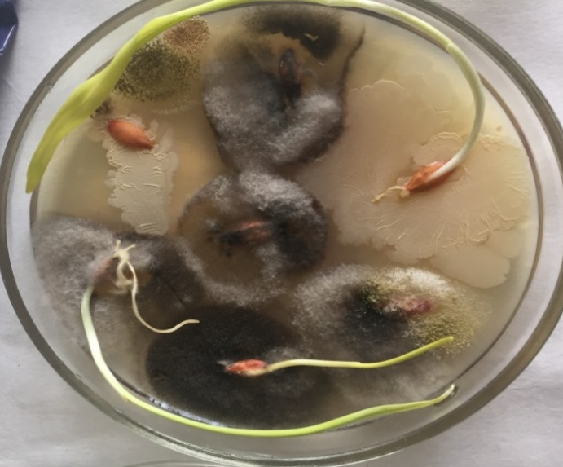 | 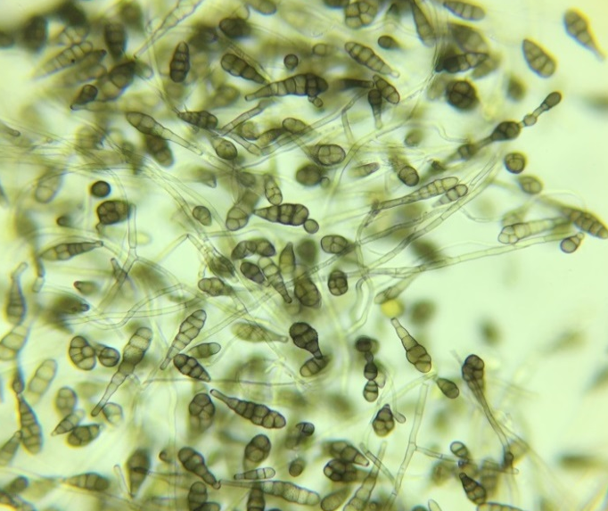
А) Колонии гриба Alternaria на семенах | Конидии грибов
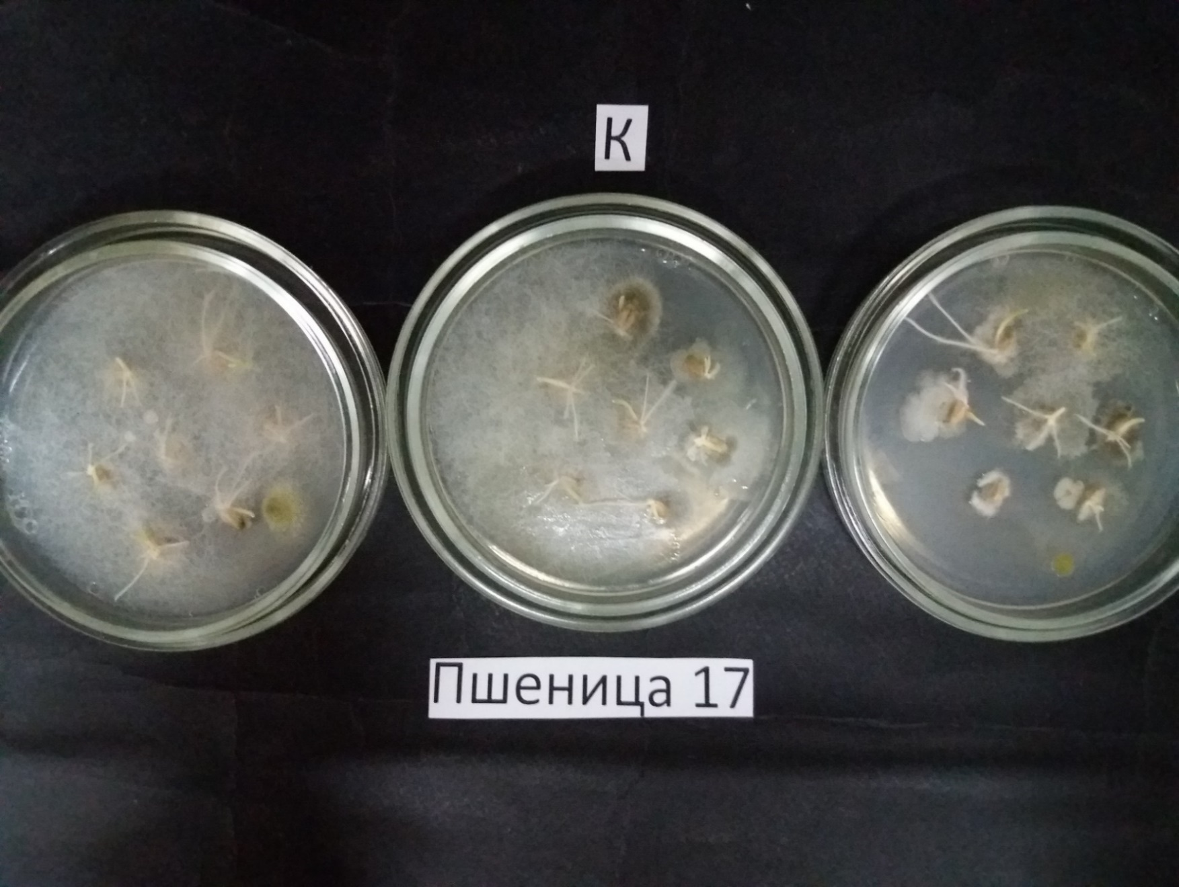 | 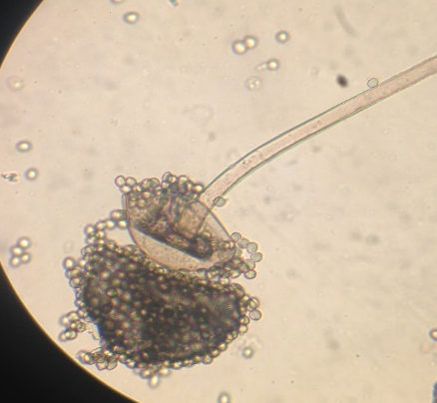
Б) Колонии гриба Mucor на семенах | Спорангии со спорами
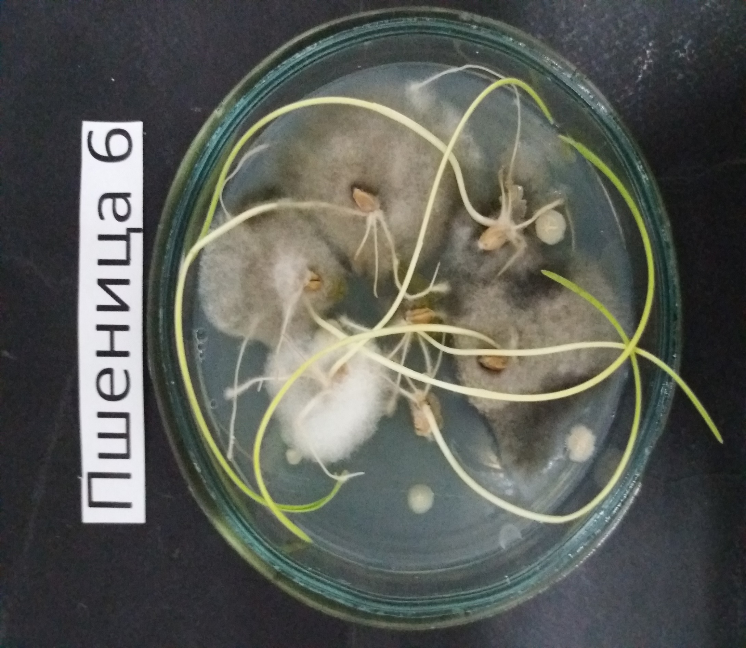 | 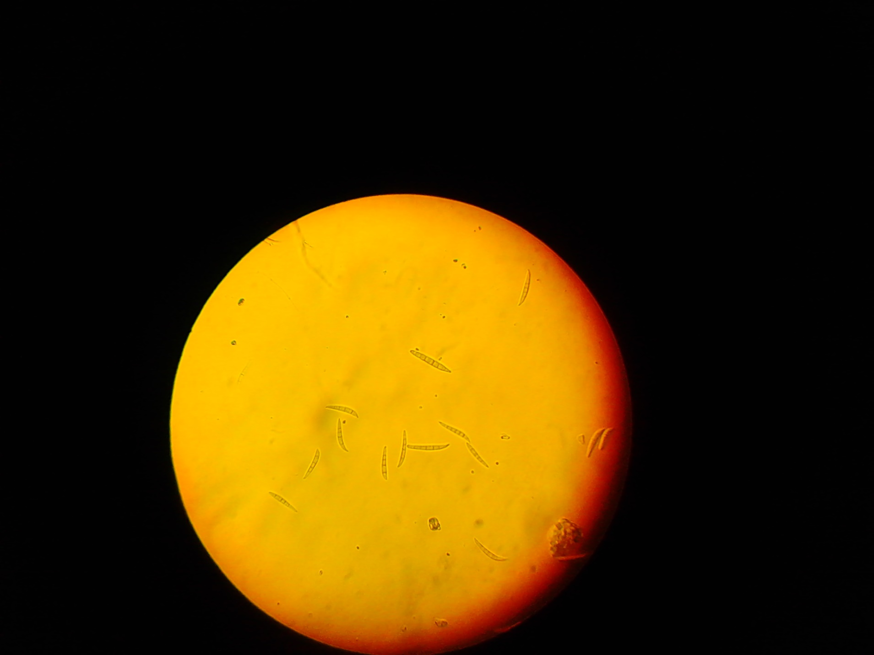
В) Колонии гриба Fusarium на семенах | Конидии грибов

ПРИЛОЖЕНИЕ Б
Бактерии, выделенные из семян ячменя

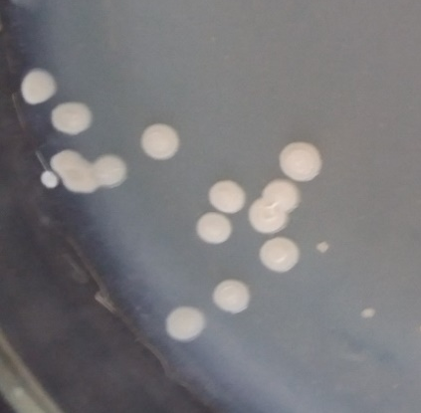
Erwinia carоtоvora
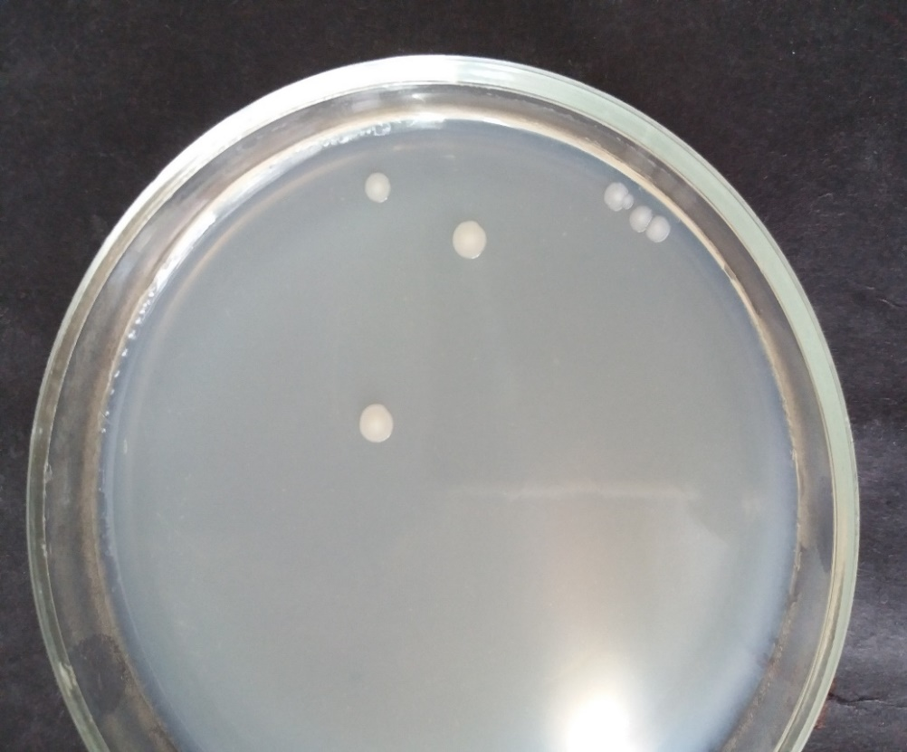
Pseudomonas atrofaciens

ПРИЛОЖЕНИЕ В
Обработка семян ячменя защитно-стимулирующим составом

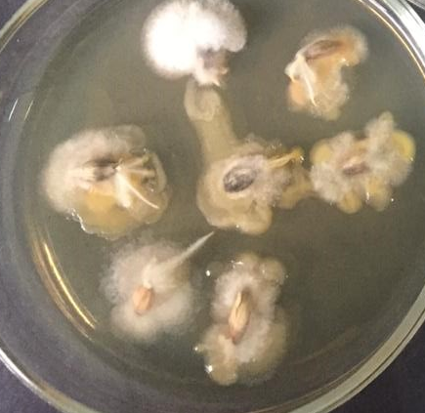

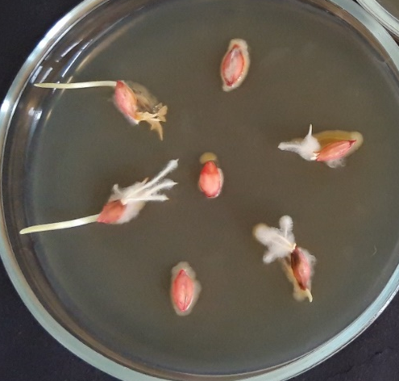
ПРИЛОЖЕНИЕ Г
Влияние защитно-стимулирующих составов на биометрические показатели ячменя

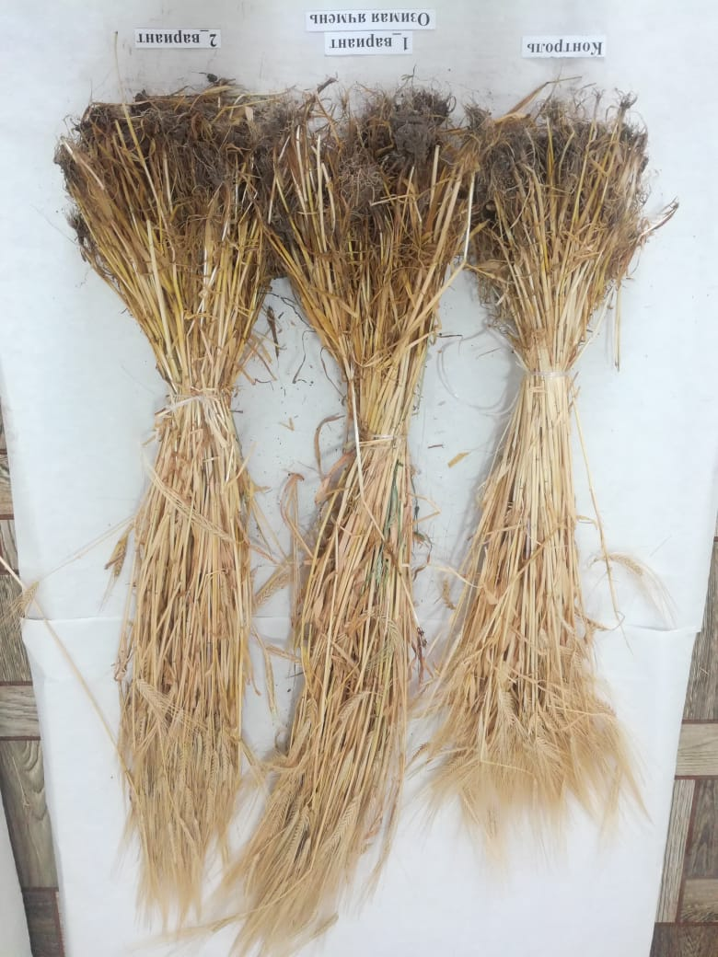

ПРИЛОЖЕНИЕ Д
Лабораторные исследования на влажной камере

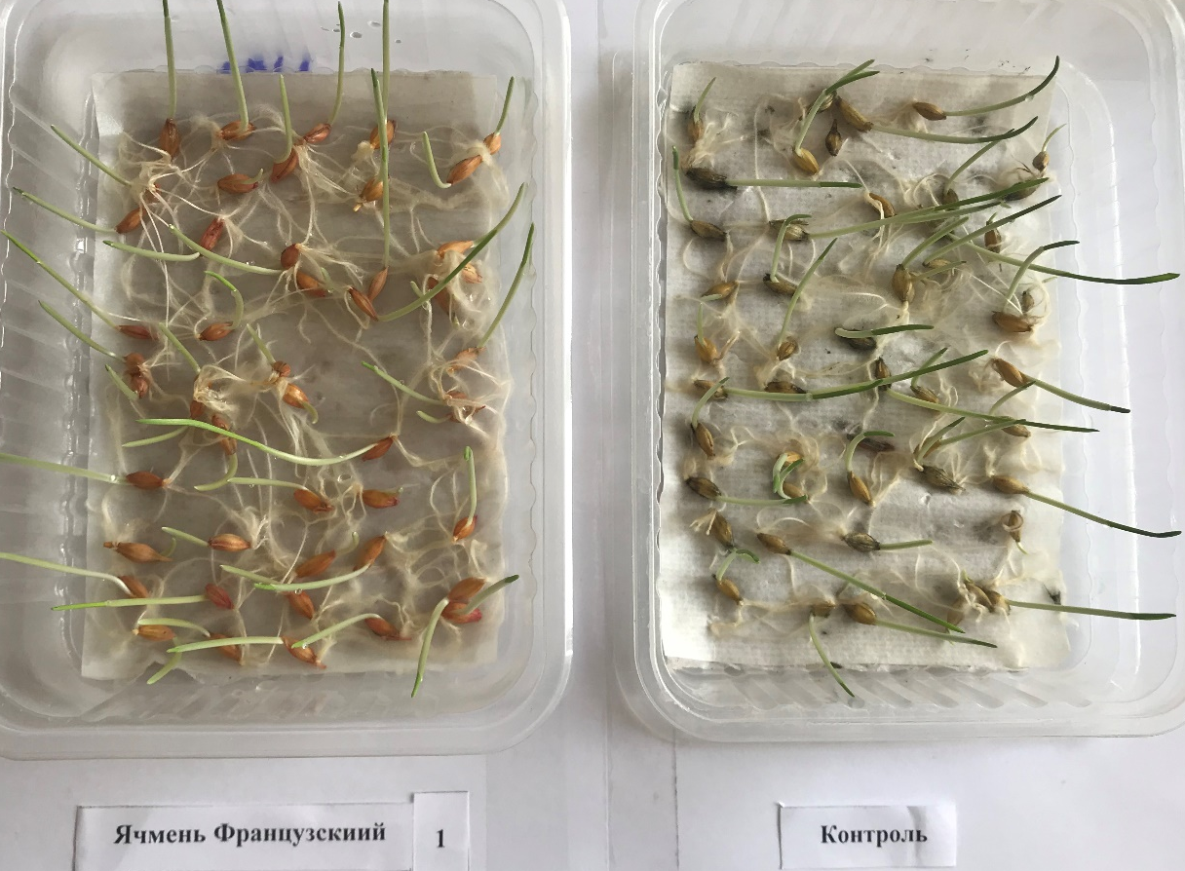

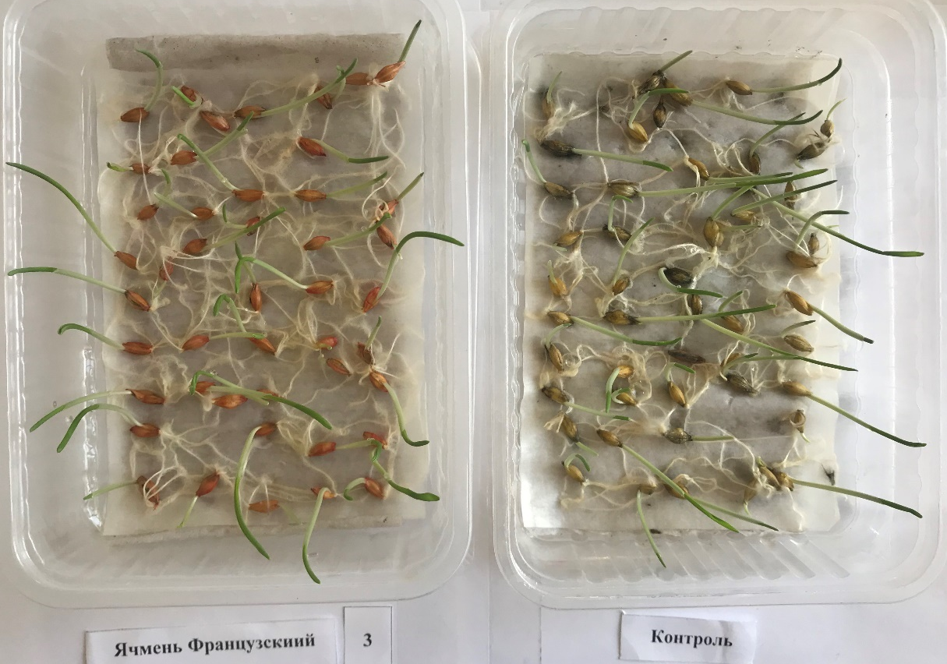

Продолжение приложения Д

